บทที่ 1
บทนำ
  - ความสำคัญและที่มา (Background)
ในปัจจุบันนี้ระบบฝังตัว (Embedded System) ได้มีบทบาทต่อชีวิตประจำวันของคนทั่วไปเป็นอย่างมาก ซึ่งถูกนำมาใช้กับงานประเภทต่างๆอย่างกว้างขวาง ไม่ว่าจะเป็นอุปกรณ์ไฟฟ้า ที่มีระบบฝังตัวทำงานอยู่ภายใน หรือรวมไปถึงอุปกรณ์อิเลคทรอนิกส์ที่มีขายกันตามท้องตลาด และนับวัน ความซับซ้อน, ความสามารถในการทำงานยิ่งมีมากขึ้นเนื่องจากความก้าวหน้าของเทคโนโลยีที่พัฒนาอย่างต่อเนื่อง ระบบแบบฝังตัวจึงได้รับความนิยมมากยิ่งขึ้นเรื่อยๆ เช่น การนำระบบฝังตัวไปใช้ควบคุมอุปกรณ์ต่างๆ เพื่ออำนวยความสะดวกต่างๆของมนุษย์ ซึ่งอุปกรณ์ที่มีระบบฝังตัวนั้น คนทั่วไปอาจจะไม่ทราบได้เลยว่า ในอุปกรณ์นั้นมีการใช่ระบบฝังตัวในอุปกรณ์หรือไม่ เช่นเครื่องใช้ไฟฟ้าต่างๆภายในบ้าน ซึ่งเหตุผลที่มีการนำระบบฝังตัวมาใช้ก็คือไม่จำเป็นต้องใช้อุปกรณ์ที่มีความซับซ้อนมาก และสามารถพัฒนาระบบได้อย่างรวดเร็วและประยุกต์ใช้ได้อย่างกว้างขวาง
และในปัจจุบันนี้ อุปกรณ์มัลติมีเดียแบบพกพา ได้มีหลากหลายมากยิ่งขึ้น ที่มีระบบฝังตัวอยู่ภายใน ไม่ว่าจะเป็น กล้องถ่ายรูปดิจิตอล, กล้องวีดีโอดิจิตอล หรือเครื่องเล่นเพลงเอ็มพี 3 และเมื่อนำไปใช้ในที่ต่างๆ มักจะพบปัญหาในเรื่องการเก็บข้อมูลที่จะมีมากขึ้นเรื่อยๆ เนื่องจากเมื่อเราไปในที่ต่างๆ ข้อมูลที่มีมากขึ้นนั้น อาจจะเกิดจากการที่นำกล้องถ่ายรูปดิจิตอล หรือกล้องวีดีโอดิจิตอลไปถ่ายสิ่งที่ต้องการ และในหน่วยความจำของแต่ละอุปกรณ์ที่กล่าวมานั้น มักจะมีความจุที่ไม่พอต่อความต้องการของผู้ใช้เท่าไรนัก และต้องการอุปกรณ์ที่เก็บข้อมูลที่มันเต็ม เพื่อนำหน่วยความจำนั้น ไปใช้ในการเก็บข้อมูลที่จะได้รับมาต่อไป ซึ่งถ้าเกิดนำคอมพิวเตอร์โน๊ตบุ๊คไป เพื่อทำหน้าที่เก็บข้อมูลอย่างเดียว อาจจะเห็นว่าไม่เหมาะสม เนื่องจากขนาดที่ใหญ่ และน้ำหนักที่มาก ทางเลือกอีกทางคืออุปกรณ์ที่ใช้ในการเก็บข้อมูลเพียงอย่างเดียว อาจจะมีประโยชน์ได้ไม่คุ้มเท่าไรนัก เนื่องจากสามารถเก็บข้อมูลได้อย่างเดียว ไม่สามารถแสดงผลออกมาได้ จึงได้มีการนำอุปกรณ์ที่เรียกว่า คอมพิวเตอร์มือถือหรือ PDA มาใช้เนื่องจากมีประสิทธิภาพสูง ขนาดเล็ก สามารถกับเชื่อมต่อกับส่วนเก็บข้อมูลต่างๆได้ มาทดแทน และมีการพัฒนาแอพพลิเคชั่นเพื่อรองรับการทำงานในการจัดเก็บไฟล์ที่ได้จากอุปกรณ์มัลติมีเดียแบบพกพาเหล่านั้น, การสร้างอัลบั้มส่วนตัวเพื่อเก็บรายละเอียดของไฟล์แต่ละไฟล์ รวมถึงการแลกเปลี่ยนอัลบั้มกับเครื่องคอมพิวเตอร์มือถือที่ใช้แอพพลิเคชั่นนี้เช่นกัน

  - วัตถุประสงค์ของโครงงาน
1.2.1 เป็นการศึกษาการเขียนโปรแกรมบนระบบปฏิบัติการลีนุกซ์ที่ใช้สำหรับอุปกรณ์ขนาดเล็กหรือ uClinux ที่ใช้ทูลคิทในการพัฒนาของ Qt/Embedded ซึ่งทำงานบนส่วนติดต่อกับผู้ใช้ Opie เพื่อใช้ในการเก็บข้อมูลจากหน่วยความจำจากอุปกรณ์มัลติมีเดียเคลื่อนที่ต่างๆ และแสดงผลบนคอมพิวเตอร์มือถือคอมแพค iPAQ ได้รวมถึงจัดการอัลบั้มส่วนตัว,เรียกแอพพลิเคชั่นอื่นขึ้นมาทำงานเมื่อชนิดของไฟล์ แอพพลิเคชั่นนี้ไม่รองรับ พร้อมทั้งสามารถแลกเปลี่ยนอัลบั้มให้กับเครื่องที่ใช้แอพพลิเคชั่นนี้เช่นเดียวกัน
    - เป็นการพัฒนาแอพพลิเคชั่นเพื่อเป็นแนวทางในการนำแอพพลิเคชั่นนี้เป็นแอพพลิเคชั่นสำหรับใช้งานบนอุปกรณ์ที่ทำหน้าที่ในลักษณะนี้ในอนาคต

1.3 เป้าหมายของโครงงาน
ได้แอพพลิเคชั่นสำหรับการทำงานไฟล์มัลติมีเดียที่ทำงานบนระบบปฏิบัติการ uCLinux บนคอมพิวเตอร์มือถือ Compaq iPAQ

1.4 ขอบเขตของโครงงาน
ในปริญญานิพนธ์นี้จะกล่าวถึง การทำงานของแอพพลิเคชั่นนี้ โดยมีขอบเขตของการทำงานดังนี้
- สามารถเชื่อมต่อกับหน่วยความจำที่ได้มากจากอุปกรณ์มัลติมีเดียเคลื่อนที่ต่างๆ ไม่ว่าจะเป็นกล้องถ่ายรูปดิจิตอล, กล้องวีดีโอดิจิตอล หรือ เครื่องเล่นเอ็มพี 3 และนำข้อมูลภายในหน่วยความจำนั้น มาเก็บไว้ในเครื่องคอมพิวเตอร์มือถือ Compaq iPAQ ได้
- สามารถสร้างอัลบั้มส่วนตัวที่ประกอบไปด้วยไฟล์ที่ผู้ใช้ต้องการ พร้อมทั้งสามารถจัดเก็บคำอธิบายของแต่ละไฟล์ภายในอัลบั้มได้ โดยการนำระบบฐานข้อมูลมาจัดเก็บ
- ทำให้แอพพลิเคชั่นนี้ เมื่อทำงานขึ้นมา ผู้ใช้จะเห็นเครื่องคอมพิวเตอร์มือถือเป็นเสมือนอุปกรณ์ที่ใช้ในการเก็บข้อมูล จัดการอัลบั้ม และแสดงผล รวมถึงผู้ใช้ จะไม่เห็นระบบไฟล์ (file system) ของคอมพิวเตอร์มือถือเลย
- สามารถเรียกแอพพลิเคชั่นที่มีความสามารถนอกเหนือจากความสามารถของแอพพลิเคชั่นในโครงงานนี้ ให้สามารถทำงานขึ้นมาได้ ในกรณีที่ไฟล์ที่ต้องการเปิดอยู่นอกเหนือความสามารถของแอพพลิเคชั่นในโครงงานนี้ ซึ่งก็คือไฟล์ประเภทภาพเคลื่อนไหวและไฟล์เสียง
- พัฒนาเป็นแอพพลิเคชั่นต้นแบบ เพื่อใช้ในการพัฒนาเป็นแอพพลิเคชั่นของอุปกรณ์สำหรับเก็บข้อมูล และแสดงผลโดยเฉพาะในอนาคต

1.5 แอพพลิเคชั่นที่ใช้ในโครงงาน
- ระบบปฏิบัติการลีนุกซ์ Red Hat เวอร์ชั่น 7.3/8.0 (ระบบปฏิบัติการที่ใช้การเขียนและคอมไพล์แอพพลิเคชั่น)
- ระบบปฏิบัติการ uClinux (ระบบปฏิบัติการที่ใช้บนคอมพิวเตอร์มือถือ Compaq iPAQ)
- Graphic User Interface Toolkit Qt/Embedded (เป็นชุดของไลบรารี่ที่ใช้ในการเขียนติดต่อกับผู้ใช้ของแอพพลิเคชั่นโครงงาน)
- Opie (เป็นส่วนติดต่อกับผู้ใช้ (PIM) ที่แอพพลิเคชั่นโครงงานใช้)
- Qtopia 1.5.0 SDK (เป็นชุดพัฒนาแอพพลิเคชั่นเพื่อใช้บนคอมพิวเตอร์มือถือที่ใช้ระบบปฏิบัติการ uCLinux ที่ใช้ชุดไลบรารี่ Qt/Embedded และส่วนติดต่อกับผู้ใช้ Qtopia หรือ Opie)
- Qvfb – Qt Visual Frame Buffer (เป็นแอพพลิเคชั่นที่ทำงานบนระบบปฏิบัติการลีนุกซ์ โดยเป็นแอพพลิเคชั่นที่จำลองการทำงานของแอพพลิเคชั่นโครงงานบนคอมพิวเตอร์มือถือ ก่อนที่นำไปใช้จริงบนคอมพิวเตอร์มือถือ)

1.6 วิธีดำเนินงาน
งานวิจัยในโครงงานนี้แบ่งการทำงานออกเป็นลำดับขั้นตอนดังนี้
1.6.1 ทำการศึกษาทางเลือกที่จะใช้ในการเลือกส่วนติดต่อกับผู้ใช้ที่ทำงานบนระบบปฏิบัติการลีนุกซ์บนเครื่องคอมพิวเตอร์มือถือคอมแพค
1.6.2 ทำการศึกษาการเขียนแอพพลิเคชั่นบนระบบปฏิบัติการลีนุกซ์ โดยใช้ชุดของไลบรารี่ที่ใช้ในการพัฒนาบนส่วนติดต่อกับผู้ใช้ ที่ได้ทำการศึกษาและเลือกมา
1.6.3 ทำการพัฒนาแอพพลิเคชั่นที่ทำงานบนคอมพิวเตอร์มือถือคอมแพค ที่ใช้ระบบปฏิบัติการลีนุกซ์ ซึ่งใช้ส่วนติดต่อกับผู้ใช้ที่ได้เลือกมาแล้ว โดยนำระบบฐานข้อมูลที่ใช้ในการเก็บ และจัดการอัลบั้ม เพิ่มเติมเข้ามา เพื่อทำการทดสอบการทำงานที่ได้ออกแบบมา
1.6.4รวบรวมข้อมูลที่ได้จากการวิจัยและพัฒนา ทำเป็นเอกสารต่างๆ เช่นคู่มือการใช้งานแอพพลิเคชั่น คู่มือสำหรับพัฒนาแอพพลิเคชั่นนี้ต่อไป

บทที่ 2
ทฤษฎีและหลักการที่เกี่ยวข้อง

2.1 ระบบปฏิบัติการลีนุกซ์ (Linux Oprating System)
2.1.1 ลีนุกซ์คืออะไร
ลีนุกซ์ถือกำเนิดขึ้นโดยไลนัสโทรวัลด์ (Linus Trovalds) โดยไลนัสเห็นว่าระบบมินิกซ์ ที่เป็นระบบยูนิกซ์บนพีซีในขณะนั้น ยังมีความสามารถไม่เพียงพอแก่ความต้องการ จึงได้เริ่มพัฒนาระบบยูนิกซ์ของตัวเองขึ้นมา และแจกจ่ายให้ทดลองใช้เพื่อทดสอบหาจุดบกพร่อง ที่น่าสนใจก็คืองานต่างๆเหล่านี้ ผู้คนทั้งหมดที่ทำงาน ต่างก็พัฒนาโดยไม่คิดค่าตอบแทน และทำงานผ่านอินเตอร์เน็ตทั้งหมด
ลีนุกซ์ (Linux) เป็นระบบปฏิบัติการแบบ 32 บิต ที่ได้ถูกพัฒนาขึ้นให้มาเป็นระบบปฏิบัติการที่ทำงานเสมือนระบบปฏิบัติการยูนิกซ์ (Unix Clone) บนเครื่องพีซี ซึ่งระบบปฏิบัติการยูนิกซ์ส่วนใหญ่นั้นจะถูกใช้ในเครื่องเซอร์ฟเวอร์ขนาดใหญ่และมีราคาสูง ทำให้ได้เริ่มมีการพัฒนาให้ใช้ได้กับเครื่องพีซีธรรมดาที่มีราคาถูกกว่า โดยใช้แพลตฟอร์ม X86 เป็นแพลตฟอร์มเริ่มแรกก่อน จนกระมั่งได้มีการพัฒนาให้สามารถใช้งานลีนุกซ์กับแพลตฟอร์มอื่นๆได้หลากหลายมากยิ่งขึ้น เช่น ARM, StrongARM, Alpha, Mtorola Dragonball เป็นต้น โดยผู้ใช้สามารถที่จะนำเอาลีนุกซ์ไปแจกจ่ายและใช้งานได้ฟรี เนื่องจากเป็นระบบปฏิบัติการที่ถูกพัฒนาขึ้นจากความร่วมมือของอาสาสมัครทั่วโลกซึ่งอาศัยการติดต่อกันผ่านทางอินเทอร์เน็ต และมีการวางแผนงานในการพัฒนาต่อเนื่องไปในระยะยาว ที่น่าสนใจคือ การร่วมมือในการพัฒนาของผู้พัฒนาทั้งหมดนี้ต่างก็ทำงานโดยความสมัครใจและไม่คิดค่าตอบแทนใดๆทั้งสิ้น จึงทำให้มั่นใจได้ว่าลีนุกซ์นั้นเป็นระบบปฏิบัติการที่มีอนาคตไกล และยังคงมีการพัฒนาต่อไปเรื่อยๆอย่างไม่หยุดยั้ง
ในปัจจุบันนั้น ลีนุกซ์นั้นมีความเข้ากันได้กับมาตรฐาน POSIX ซึ่งเป็นมาตรฐานอินเตอร์เฟสที่มีในระบบยูนิกซ์เป็นส่วนใหญ่ เพื่อทำให้สามารถที่จะนำโปรแกรมที่พัฒนาจากระบบยูนิกซ์อื่นๆ ที่ใช้มาตรฐานนี้ไปทำงานกับระบบอื่นๆที่รองรับมาตรฐานนี้ได้โดยไม่ต้องแก้ไขโปรแกรม ซึ่งทำหี้นุกซ์สามารถที่จะใช้โปรแกรมที่ได้มีการพัฒนาไว้แล้วจากระบบยูนิกซ์อื่นๆมาใช้งานได้ทันที

2.1.2 ข้อดีของลีนุกซ์
1). เนื่องจากเป็นระบบปฏิบัติการฟรี ไม่มีการเสียค่าใช้จ่ายในการซื้อ และเหมาะสมกับการใช้งานกับระบบฝังตัวใดๆ เนื่องจากสามารถควบคุมขนาดของระบบได้ และยังสามารถทำการแก้ไขข้อผิดพลาดและตรวจสอบความผิดพลาดได้ง่าย
2). เนื่องจากลีนุกซ์เป็นที่แพร่หลาย ผู้ใช้ต่างๆได้แก้ไขให้สามารถทำงานได้บนหน่วยประมวลผลกลาง (CPU) ได้หลากหลาย นอกจากนี้ยังมีผู้พัฒนาแอพพลิเคชั่นประยุกต์ออกมาอย่างมากมาย
3). มีประสิทธิภาพและคุณภาพสูง เพราะด้วยว่าลีนุกซ์เป็นระบบปฏิบัติการ 32 บิตเต็มรูปแบบซึ่งสามารถดึงเอาความสามารถของเครื่องคอมพิวเตอร์มาได้อย่างเต็มที่
4). มีคุณสมบัติของระบบยูนิกซ์เต็มรูปแบบเพราะมีพื้นฐานการพัฒนามาจากระบบยูนิกซ์ และเป็นระบบแบบผู้ใช้หลายคน (Multiuser) นอกจากนี้ลีนุกซ์ยังมีระบบปฏิบัติการกราฟฟิกที่เรียกกันว่า X Windows ซึ่งเป็นมาตรฐานของระบบยูนิกซ์ทั่วไป และสามารถใช้ Windows Manager ได้หลากหลาย แล้วแต่ความต้องการ นอกจากนี้ลีนุกซ์ยังสนับสนุนโพรโตคอล TCP/IP,SLIP,PP,UUCP และอื่นๆ
5). สามารถหาข้อมูลได้ง่าย เนื่องจากลีนุกซ์เองนั้นเป็นระบบแบบเปิด (Open Source) และหากมีข้อสงสัยก็สามารถหาคำตอบจากอินเทอร์เน็ตได้ เนื่องจากว่ามีผู้พัฒนาต่างๆทั้วโลกให้การสนับสนุนซึ่งกันและกัน

2.1.3 ลีนุกซ์เคอร์เนล (Linux Kernel)
ลักษณะที่ต้องพิจารณาในการออกแบบลีนุกซ์เคอร์เนล ได้แก่ ความชัดเจน (Clarity), ความเข้ากันได้ (Compatibility), สะดวกในการโยกย้าย (Portability), ทนทาน (Robustness), ปลอดภัย (Security), และเร็ว (Speed) ซึ่งสามารถแยกพิจารณาทีละส่วนดังนี้
- Clarity คือ ลีนุกซ์เคอร์เนลที่ออกแบบขึ้นมาต้องมีความชัดเจน สามารถทำความเข้าใจได้ง่าย ทั้งส่วนของเรื่องความเร็วและความทนทาน โดยความชัดเจนในเรื่องความทนทาน หมายความว่าสามารถพิสูจน์ความถูกต้องของข้อมูลได้ง่าย และหากเกิดความผิดพลาดขึ้น สามารถทำการดีบักได้ง่าย ระบบเกิดความเสียหายได้ยาก แต่ในส่วนของความชัดเจนกับความเร็วจะตรงข้ามกัน ถ้าในส่วนตัวคอมไพล์โค้ด ความชัดเจนจะสำคัญกว่า แต่ในการออกแบบเคอร์เนล ควรเน้นไปที่ความเร็ว เพราะผู้พัฒนาสามารถทำการอธิบายเกี่ยวกับความชัดเจนได้อยู่แล้ว
- Compatibility ลีนุกซ์เคอร์เนลสามารถนำไปใช้งานร่วมกับยูนิกซ์ได้ โดยสนับสนุนมาตรฐาน POSIX และยังใช้งานร่วมกับตัวอื่นๆ ได้แก่ สนับสนุนการรันไฟล์ .class ของจาวา สามารถทำการรันดอส (DOS) ผ่าน DOSEMU อีมูเลเตอร์ ทำการแชร์ไฟล์และเครื่องพิมพ์ได้เหมือนกับวินโดวส์โดยใช้ SAMBA สามารถใช้งานไดร์ฟจากระบบปฏิบัติการอื่นๆได้ รวมทั้งสนับสนุนระบบเน็ตเวิร์คด้วยโปรโตคอล TCP/IP
- Protability ลีนุกซ์เคอร์เนลสามารถทำงานร่วมกับฮาร์ดแวร์ โดยสามารถรันลีนุกซ์เคอร์เนลบนฮาร์ดแวร์หลายแพลตฟอร์มได้ เมแรกทำการพัฒนาลีนุกซ์บนสถาปัตยกรรม X86 แต่ปัจจุบันทำการพัฒนาลีนุกซ์เคอร์เนลที่สามรถใช้งานบนสถาปัตยกรรมหลายแพลตฟอร์มได้แก่ อัลฟา, อาร์ม, โมโตโรล่า, MIPS, พาวเวอร์พีซี, SPARC และ SPARC-64 เป็นต้น ยิ่งไปกว่านั้น สามารถรันลีนุกซ์บน Amigas, Mac, เวิร์กสเตชั่น และ SGI, NeXT และอื่นๆอีกมากมายการที่ลีนุกซ์สามารถทำงานบนหลายแพลตฟอร์มเนื่องจากว่า โดค้ดของลีนุกซ์เคอร์เนล สามารถนำไปใช้งานได้หลากหลาย
- Robustness และ Security ลีนุกซ์เคอร์เนลที่พัฒนาขึ้นต้องมีความทนทานและปลอดภัย ควรจะมีการป้องกันระบบจากระบบอื่น โดยเฉพาะทำการป้องกันโปรเซสที่ทำงานจากส่วนอื่นๆ สามารถทำการดีบัก และแก้ไขข้อผิดพลาดได้ง่าย
- Speed ในการออกแบบลีนุกซ์เคอร์เนล ส่วนที่ต้องพิจารณาลัดับแรก ซึ่งมีความสำคัญมาก ได้แก่ ความเร็ว ตามมาด้วยความทนทาน ความปลอดภัย และความเข้ากันได้ เพราะสามารถตรวจสอบประสิทธิภาพการทำงานของระบบได้จากความเร็วในการทำงาน การรันงานต่างๆ ซึ่งบางครั้ง สามารถจับเวลาในการรันโปรเซสด้วยตัวเองได้

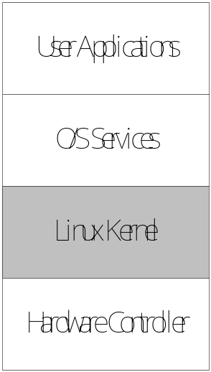

รูปที่ 2-1 แสดงชั้นการทำงานของลีนุกซ์เคอร์เนล

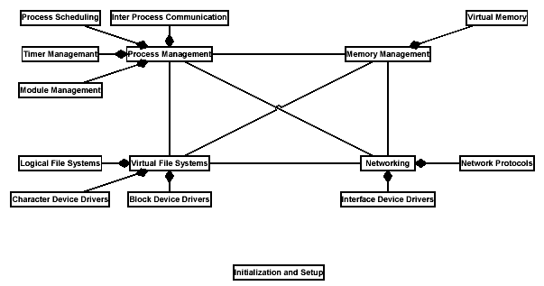

รูปที่ 2-2 รายละเอียดเพิ่มเติมของลีนุกซ์เคอร์เนล

โดยสถาปัตยกรรมหลักของลีนุกซ์เคอร์เนล จะประกอบด้วย 5 ส่วนหลัก ดังนี้
1. Process Management
ทำหน้าที่สร้าง และทำลายโพรเซส และทำการรองรับโพรเซสที่ติดต่อกับภายนอก และโพรเซสที่ติดต่อกันเองภายใน รวมถึงจัดการลำดับการทำงานของโพรเซส
2. Memory Management
ทำหน้าที่จัดสรรพื้นที่ว่างในหน่วยความจำให้กับโพรเซสให้มีประสิทธิภาพ รวมทั้งการจัดการคืนพื้นที่ว่างในโพรเซสที่ไม่ใช้แล้วโดยผ่านชุดฟังก์ชั่นของ call
3. Filesystems
เนื่องจากระบบปฏิบัติการลีนุกซ์อยู่บนพื้นฐานของแนวคิดระบบไฟล์ (Filesystems) โดยจะมองส่วนต่างๆเป็นไฟล์ และจะทำการสร้างโครงสร้างของระบบไฟล์บนฮาร์ดแวร์ ซึ่งจะจัดการกับข้อมูลบนสื่อที่แตกต่างกัน
4. Networking
เนื่องจากว่าโอเปอเรชั่นของเน็ตเวิร์คส่วนใหญ่แล้วไม่ได้ระบุในโพรเซส แพ็กเกจที่เข้ามาเป็นเหตุการณ์แบบอะซิงโครนัส ดังนั้นต้องมีส่วนที่ทำหน้าที่ในการจัดการการติดต่อสื่อสากันในเครือข่าย โดยผ่านทางเน็ตเวิร์คอินเตอร์เฟส (Network Interface) ซึ่งจะทำให้โพรเซสต่างๆสามารถที่จะร้องขอการให้บริการทางด้านระบบเครือข่ายได้ถูกต้องโดยง่าย
5. Device Control
ทำหน้าที่ในการควบคุมอุปกรณ์ให้ทำงานได้อย่างถูกต้องตามต้องการของโพรเซสโดยไม่ต้องเขียนติดต่อกับอุปกรณ์โดยตรง ผ่านทางไดรเวอร์ และเคอร์เนลเองต้องมีส่วนของดีไวซ์ไดร์เวอร์สำหรับอุปกรณ์ที่เชื่อมต่อกับระบบ เช่นไดร์เวอร์ของฮาร์ดดิสก์ คีย์บอร์ด จอภาพเป็นต้น

2.1.4 ลักษณะเด่นของลีนุกซ์
1. เป็นระบบปฏิบัติการแบบ 32 บิตที่เป็นยูนิกซ์โคลนสำหรับเครื่องพีซีทั่วไป และไม่เสียค่าใช้จ่ายในการซื้อ
2. สนับสนุนการใช้งานที่หลากหลายงาน และหลายผู้ใช้งาน (Multitasking and Multiuser)
3. ปกป้องหน่วยความจำ (Memory Protection)
4. หน่วยความจำเป็นแบบเสมือน (Virtual Memory)
5. มีระบบ X-Windows ซึ่งเป็นระบบการติดต่อผู้ใช้แบบกราฟฟิกที่ไม่ขึ้นกับระบบปฏิบัติการ หรือฮาร์ดแวร์ใดๆ
6. มีมาตรฐาน TCP/IP ที่เป็นมาตรฐานที่ใช้บนอินเทอร์เน็ต
7. สามารถเข้ากันได้กับมาตรฐาน POSIX ซึ่งเป็นมาตรฐานอินเตอร์เฟสที่ระบบยูนิกซ์ส่วนใหญ่ต้องมี และรูปแบบบางส่วนคล้ายระบบปฏิบัติการยูนิกซ์ของ Berkeley และ System V
8. มีความเร็วและประสิทธิภาพสูงมาก

2.2 uCLinux
เนื่องจากในปัจจุบัน หน่วยประมวลผลหรือ CPU มักจะไม่มีส่วนของการจัดการหน่วยความจำ หรือ MMU (Memory Management Unit) แต่เนื่องจากมาตรฐานของลีนุกซ์เคอร์เนลจะต้องการส่วนจัดการหน่วยความจำ ดังนั้น เพื่อให้ลีนุกซ์สามารถทำงานได้บนอุปกรณ์ที่ไม่สนับสนุนส่วนนี้ จึงเกิดลีนุกซ์ขึ้นมาเพื่ออุปกรณ์แบบฝังตัว หรือไมโครคอนโทรลเลอร์ลีนุกซ์ (uClinux) โดยทำการเอาส่วนที่ต้องการจัดการหน่วยความจำออกจากลีนุกซ์ แล้วแทนที่ด้วยโมเดลหน่วยความจำแบบแฟลช ซึ่งสถาปัตยกรรมใหม่ที่เกิดขึ้นยังคงความสามารถของเคอร์เนลและเปิดเผยโค้ดอยู่
uClinux พัฒนาโดย Dr. Jeff Dionne และ Kennenth Albanowski เกิดมาจากลีนุกซ์เคอร์เนลเวอร์ชั่น 2.0 ซึ่งเป็นฉบับย่อแต่ยังคงข้อดีไว้ ได้แก่ ความมีเสถียรภาพ ความสามารถในการติดต่อกับเน็ตเวิร์ค สนับสนุนระบบไฟล์ มาตรฐาน API รวมทั้งขนาดโค้ด จะมีขนาดเล็กกว่าลีนุกซ์ธรรมดา โดยมีวัตถุประสงค์เพื่อใช้งานกับไมโครคอนโทรลเลอร์ที่ไม่มีส่วนจัดการหน่วยความจำ และมุ่งเน้นที่ระบบฝังตัว เพราะโพรเซสเซอร์ที่ไม่มีส่วนจัดการหน่วยความจำนั้นราคาถูก จึงเหมาะสมกับการนำไปใช้ในระบบฝังตัว
ลักษณะการทำงานจะเป็นแบบหลายงานพร้อมกัน และสามารถนำเอาแอพพลิเคชั่นต่างๆมาทำงานบนตัวมันเองได้โดยไม่จำเป็นต้องเป็นแบบหลายงานพร้อมกัน

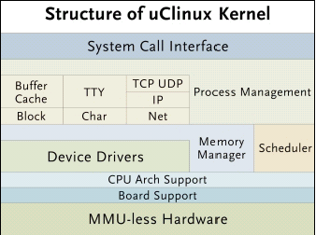

รูปที่ 2-3โครงสร้างของระบบปฏิบัติการ uClinux

2.2.1 คุณลักษณะเด่นของ uClinux
- สนับสนุนมาตรฐาน API
- เคอร์เนลมีขนาดน้อยกว่า 512 กิโลไบต์
- ขนาดของเคอร์เนล รวมกับทูลต่างๆ มีขนาดน้อยกว่า 900 กิโลไบต์
- มี TCP/IP Stack ทำให้สามารถใช้งานผ่านอินเทอร์เน็ตได้
- สนับสนุนโพรโตคอลเชื่อมต่อกับเน็ตเวิร์ค
- สนับสนุนระบบไฟล์ ประกอบด้วย NFS, ext2, ROMfs, JFFS (Journaling FLASH File System),
MS-DOS และ FAT 16/32
- มีการบริหารแบบ Preemptive
- มีความสามารถในการทำงานหลายงานพร้อมกัน
- สนับสนุนมาตรฐาน POSIX4 คือเพิ่มความสามารถทางด้านเรียลไทม์เจ้าไป
- สามารถทำงานแอพพลิเคชั่นได้ทั้งแบบ Single และ Multitread
- ทำงานภายใต้โพรเซสเซอร์ได้หลายตระกูล ซึ่งในปัจจุบันนี้ มีหน่วยประมวลผลที่สามารถใช้งานได้มากมาย ไม่ว่าจะเป็น Motorola DragonBall, Intel Strong ARM และอื่นๆ

2.2.2 ข้อจำกัดของ uClinux
เนื่องจากว่า uClinux ใช้กับโพรเซสเซอร์ที่ไม่มีส่วนจัดการหน่วยความจำ ทำให้มีข้อจำกัดดังนี้
- ไม่สามารถขยายขนาดของสแตกได้ และไม่มี brk() ซึ่งทำหน้าที่ในการขยายขนาดหน่วยความจำตามที่ร้องขอ โดยใช้ mmap() แทนเพื่อจองหน่วยความจำ
- ไม่สามารถใช้งาน fork() ได้ จึงมี vfork() มาทำงานแทน ซึ่งไม่ได้หมายความว่าจะไม่สามารถทำงานหลายอย่างพร้อมกันได้ แต่หมายถึงโพรเซสแม่ จะทำการคอยจนกว่าโพรเซสลูกทำ exec() หรือ exit() ซึ่งยังคงใช้งานพร้อมกันได้อย่างเต็มที่
- ไม่มีการป้องกันหน่วยความจำ ทำให้สามารถเกิดความเสียหายของโปรแกรมต่างๆ รวมทั้งเคอร์เนล
- สถาปัตยกรรมที่ใช้มีขนาดของโค้ดที่ต่างกัน ขึ้นอยู่กับรูปแบบที่นำไปใช้งาน

2.2.3 ข้อดีของ uClinux
- ขนาดเล็ก
- เปิดเผยโค้ด
- เหมาะในการนำไปใช้กับโปรเซสเซอร์ที่ไม่มี MMU โดยเฉพาะระบบฝังตัว
- เหมาะกับระบบราคาถูก และใช้พลังงานต่ำ โดยเฉพาะระบบฝังตัว

2.2.4 สรุป
เลือกใช้ uClinux เพราะว่ามีขนาดเล็ก เหมาะในการนำไปใช้กับโปรเซสเซอร์ที่ไม่มี MMU ใช้พลังงานต่ำเหมาะกับระบบฝังตัว โดยอาจจะเลือก Pocket Linux ซึ่งอิงกับรูปแบบ XML และ มีขนาดใหญ่
โดยอาจจะมีตัวที่ดีกว่าในอนาคต

  - ปลั๊กอิน (Plug-in)
ปลั๊กอิน คือ โมดูลโค้ดที่แยกต่างหากออกมา ซึ่งทำงานเป็นส่วนหนึ่งของแอพพลิเคชั่นใดแอพพลิเคชั่นหนึ่งที่เรียกขึ้นมา โดยที่ปลั๊กอินสามารถเป็นได้หลายแบบ ไม่ว่าจะเป็นแอพพลิเคชั่นที่อยู่ภายนอก หรือว่าเป็นฟังก์ชั่นเพิ่มเติมเข้าไป เพื่อเพิ่มสามารถของแอพพลิเคชั่นเดิม ซึ่งจะมีปลั๊กอินเอพีไอ (Plug-in API) เป็นส่วนที่ติดต่อระหว่างแอพพลิเคชั่นที่เรียก กับปลั๊กอินที่ถูกเรียก ซึ่งทำให้ลดขอบเขตความสามารถของแอพพลิเคชั่นเดิมลงไป

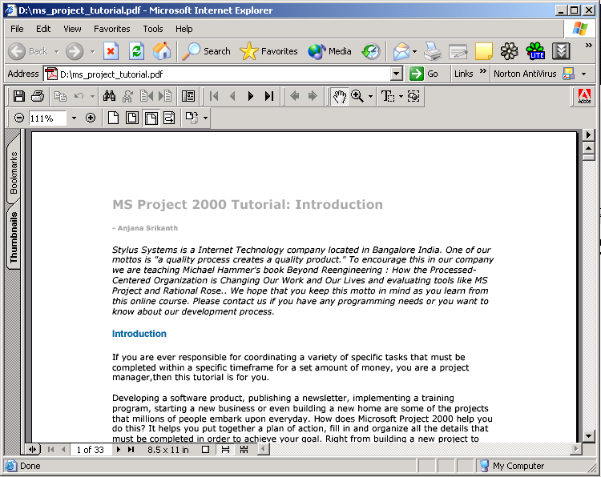

รูปที่ 2-4 แสดงปลั๊กอินของโปรแกรมอโครแบต รีดเดอร์ (Acrobat Reader)
ซึ่งทำงานบนโปรแกรมอินเตอร์เน็ต เอ๊กซ์โพรเลอร์ (Internet Explorer)

    - ข้อแตกต่างระหว่างปลั๊กอิน และแอพพลิเคชั่นที่เปิดขึ้นมาแยกต่างหาก
เมื่อแอพพลิเคชั่นหลักต้องการเปิดไฟล์ใดไฟล์หนึ่ง แอพพลิเคชั่นนั้นจะทำการเช็คชนิดของไฟล์ (MIME Type) ที่มีความสัมพันธ์กับไฟล์ที่จะเปิด จากนั้นก็จะค้นหาปลั๊กอินที่เหมาะสม ถ้าเกิดเรียกปลั๊กอินขึ้นมา ตัวปลั๊กอินจะถูกเรียกขึ้นมาแสดงผล หรือทำงานบนเนื้อที่ที่แอพพลิเคชั่นหลักจัดเตรียมไว้ให้ แต่ถ้าเกิดไม่เจอปลั๊กอินที่เหมาะสม แอพพลิเคชั่นหลักก็จะเรียกแอพพลิเคชั่นภายนอกขึ้นมาทำงาน ซึ่งจะเปิดขึ้นมาทำงานบนเนื้อที่ใหม่ ไม่ได้อยู่บนเนื้อที่ ที่แอพพลิเคชั่นหลักจัดเตรียมไว้ให้

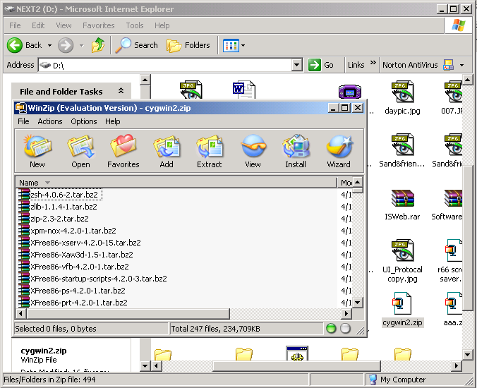

รูปที่ 2-5 แสดงโปณแกรมวินซิบ (Winzip) ที่ต้องเปิดขึ้นมาต่างหาก
เพราะว่าไม่ได้เป็นปลั๊กอินของโปรแกรมอินเตอร์เน็ตเอ๊กโพรเลอร์

    - ปลั๊กอินทำงานอย่างไร
เมื่อแอพพลิเคชั่นหลักเปิดขึ้นมา มันจะเช็คปลั๊กอินโมดูลจากโฟลเดอร์ที่ได้กำหนดไว้ ซึ่งปลั๊กอินหนึ่ง อาจจะมีความเกี่ยวเนื่องกับชนิดของไฟล์เพียงชนิดเดียว หรือมากกว่านั้น จากนั้น แอพพลิเคชั่นหลักจะพิจารณาว่าปลั๊กอินนั้นเหมาะสมกับชนิดไฟล์แบบใด แล้วรีจิสเตอร์ไลบรารีปลั๊กอินสำหรับชนิดไฟล์ที่เหมาะสม เมื่อผู้ใช้ เปิดไฟล์ขึ้นมา ซึ่งจำเป็นต้องใช้ปลั๊กอิน ก็จะมีลำดับการทำงานดังนี้
- เช็คปลั๊กอินที่เหมาะสมกับชนิดของไฟล์
- โหลดปลั๊กอินเข้าไปยังหน่วยความจำ
- เริ่มจัดเตรียมค่าต่างๆ ที่ปลั๊กอินต้องการ
- เริ่มให้ปลั๊กอินทำงาน
เมื่อผู้ใช้เปลี่ยนการทำงานไป หรือปิดแอพพลิเคชั่นลงไป ปลั๊กอินที่ทำงานก็จะถูกปิดการทำงานลง ไป แต่ค่าต่างๆที่ปลั๊กอินต้องการ ยังคงอยู่ จนทุกปลั๊กอินถูกปิดการทำงานไปแล้ว ค่าต่างๆของปลั๊กอินที่ยังไม่ถูกนำออกจาหน่วยความจำก็ถูกนำออกไป

    - ชนิดของไฟล์ปลั๊กอิน
ชนิดของไฟล์ปลั๊กอิน จะขึ้นอยู่กับแพลตฟอร์มต่างๆ ซึ่งมีดังนี้
- ไมโครซอฟท์ วินโดวส์ จะเป็นไฟล์ประเภทไดนามิคลิงค์ไลบรารี่ ( .DLL )
- ยูนิกซ์ จะเป็นไฟล์ประเภทแชร์ออพเจ็ค ( .SO หรือ .DSO )
- แมค โอเอส จะเป็นไฟล์ประเภทเพาเวอร์พีซี แชร์ไลบรารี่ หรือ 68เค โค้ด รีซอส (PowerPC Shared Library or 68K code resources)

บทที่ 3
การวิเคราะห์และการออกแบบ

3.1 การออกแบบ Component Diagram

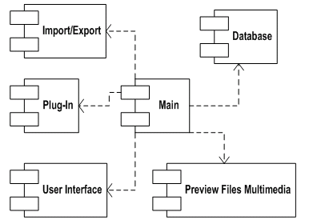
รูปที่ 3-1 แสดง Component Diagram
แอพพลิเคชั่นนี้แบ่งออกเป็น 6 ส่วน คือ
1.Main เป็นตัวหลักของแอพพลิเคชั่น
2.Import/Export เป็นส่วนของการทำงานอิมพอร์ตและเอกซ์พอร์ต
3.Database เป็นส่วนจัดเก็บข้อมูลบนฐานข้อมูล
4.Plug-in เป็นส่วนเพิ่มไฟล์ชนิดใหม่ของแอพพลิเคชั่น
5.User Interface เป็นส่วนแสดงส่วนติดต่อกับผู้ใช้
6.Preview Files Multimedia การทำงานไฟล์มัลติมีเดียและใช้ฟังก์ชั่นแต่ละประเภทของไฟล์

3.2 การออกแบบฐานข้อมูล
ในระบบฐานข้อมูลที่ออกแบบนั้น ใช้ไลบรารีของ SQLite ในการออกแบบฐานข้อมูล ที่ได้ออกแบบไว้มีด้วยกัน 4 ตาราง คือ
    - ตาราง FileDB
เป็นตารางที่ใช้ในการเก็บตำแหน่งของไฟล์ที่อยู่ในพื้นที่เก็บข้อมูล ที่จะนำไปใช้ในการเรียกใช้ในอนาคต ซึ่งประกอบด้วย
  - FileID เป็นคีย์หลัก (Primary Key) ซึ่งเป็นรหัสของไฟล์ต่างๆ โดยที่เป็นชนิดเลขจำนวนเต็ม (Integer) และนับเพิ่มขึ้นทุกครั้งหลังจากมีการเพิ่มแถวใหม่ขึ้นมา (Auto Increment)
  - FilePath เป็นฟิลด์ ซึ่งใช้เก็บตำแหน่งของไฟล์ในพื้นที่เก็บข้อมูล ซึ่งในฟิลด์นี้ เก็บในรูปแบบตัวอักษรความยาวไม่เกิน 100 ตัวอักษร (Varchar (100))

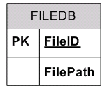
รูปที่ 3-2 ตาราง FILEDB

    - ตาราง AlbumDB
เป็นตารางที่ใช้ในการเก็บอัลบั้มที่สร้างขึ้นมา โดยที่ประกอบด้วย 2 ฟิลด์ด้วยกัน คือ
- AlbumID เป็นคีย์หลัก ซึ่งเป็นฟิลด์ที่ใช้เก็บลำดับของอัลบั้มที่สร้างขึ้น เป็นชนิดเลขจำนวนเต็ม และนับเพิ่มขึ้นทุกครั้งหลังจากมีการเพิ่มแถวใหม่ขึ้นมา
- AlbumName เป็นฟิลด์ ซึ่งใช้เก็บชื่อของอัลบั้มที่สร้างขึ้นมา เป็นชนิดตัวอักษรความยาวไม่เกิน 200 ตัวอักษร

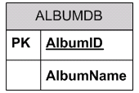
รูปที่ 3-3 ตาราง ALBUMDB
    - ตาราง LinkDB
เป็นตารางที่ใช้เก็บความสัมพันธ์ระหว่างอัลบั้ม และไฟล์ที่เก็บไว้ในระบบฐานข้อมูล ซึ่งหมายถึงเป็นตารางที่เก็บว่า ในอัลบั้มหนึ่งๆ มีไฟล์ใดบ้าง และเก็บคุณสมบัติ และรายละเอียดของไฟล์นั้นในอัลบั้ม โดยประกอบด้วยฟิลด์ต่างๆดังนี้
- AlbumID เป็นคีย์หลัก เป็นลำดับของอัลบั้ม ซึ่งมีความสัมพันธ์กับลำดับของอัลบั้มที่อยู่ในตาราง ALBUMDB เป็นชนิดเลขจำนวนเต็ม
- FileID เป็นคีย์หลักคู่กับ AlbumID เป็นฟิลด์ที่ใช้ในการเก็บลำดับของไฟล์ที่อัลบั้มที่อยู่ในฟิลด์ AlbumID เก็บอยู่ เป็นชนิดเลจำนวนเต็ม
- Name เป็นฟิลด์ที่ใช้ในการเก็บชื่อของลำดับไฟล์ที่อยู่ในอัลบั้มที่อยู่ในฟิลด์ AlbumID เป็นชนิดตัวอักษร ความยาวไม่เกิน 200 ตัวอักษร
- Description เป็นฟิลด์ที่ใช้ในการเก็บคำอธิบายของไฟล์ ที่อยู่อัลบั้มที่เก็บอยู่ในฟิลด์ AlbumID โดยมีชนิดตัวอักษร ความยาวไม่เกิน 200 ตัวอีกษร
- FIndex เป็นฟิลด์ที่ใช้ในการเก็บการเรียงลำดับของไฟล์ที่อยู่ในอัลบั้มที่อยู่ในฟิลด์ AlbumID โดยมีชนิดเลขจำนวนเต็ม

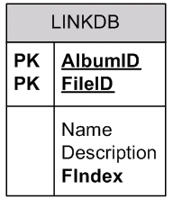
รูปที่ 3-4 ตาราง LINKDB

    - ตาราง Xport
เป็นตารางที่ในการเก็บรายชื่อของไฟล์ที่อยู่ในอัลบั้มใดอัลบั้มหนึ่งที่ต้องการจะทำการส่งออก (Export) ออกไปโดยผ่านทางอินฟราเรด หรือผ่านทาง PCMCIA Card ซึ่งมีฟิลด์ต่างๆดังนี้
- Name เป็นฟิลด์ที่เก็บชื่อของไฟล์ที่ใช้ในการส่งออก โดยมีชนิดเป็นตัวอักษรความยาวไม่เกิน 100 ตัวอักษร
- Description เป็นฟิลด์ที่ใช้ในการเก็บคำอธิบายของไฟล์ที่ต้องการจะส่งออกไป โดยมีชนิดเป็นตัวอักษรความยาวไม่เกิน 200 ตัวอีกษร
- FilePath เป็นฟิลด์ที่ใช้ในการเก็บชื่อของไฟล์ที่อยู่บนพื้นที่เก็บข้อมูลจริงๆ โดยมีชนิดเป็นตัวอักษรความยาวไม่เกิน 200 ตัวอักษร

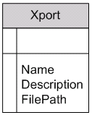
รูปที่ 3-5 ตาราง Xport

3.3 การออกแบบ Use Case Diagram

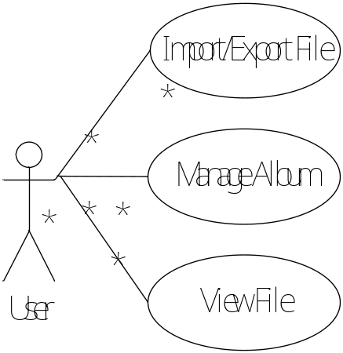
รูปที่ 3-6 แสดงUse Case Diagram

มีด้วยกัน 3 กรณี คือ
3.3.1 Import/Export - ผู้ใช้ อิมพอร์ต(Import) ไฟล์จากสื่อมัลติมีเดีย และเอกซ์พอร์ต(Export) ไฟล์จากอัลบั้มไปยังสื่อมัลติมีเดียโดยทางอินฟราเรด (IR) และพีซีการ์ด (PCMCIA Card)
3.3.2 Manage Album – ผู้ใช้สามารถจัดการอัลบั้มต่างๆ ได้ เช่น สร้างใหม่ แก้ไข เปิด ลบ และรวมอัลบั้มได้
3.3.3 View File – ผู้ใช้สามารถทำงานไฟล์มัลติมีเดียได้ ได้แก่
- รูปภาพ (Image) สามารถดูภาพปกติ ภาพเต็มจอ ขยาย กลับด้าน หมุนภาพ และเปลี่ยนชนิดของภาพได้
- เสียง (Audio) สามารถฟังเสียง หยุด เล่นและปรับระดับความดังของเสียงได้
- ภาพเคลื่อนไหว (Video) สามารถดูภาพเคลื่อนไหว หยุด เล่น ดูเต็มจอ และเลื่อนตำแหน่งเล่นได้
3.4 การออกแบบ State Diagram
สเตทไดอะแกรมจะแสดงถึงสถานะของการทำงานของโปรแกรมว่าขณะนี้ทำอะไรอยู่เมื่อผู้ใช้สั่งให้โปรแกรมทำงานอย่างหนึ่งอย่างใด ตั้งแต่เปิดโปรแกรมจนกระทั่งปิดโปรแกรม ดังรูปที่ 3-7 เริ่มต้นการทำงานจะอยู่ในสถานะเตรียมพร้อม (Ready) เมื่อเลือกการทำงานอย่างใดอย่างหนึ่งคือ Import/Export, Manage Album,Load Plugin หรือ View File โดยเมื่อเลือกสเตทการทำงานแล้ว จะเข้าไปยังสเตทย่อยของสเตทนั้นๆ

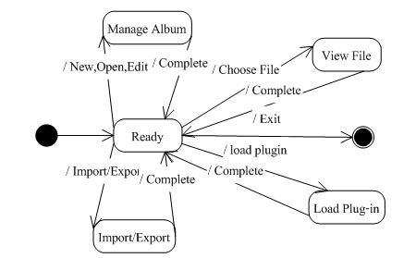
รูปที่ 3-7 แสดงState Diagram

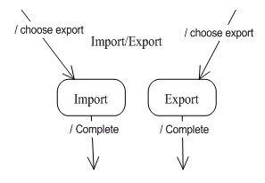

รูปที่ 3-8 แสดงสเตทภายในสเตทImport/Export

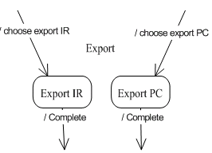

รูปที่ 3-9 แสดงสเตทภายในสเตท Export

สเตท Import/Export จะแบ่งการทำงานเป็น 2อย่าง คือ Import จะทำการอิมพอร์ตไฟล์จากสื่อมัลติมีเดียเข้ามาสู่โปรแกรม และExport จะทำการเอกซ์พอร์ตไฟล์จากอัลบั้มที่เลือกไว้สู่สื่อมัลติมีเดีย ดังรูปที่ 3-8 ซึ่งจะมีการเอกซ์พอร์ต 2 แบบ ดังรูปที่ 3-9 คือ เอกซ์พอร์ตแบบ IR และ PCM Card ซึ่งเป็นการส่งผ่านข้อมูลทางอินฟราเรด และส่งผ่านไปยัง PC Card ตามลำดับ

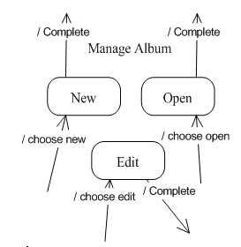
รูปที่ 3-10 แสดงสเตทภายในสเตท Manage Album

สเตท Manage Album จะแบ่งการทำงานเป็นเป็น 3 อย่าง คือ New เป็นการสร้างอัลบั้มใหม่, Open เป็นการเปิดอัลบั้มที่สร้างแล้วเพื่อใช้ในดึงไฟล์มาให้ผู้ใช้เลือกในการทำงานไฟล์ต่อไป และ Edit เป็นการแก้ไขอัลบั้มจะทำการแก้ไขข้อมูลของอัลบั้ม จะมีการรวมและลบอัลบั้มด้วยรวมทั้งการเพิ่มไฟล์ในอัลบั้ม ดังรูปที่ 3-10
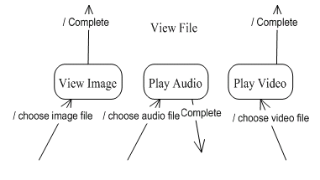

รูปที่ 3-11 แสดงสเตทภายในสเตทView File

สเตท View Fileจะต้องเลือกไฟล์ที่อยู่ในลิสต์จากนั้นจะดูตามชนิดของไฟล์แล้วทำงานไฟล์นั้นตามแต่ละชนิดของไฟล์ โดยแบ่งเป็นสเตทการทำงานตามแต่ละชนิดของไฟล์ คือ
- View Image เป็นสเตทของรูปภาพ แสดงการทำงานอยู่กับรูปภาพโดยจะมีสเตทภายในอีก โดยจะเป็นสเตทตามฟังก์ชั่นการทำงาน เช่น การดูภาพเต็มจอ การขยาย การกลับด้าน หมุนภาพ และเปลี่ยนชนิดของไฟล์
- Play Audio เป็นสเตทของเสียง แสดงการทำงานอยู่กับเสียงโดยจะมีสเตทภายในอีก โดยจะเป็นสเตทตามฟังก์ชั่นการทำงาน เช่น การปรับระดับความดังของเสียง การหยุด การเล่น และการฟังเสียง
- Play Video เป็นสเตทของภาพเคลื่อนไหว แสดงการทำงานอยู่กับภาพเคลื่อนไหวโดยจะมีสเตทภายในอีก โดยจะเป็นสเตทตามฟังก์ชั่นการทำงาน เช่น การดูภาพเคลื่อนไหว การหยุด การเล่น การดูเต็มจอ และการเลื่อนตำแหน่งเล่น ดังรูปที่ 3-11
เมื่อทำงานเสร็จจะกลับไปที่สเตทเตรียมพร้อมเพื่อรอรับคำสั่งการทำงานต่อไป และเมื่อต้องการปิดโปรแกรมสถานะก็จะจบการทำงาน

3.5 การออกแบบ Class Diagram
คลาสไดอะแกรม จะแสดงถึงความสัมพันธ์กันของแต่ละคลาส และแสดงว่าแต่ละคลาสมีเมธอดและแอทริบิวซ์อะไรบ้าง เพื่อให้คนเขียนโปรแกรมนำไปอิมพลีเมนต์เป็นส่วนๆได้อย่างง่ายดาย ซึ่งจะมีด้วยกันทั้งหมด 7 คลาส ดังรูปที่ 3-12 คือ
- คลาส MaaForm เป็นคลาสหลักของโปรแกรม ซึ่งมีเมธอดและสล็อตที่สำคัญหลายส่วนคือ การทำงานของไฟล์มัลติมีเดียทั้งหมด เช่น รูปภาพ สามารถดูภาพปกติ ขยาย กลับด้าน หมุนภาพ และเปลี่ยนชนิดของภาพได้ โดยการเปลี่ยนชนิดจะไปเรียกให้อีกคลาสทำงาน คือ FileConvetForm ส่วนเสียงและภาพเคลื่อนไหวจะถูกติดต่อให้เรียกอีกโปรแกรมหนึ่งขึ้นมาทำงาน ซึ่งพยายามทำให้มีลักษณะเป็นปลั๊กอิน (Plug-in) เช่น อินเทอร์เน็ต เอกซ์พลอเรอร์ (Internet Explorer)เรียกใช้งานอโครแบท รีดเดอร์ (Acrobat Reader) ในกรณีที่จะเปิดไฟล์ชนิดพีดีเอฟ (PDF) การอิมพอร์ต – เอกซ์พอร์ต และมีเมธอด อื่นๆที่เรียกใช้งานคลาสอื่น รวมทั้งการติดต่อกับฐานข้อมูลเพื่อเก็บข้อมูลของไฟล์ อัลบั้ม ชื่อpath โดยใช้ไลบรารีของsqlite ก็อยู่ในคลาสนี้ด้วยเช่นกัน

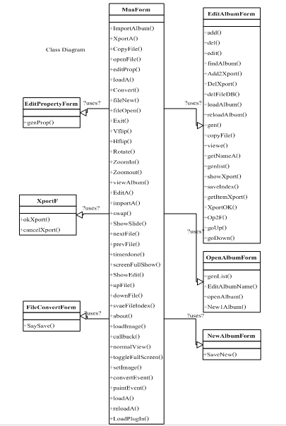
รูปที่ 3-12 แสดงClass Diagram
- คลาส NewAlbumForm เป็นคลาสที่ทำงานเกี่ยวกับการสร้างอัลบั้มใหม่ขึ้นมา จะสร้างส่วนติดต่อกับผู้ใช้งาน และจะสร้างอัลบั้มใหม่เมื่อกดปุ่มOk ซึ่งจะทำงานในเมธอด SaveNew ซึ่งจะใส่ชื่อAlbumName เข้าไปในฐานข้อมูล AlbumDB
- คลาส OpenAlbumForm เป็นคลาสที่ทำงานเกี่ยวกับการเปิดอัลบั้มเพื่อแสดงชื่อไฟล์มัลติมีเดียขึ้นมา เพื่อใช้งาน โดยจะขึ้นลิสต์ชื่อของอัลบั้มเมธอดgenlist เพื่อเลือกอัลบั้มที่ต้องการเข้าไปดึงข้อมูลจากฐานข้อมูล AlbumID และให้คลาส MaaForm นำชื่อที่ได้ไปดึงข้อมูลของไฟล์ที่อยู่ในอัลบั้มชื่อนั้นในฐานข้อมูล LinkDB
- คลาส EditAlbumForm เป็นคลาสที่ทำงานเกี่ยวกับการแก้ไขอัลบั้ม ซึ่งเป็นคลาสที่สำคัญในการจัดการอัลบั้ม มีเมธอดในการรวมอัลบั้ม การลบอัลบั้ม การทำลิสต์เอกซ์พอร์ต การลบเอกซ์พอร์ต การแก้ไขอัลบั้ม หาอัลบั้ม โหลดอัลบั้ม และอื่นๆ
- คลาส FileConvertForm เป็นคลาสที่แสดงส่วนติดต่อกับผู้ใช้ในการเลือกชนิดของไฟล์ที่ต้องการเปลี่ยน มีเมธอด คือ SaySave เพื่อกำหนดว่าจะเปลี่ยนชนิดของไฟล์เป็นชนิดนี้
- คลาส EditPropertyForm เป็นคลาสที่ใช้แก้ไขคุณสมบัติ มีเมธอด คือ genProp เพื่อไว้คุณสมบัติ โดยมี ลำดับของไฟล์ในอัลบั้ม, ชื่อ และ คำอธิบายโดยจะเป็นลักษณะการพิมพ์ข้อมูลลงในช่องว่าง เพื่อแก้ไขคุณสมบัติ
- คลาส XportF เป็นคลาสที่แสดงส่วนติดต่อกับผู้ใช้ในการเลือกชนิดของการเอกซ์พอร์ตไฟล์ที่ต้องการ โดยจะสร้างส่วนติดต่อกับผู้ใช้ ให้เลือกวิธีแล้วกดโอเค จะทำงานเมธอด okXport ซึ่งไว้ใช้กำหนดวิธีที่ใช้ เพื่อให้คลาส MaaForm นำไปใช้งาน และมีเมธอด cancelXport เพื่อใช้ในการยกเลิกการเอกซ์พอร์ต

3.6 การออกแบบ FlowChart
แสดงถึงลำดับการทำงานของโปรแกรมแต่ละฟังก์ชั่น โดยจะแสดงการอิมพอร์ตและเอกซ์พอร์ต ซึ่งเป็นส่วนที่ยากที่สุดของโปรแกรม

    - ฟังก์ชั่นการอิมพอร์ต
ฟังก์ชั่นการอิมพอร์ตเป็นการเอาไฟล์มัลติมีเดียจากสื่อเข้ามาในเครื่องคอมพิวเตอร์มือถือ โดยมีลำดับการทำงานดังนี้
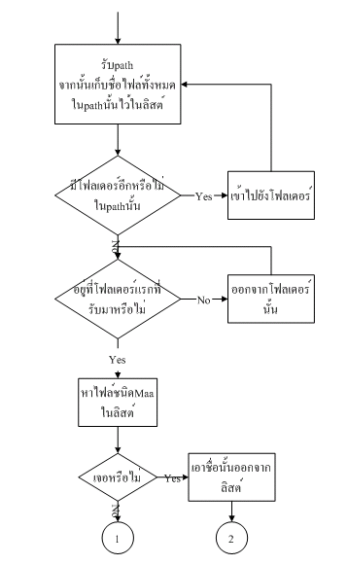

รูปที่ 3-13 แสดงการทำงานของฟังก์ชั่นอิมพอร์ต

เริ่มต้นรับตำแหน่งของอุปกรณ์เก็บข้อมูล จากนั้นเก็บชื่อไฟล์ทั้งหมดในตำแหน่งนั้นไว้ในลิสต์ แล้วดูว่ามีโฟลเดอร์ภายในตำแหน่งนั้นอีกหรือไม่ ถ้ามีอีกก็เข้าไปโฟลเดอร์นั้น แล้วเก็บชื่อไฟล์ทั้งหมดในตำแหน่งไฟล์นั้นไว้ในลิสต์ แล้วทำการเช็คอีกครั้ง วนแบบนี้ไปเรื่อยๆจนหมด จากนั้นออกไปที่โฟลเดอร์นอกสุด แล้วเช็คหาไฟล์ชนิด .maa ซึ่งเป็นไฟล์ที่เก็บคุณสมบัติต่างๆของไฟล์ ถ้าเจอก็ลบชื่อนั้นออกจากลิสต์แล้วไปจุดที่ 2 ถ้าไม่เจอไปจุดที่ 1 ดังรูปที่ 3-13

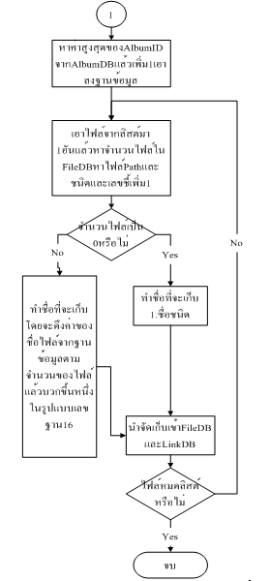
รูปที่ 3-14 แสดงการทำงานของฟังก์ชั่นอิมพอร์ต 2

จากจุดที่1 หาค่าสูงสุดของ AlbumID ในตาราง ALBUMDB ในฐานข้อมูล แล้วเพิ่มขึ้นค่า AlbumID ขึ้นไป 1 จากนั้นนำค่าที่ได้เป็นชื่อของอัลบั้มที่สร้างใหม่ใส่ลงในตาราง ALBUMDB ในฐานข้อมูล เอาไฟล์จากลิสต์มา 1 ไฟล์ แล้วหาจำนวนไฟล์ในตาราง FileDB หาไฟล์Path และชนิด แล้วเลขลำดับไฟล์ในอัลบั้มเพิ่มขึ้น 1 จากนั้นทำการเช็คจำนวนไฟล์ในตาราง FILEDB เป็น 0 หรือไม่ ถ้าเป็นจะทำชื่อใหม่เป็น 1.ชนิดของไฟล์ที่เพิ่มเข้ามา แต่ถ้าไม่เป็น 0 จะทำชื่อที่จะเก็บโดยจะดึงค่าของชื่อไฟล์จากตาราง FILEDB ตามจำนวนของไฟล์แล้วบวกขึ้นหนึ่งในรูปแบบเลขฐาน 16 จากนั้นนำจัดเก็บเข้าตาราง FileDB และตาราง LinkDB จากนั้นเช็คว่าไฟล์หมดลิสต์หรือไม่ ถ้ายังจะวนทำเอาไฟล์จากลิสต์มา 1ไฟล์ แล้วหาจำนวนไฟล์ในตาราง FileDB และหาไฟล์Pathและชนิดแล้วเลขลำดับไฟล์ในอัลบั้มเพิ่มขึ้น 1 อีกครั้งจนไฟล์หมดลิสต์ ก็จะจบฟังก์ชั่นการอิมพอร์ต ดังรูปที่ 3-14

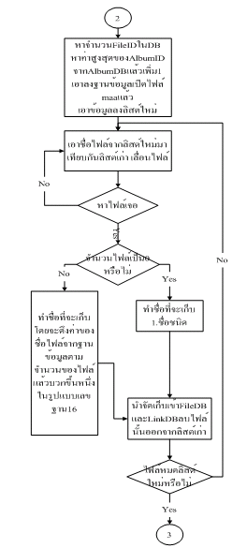
รูปที่ 3-15 แสดงการทำงานของฟังก์ชั่นอิมพอร์ต3

จากจุดที่ 2 หาจำนวน FileID ในตาราง FILEDB ในฐานข้อมูล แล้วหาค่าสูงสุดของ AlbumID จากตาราง AlbumDB แล้วเพิ่มค่า AlbumID ขึ้นไป 1 แล้วเอาลงตาราง ALBUMDB จากนั้นเปิดไฟล์ ที่มีนามสกุล maaแล้ว เอาข้อมูลในไฟล์นั้นซึ่งมีลักษณะเป็นเท็กซ์ไฟล์(Text File)ลงลิสต์ใหม่ เอาชื่อไฟล์จากลิสต์ใหม่มาเทียบกันกับไฟล์ในลิสต์เก่าทั้งหมด ไม่เจอเลื่อนไฟล์เทียบไปเรื่อยๆจนเจอ แล้วเช็คว่าจำนวนไฟล์ในตาราง FILEDB เป็น 0 หรือไม่ ถ้าเป็นจะทำชื่อใหม่เป็น 1.ชนิดของไฟล์ ถ้าไม่เป็น 0 จะทำชื่อที่จะเก็บโดยจะดึงค่าของชื่อไฟล์จากตาราง FILEDB ตามจำนวนของไฟล์แล้ว บวกขึ้นหนึ่งในรูปแบบเลขฐาน 16 นำจัดเก็บเข้าตาราง FileDB และตาราง LinkDB แล้วลบไฟล์นั้นออกจากลิสต์เก่า ไฟล์หมดลิสต์ใหม่หรือไม่ ถ้ายังจะวนทำเอาชื่อไฟล์จากลิสต์ใหม่มาเทียบกันลิสต์เก่า เลื่อนไฟล์ อีกครั้งจนไฟล์หมดลิสต์แล้วไปจุด 3 ดังรูปที่ 3-15

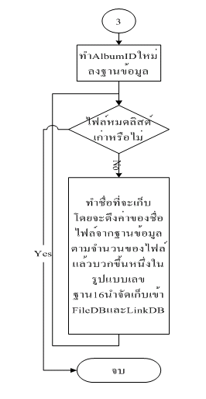
รูปที่ 3-16 แสดงการทำงานของฟังก์ชั่นอิมพอร์ต4

จากจุดที่ 3 ทำ AlbumID ใหม่ลงตาราง ALBUMDB ในฐานข้อมูล จากนั้นเช็คว่าไฟล์หมดลิสต์เก่าหรือไม่ ถ้ายังทำชื่อที่จะเก็บโดยจะดึงค่าของชื่อไฟล์จากฐานข้อมูลตามจำนวนของไฟล์แล้วบวกขึ้นหนึ่งในรูปแบบเลขฐาน 16 จากนั้นนำจัดเก็บเข้าตาราง FileDB และ ตาราง LinkDB ตามเลข AlbumID ที่ทำขึ้นใหม่ ทำวนจนหมดลิสต์เก่า ก็จะจบฟังก์ชั่นการอิมพอร์ต ดังรูปที่ 3-16

    - ฟังก์ชั่นการเอกซ์พอร์ต
ฟังก์ชั่นการเอกซ์พอร์ตเป็นการเอาไฟล์มัลติมีเดียจากเครื่องคอมพิวเตอร์มือถือคอมแพค iPAQเข้ามาในสื่อมีลำดับการทำงานดังนี้

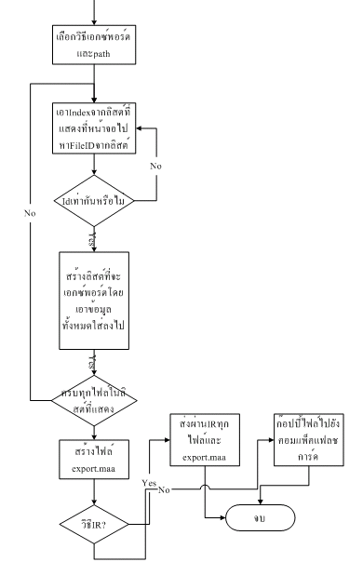
รูปที่ 3-17 แสดงการทำงานของฟังก์ชั่นเอกซ์พอร์ต
เริ่มต้นเลือกวิธีเอกซ์พอร์ตและpathที่ต้องการจะเอกซ์พอร์ต จากนั้นเอาเลขลำดับของไฟล์จากลิสต์ที่แสดงที่หน้าจอไปหา FileID จากลิสต์ แล้วจึงเช็คค่าว่ามีเลข ID เท่ากันหรือไม่ ถ้าไม่เท่าจะวนหา FileID จากลิสต์จนเจอ จากนั้นสร้างลิสต์ที่จะเอกซ์พอร์ตโดยเอาข้อมูลทั้งหมดใส่ลงไป ครบทุกไฟล์ในลิสต์ที่แสดงหรือยัง ถ้ายังทำซ้ำกับข้างต้น คือเอาเลขลำดับของไฟล์จากลิสต์ ทำวนไปเรื่อยๆ จนครบลิสต์ที่แสดงที่หน้าจอ แล้วสร้างไฟล์ export.maa จากลิสต์ที่สร้างไว้เพื่อเก็บข้อมูลที่จะเอกซ์พอร์ต จากนั้นเช็ควิธีการเอกซ์พอร์ตที่เลือกไว้ว่าเป็นอินฟราเรดหรือไม่ ถ้าใช่ ส่งผ่านอินฟราเรดทุกไฟล์รวมถึงไฟล์ export.maa ถ้าไม่ใช่จะเป็นการก๊อปปี้ไฟล์ไปยังคอมแพ็คแฟลชการ์ดจนหมดไฟล์ในลิสต์ ก็จะจบฟังก์ชั่นการเอกซ์พอร์ต ดังรูปที่ 3-17

3.7 การออกแบบ Sequence Diagram
ซีเควนซ์ไดอะแกรมแสดงลำดับขั้นตอนการทำงานจะแสดงลำดับของแมสเซจระหว่างวัตถุมีแผนภาพดังนี้

3.7.1 แผนภาพแสดงลำดับขั้นตอนการทำงานของการอิมพอร์ต
แผนภาพนี้แสดงให้เห็นถึงลำดับการทำงานของการอิมพอร์ตไฟล์มัลติมีเดียเริ่มต้นผู้ใช้กดเลือกฟังก์ชั่นการอิมพอร์ต เมื่อเลือกจากหน้าจอจะส่งคำสั่งไปยังซีพียู หลังจากนั้นซีพียูจะไปสั่งอิมพอร์ตไฟล์จากคอมแพคแฟลชการ์ดมายังเครื่องไอ-แพค แล้วเก็บข้อมูลลงฐานข้อมูล เมื่อหมดแล้วก็จะส่งข้อความว่าสำเร็จแล้ว

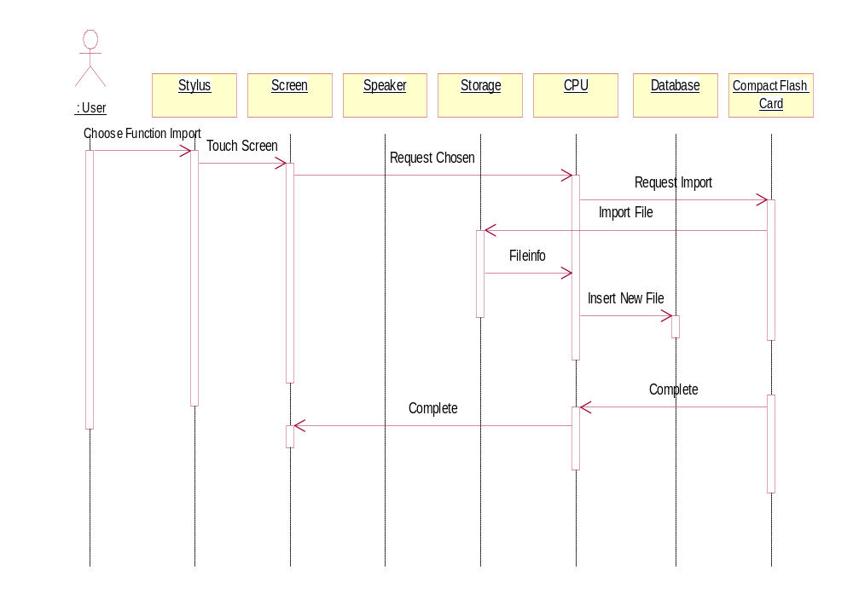
รูปที่ 3-18 แสดงลำดับขั้นตอนการทำงานของการอิมพอร์ต
    - แผนภาพแสดงลำดับขั้นตอนการทำงานของการเอกซ์พอร์ต
แผนภาพนี้แสดงให้เห็นถึงลำดับการทำงานของการเอกซ์พอร์ตไฟล์มัลติมีเดียเริ่มต้นผู้ใช้กดเลือกฟังก์ชั่นการอิมพอร์ต เมื่อเลือกจากหน้าจอจะส่งคำสั่งไปยังซีพียู หลังจากนั้นซีพียูจะไปสั่งเอกซ์พอร์ตไฟล์จากเครื่องคอมพิวเตอร์มือถือมายังคอมแพคแฟลชการ์ด ตามอัลบั้มที่ต้องการเอกซ์พอร์ต เมื่อหมดแล้วก็จะส่งข้อความว่าสำเร็จแล้ว

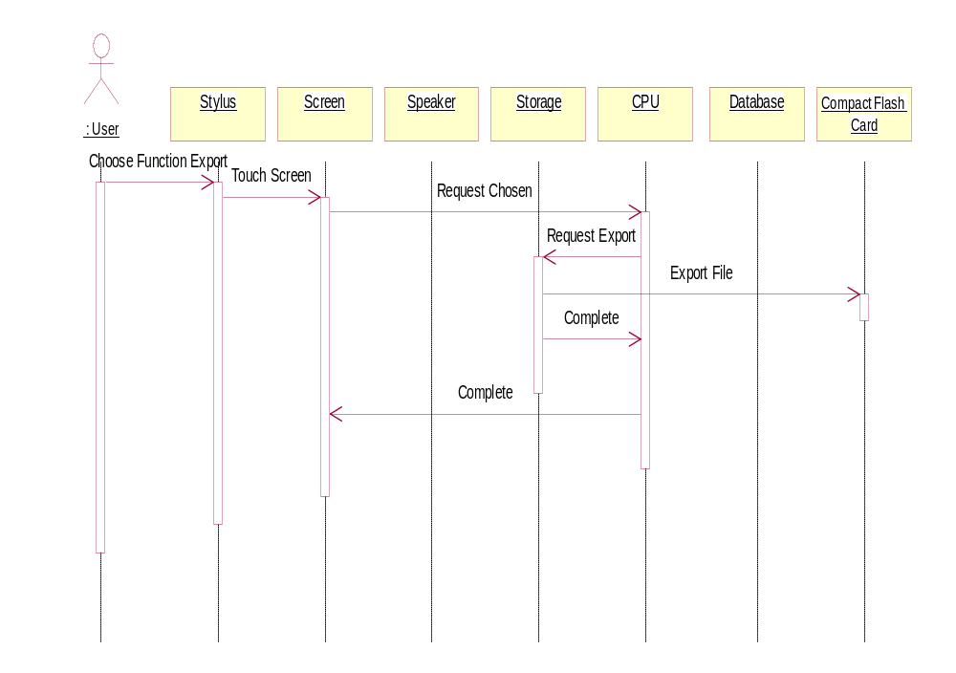
รูปที่ 3-19 แสดงลำดับขั้นตอนการทำงานของการเอกซ์พอร์ต

3.7.3 แผนภาพแสดงลำดับขั้นตอนการทำงานของการสร้างอัลบั้มใหม่
แผนภาพนี้แสดงให้เห็นถึงลำดับการทำงานของการสร้างอัลบั้มใหม่ เริ่มต้นผู้ใช้กดเลือกฟังก์ชั่น New Album เมื่อเลือกจากหน้าจอจะส่งคำสั่งไปยังซีพียู หลังจากนั้นจะไปแสดงให้ผู้ใช้ใส่ข้อมูลที่ต้องการในการสร้างอัลบั้มใหม่ จากนั้นซีพียูจัดการเอาข้อมูลที่ได้รับมาเก็บในฐานข้อมูล เมื่อเสร็จแล้วก็จะส่งข้อความว่าสำเร็จแล้ว

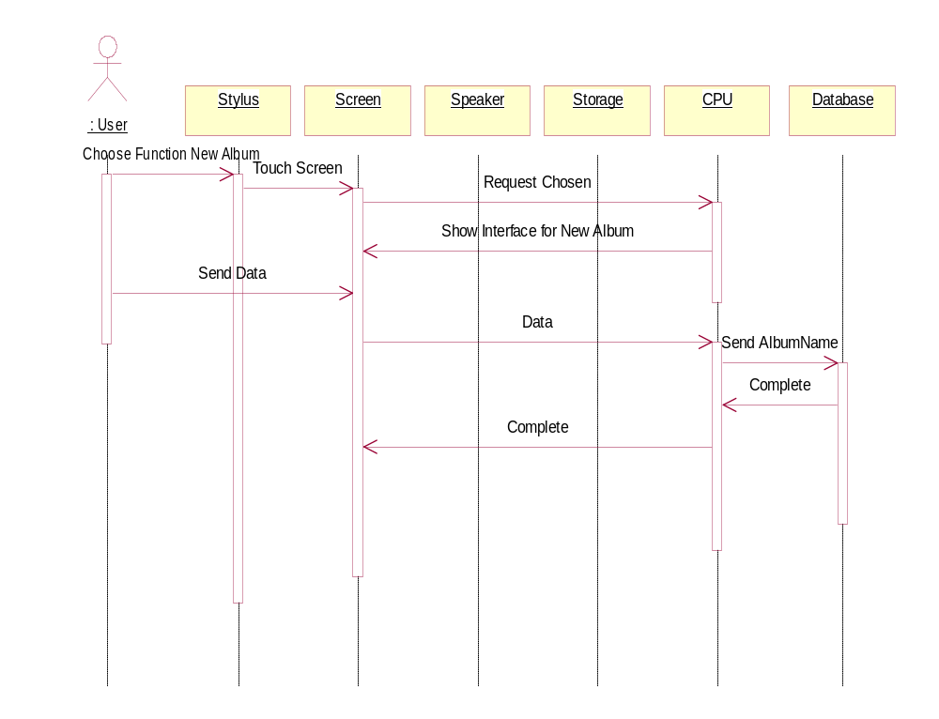
รูปที่ 3-20 แสดงลำดับขั้นตอนการทำงานของการสร้างอัลบั้มใหม่

3.7.4 แผนภาพแสดงลำดับขั้นตอนการทำงานของการเปิดอัลบั้ม
แผนภาพนี้แสดงให้เห็นถึงลำดับการทำงานของการเปิดอัลบั้ม เริ่มต้นผู้ใช้กดเลือกฟังก์ชั่น Open Album เมื่อเลือกจากหน้าจอจะส่งคำสั่งไปยังซีพียู หลังจากนั้นจะไปแสดงให้ผู้ใช้เลือกอัลบั้มที่ต้องการจะเปิด เมื่อผู้ใช้เลือกแล้วจากนั้นซีพียูจัดการเอาอัลบั้มไปดึงข้อมูลจากฐานข้อมูล โดยเอาไฟล์ตามอัลบั้มที่เลือกไว้มาแสดงที่หน้าจอ

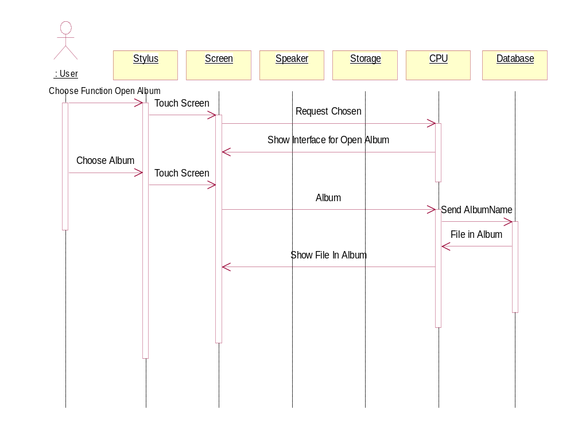
รูปที่ 3-21 แสดงลำดับขั้นตอนการทำงานของการเปิดอัลบั้ม

3.7.5 แผนภาพแสดงลำดับขั้นตอนการทำงานของการแก้ไขอัลบั้ม
แผนภาพนี้แสดงให้เห็นถึงลำดับการทำงานของการแก้ไขอัลบั้ม เริ่มต้นผู้ใช้กดเลือกฟังก์ชั่นEdit Album เมื่อเลือกจากหน้าจอจะส่งคำสั่งไปยังซีพียู หลังจากนั้นจะไปแสดงให้ผู้ใช้ใส่ข้อมูลใหม่ที่ต้องการในการแก้ไขอัลบั้มใหม่ จากนั้นซีพียูจัดการเอาข้อมูลที่ได้รับมาอัพเดทในฐานข้อมูล เมื่อทำเสร็จจะขึ้นสำเร็จบอกผู้ใช้

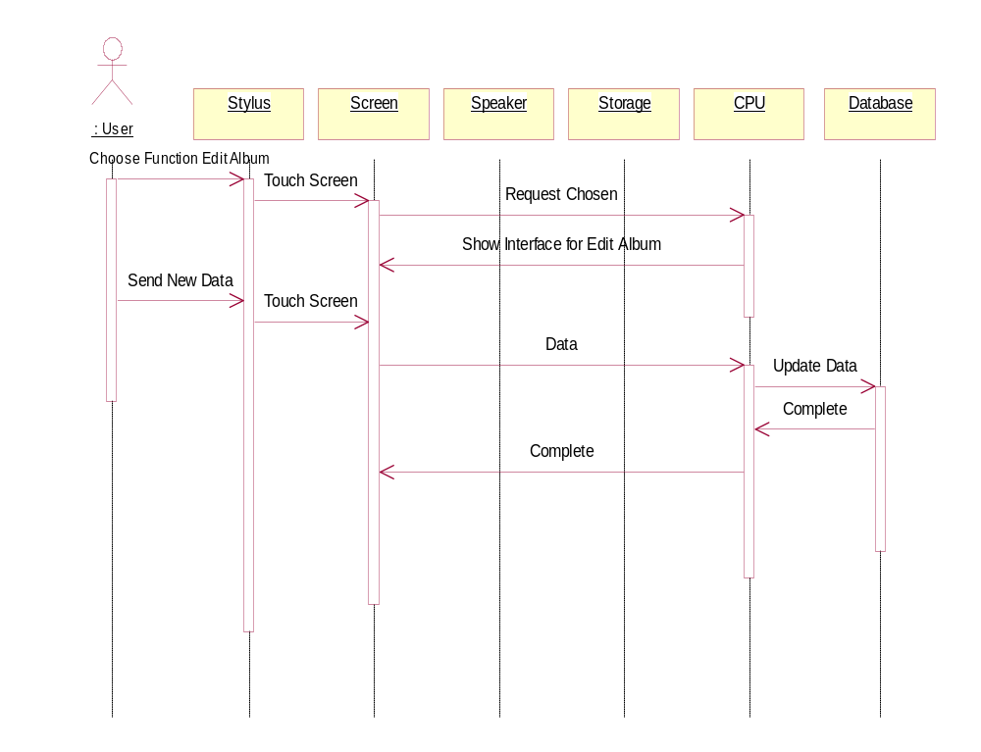
รูปที่ 3-22 แสดงลำดับขั้นตอนการทำงานของการแก้ไขอัลบั้ม

3.7.6 แผนภาพแสดงลำดับขั้นตอนการทำงานของการเพิ่มไฟล์ในอัลบั้ม
แผนภาพนี้แสดงให้เห็นถึงลำดับการทำงานของการเพิ่มไฟล์ในอัลบั้ม เริ่มต้นผู้ใช้กดเลือกฟังก์ชั่นAdd Album เมื่อเลือกจากหน้าจอจะส่งคำสั่งไปยังซีพียู หลังจากนั้นจะไปแสดงให้ผู้ใช้เลือกอัลบั้มแรกที่ต้องการใส่ไฟล์เพิ่มในอัลบั้ม ผู้ใช้เลือกอัลบั้มแรกแล้วจะไปแสดงให้ผู้ใช้เลือกอัลบั้มที่สองที่เอาไฟล์ไปใส่ในอัลบั้มแรก หลังจากนั้นจะแสดงไฟล์จากอัลบั้มที่สอง ให้เลือกไฟล์ที่ต้องการเพิ่ม เมื่อเลือกได้แล้วจากนั้นซีพียูจัดการเอาข้อมูลที่ได้รับมาอัพเดทในฐานข้อมูล เมื่อทำเสร็จจะขึ้นสำเร็จบอกผู้ใช้

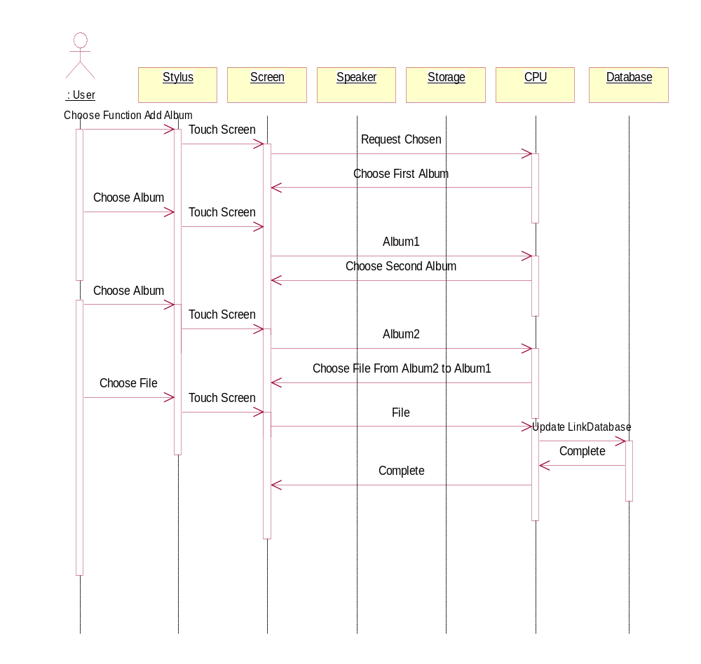
รูปที่ 3-23 แสดงลำดับขั้นตอนการทำงานของการเพิ่มไฟล์ในอัลบั้ม

3.7.7 แผนภาพแสดงลำดับขั้นตอนการทำงานของการลบอัลบั้ม
แผนภาพนี้แสดงให้เห็นถึงลำดับการทำงานของการลบอัลบั้ม เริ่มต้นผู้ใช้กดเลือกฟังก์ชั่นDelete Album เมื่อเลือกจากหน้าจอจะส่งคำสั่งไปยังซีพียู หลังจากนั้นจะไปแสดงให้ผู้ใช้เลือกอัลบั้มที่ต้องการลบ ผู้ใช้เลือกแล้วจะไปแสดงให้ผู้ใช้ยืนยันการลบใช่หรือไม่ ถ้าไม่ใช่ก็ไม่ทำอะไร แต่ถ้าใช่จะลบอัลบั้มนั้นออกจากฐานข้อมูล เมื่อทำเสร็จจะขึ้นสำเร็จบอกผู้ใช้

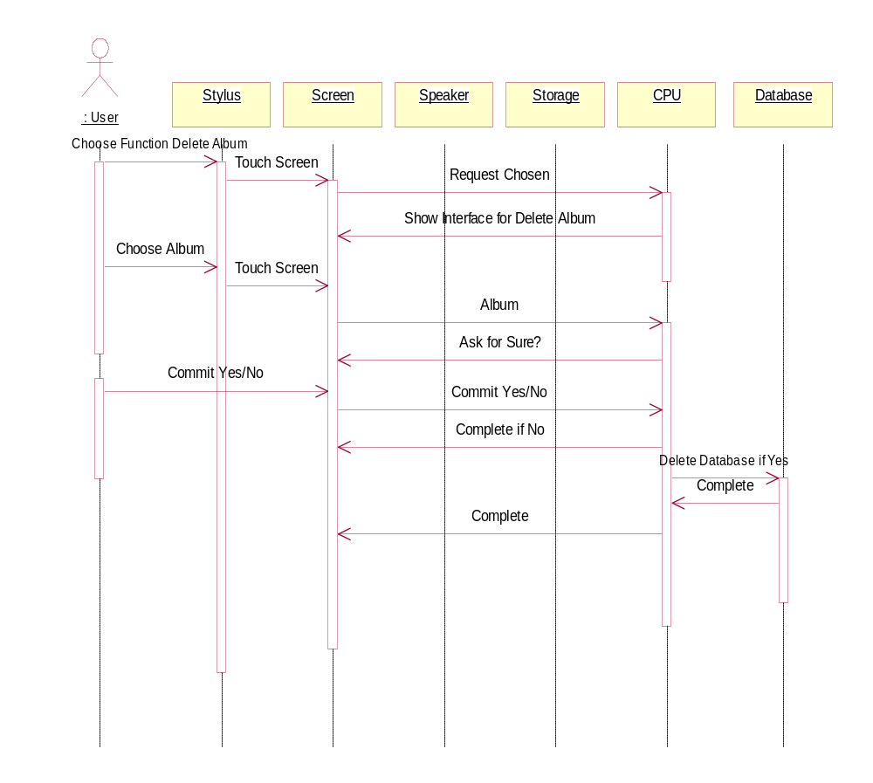
รูปที่ 3-24 แสดงลำดับขั้นตอนการทำงานของการลบอัลบั้ม

3.7.8 แผนภาพแสดงลำดับขั้นตอนการทำงานของการเปิดและการทำงานฟังก์ชั่นของไฟล์รูป
แผนภาพนี้แสดงให้เห็นถึงลำดับการทำงานของการเปิดและการทำงานฟังก์ชั่นของไฟล์รูปเริ่มต้นกดเลือกไฟล์รูป เมื่อเลือกจากหน้าจอจะส่งคำสั่งไปยังซีพียู จากนั้นจะไปดึงไฟล์มาจากเครื่องแล้วประมวลผลรูปแสดงกลับไป ถ้าใช้ฟังก์ชั่นของไฟล์รูปจากเมนูบาร์จะส่งฟังก์ชั่นว่าทำอะไร จากนั้นซีพียูประมวลผลจะแสดงรูปตามฟังก์ชั่นที่เลือก

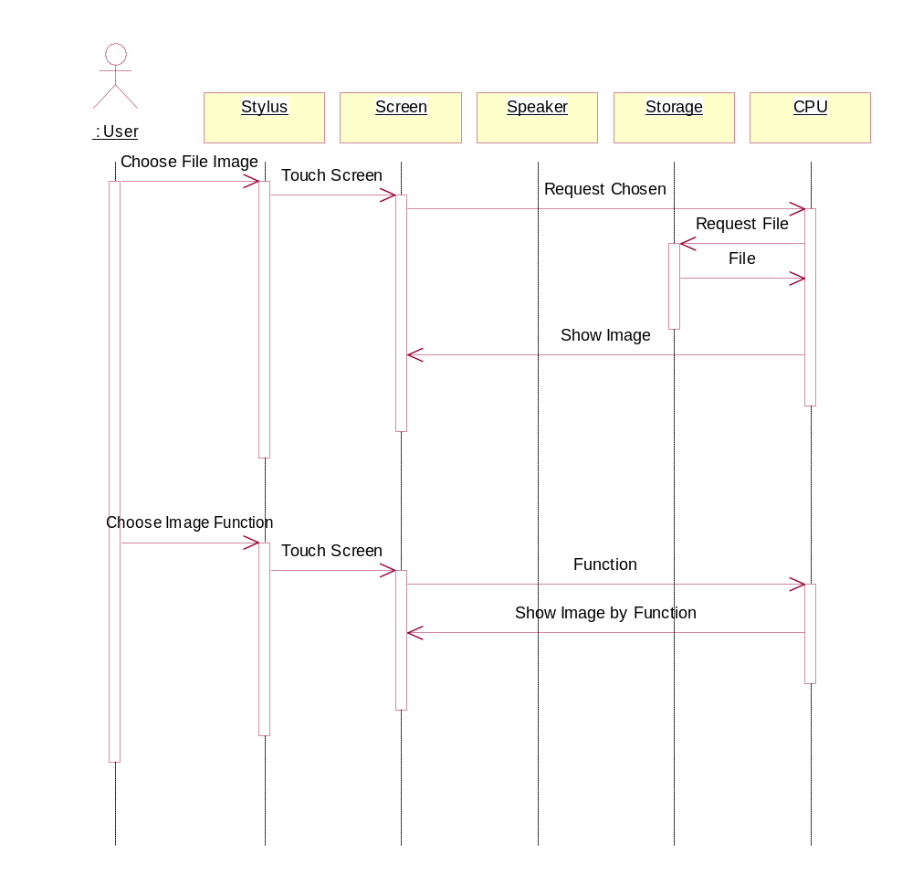
รูปที่ 3-25 แสดงลำดับขั้นตอนการทำงานของการเปิดและการทำงานฟังก์ชั่นของไฟล์รูป

3.7.9 แผนภาพแสดงลำดับขั้นตอนการทำงานของการเปิดและการทำงานฟังก์ชั่นไฟล์เสียงและวีดีโอ
แผนภาพนี้แสดงให้เห็นถึงลำดับการทำงานของการเปิดและการทำงานฟังก์ชั่นของไฟล์เสียงและวีดีโอ เริ่มต้นกดเลือกไฟล์เสียงหรือวีดีโอ เมื่อเลือกจากหน้าจอจะส่งคำสั่งไปยังซีพียู จากนั้นจะไปดึงไฟล์มาจากเครื่องแล้วแสดงส่วนติดต่อกับผู้ใช้เป็นส่วนแสดงฟังก์ชั่นการใช้งานที่มีให้ใช้งาน และเล่นไฟล์ ถ้าใช้ฟังก์ชั่นของไฟล์เสียงหรือวีดีโอจะส่งฟังก์ชั่นว่าทำอะไร จากนั้นซีพียูจะแสดงการทำงานตามฟังก์ชั่นที่เลือก

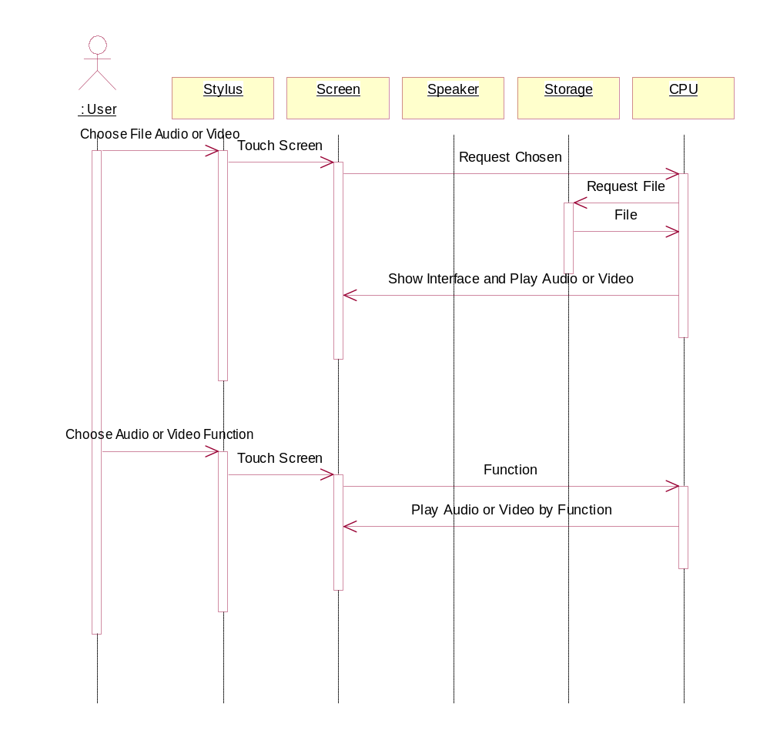
รูปที่ 3-26 แสดงลำดับขั้นตอนการทำงานของการเปิดและการทำงานฟังก์ชั่นของไฟล์เสียงและวีดีโอ

บทที่ 4
ลักษณะโปรแกรมและฟังก์ชั่นการทำงาน

4.1 ลักษณะของโปรแกรมโดยทั่วไป

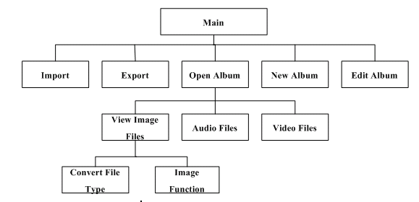
รูปที่ 4-1 แสดงโครงสร้างของส่วนติดต่อผู้ใช้งาน

เมื่อเปิดโปรแกรมขึ้นมา จะปรากฏหน้าจอดังเช่นรูปที่ 4-2 ซึ่งเมนูบาร์จะประกอบด้วย 5 เมนูด้วยกันคือ

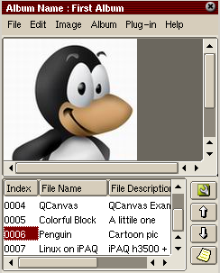
รูปที่ 4-2 แสดงหน้าต่างแอพพลิเคชั่นที่เปิดมาครั้งแรก

4.1.1 เมนู File
จะประกอบด้วยฟังก์ชั่นเดียวคือฟังก์ชั่น Exit เป็นการเลือกเมื่อต้องการออกจากโปรแกรม

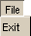
รูปที่ 4-3 เมนู File
4.1.2 เมนู Edit
เป็นเมนูที่ประกอบด้วย 2 ฟังก์ชั่นด้วยกัน โดยที่เมนูนี้รับผิดชอบในการทำการอิมพอร์ตและเอ๊กซ์พอร์ตไฟล์ โดยมีรายละเอียดดังนี้

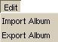
รูปที่ 4-4 แสดงการเลือกเมนู Edit

- ฟังก์ชั่นอิมพอร์ต (Import Album) เป็นการอิมพอร์ตไฟล์ซึ่งอยู่ภายในหน่วยความจำที่เสียบเข้ามา (การ์ดที่มีคอมแพคแฟลชเสียบอยู่) ซึ่งการอิมพอร์ตจะมีอยู่ 3 รูปแบบ คือ
  - การ Import อัลบั้มที่จัดไว้แล้วเข้ามาซึ่งจะเป็นไฟล์เพลย์ลิสต์ที่เราได้ทำการส่งออกไปโดยฟังก์ชั่น Export
  - การ Import เฉพาะไฟล์เข้าเพื่อจัดอัลบั้มเป็นการสร้างเพลย์ลิสต์ขึ้นมาโดยใช้ไฟล์ที่อยู่ในการ์ดคอมแพคแฟลชซึ่งในการ์ดนั้นจะไม่มีไฟล์เพลย์ลิสต์อยู่
  - การ Import อัลบั้มที่จัดไว้แล้วเข้ามา พร้อมกับ ไฟล์เข้าเพื่อจัดอัลบั้ม โดยในการ์ดจะมีทั้งไฟล์เพลย์ลิสต์ท่ได้ export เอาไว้กับไฟล์อื่นๆ ซึ่งระบบจะทำการจัดการโดยให้ไฟล์ที่เป็นเพลย์ลิสต์มา Import เป็น 1 อัลบั้ม และนำไฟล์ทีเหลือมาจัดเป็นอีก 1 อัลบั้มเช่นกัน

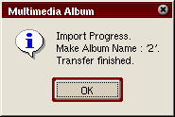
รูปที่ 4-5 แสดงการอิมพอร์ต ไฟล์เสร็จสมบูรณ์

- ฟังก์ชั่นเอ๊กซ์พอร์ต (Export Album) ฟังก์ชั่นนี้เป็นการเอ๊กซ์พอร์ต อัลบั้มที่เปิดอยู่ออกไป โดยทำการเอ๊กซ์พอร์ตทุกไฟล์ของอัลบั้มนี้ ซึ่งนอกจากจะทำการเอ๊กซ์พอร์ตไฟล์มัลติมีเดียแล้ว ยังจะทำการสร้างไฟล์ที่เก็บรายละเอียดของไฟล์ในอัลบั้มนั้นออกไปด้วย โดยที่ส่งออกไปในรูปของเท็กซ์ไฟล์ ที่มีชื่อว่า “export.maa” โดยที่ก่อนทำการเอ๊กซ์พอร์ต จะให้ผู้ใช้เลือกการส่งผ่านข้อมูล ว่าจะส่งผ่านทางอินฟราเรด หรือทางการ์ดที่เสียบอยู่ดังรูปที่ 4-6

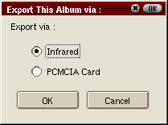
รูปที่ 4-6 ทำการเลือกการเอ๊กซ์พอร์ตผ่านทางใด

หลังจากทำการเลือกแล้วก็จะเอ๊กซ์พอร์ตข้อมูลออกไปยังเป้าหมาย เมื่อทำการเอ๊กซ์พอร์ตเสร็จแล้วก็จะมีข้อความบอกว่าได้ทำการเอ๊กซ์พอร์ตเรียบร้อยแล้ว

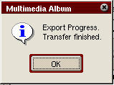
รูปที่ 4-7 ทำการเอ๊กซ์พอร์ตเสร็จเรียบร้อย

4.1.3 เมนู Image
เป็นเมนูที่ใช้ในส่วนฟังก์ชั่นที่เกี่ยวกับรูปภาพที่เปิดขึ้นมา ซึ่งมีรายชื่อฟังก์ชั่นดังรูป 4-8
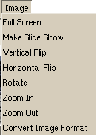
รูปที่ 4-8 แสดงฟังก์ชั่นของเมนู Image
- ฟังก์ชั่นแสดงเต็มหน้าจอ (Full Screen) เป็นการแสดงภาพแบบเต็มหน้าจอ โดยที่เมื่อเลือกฟังก์ชั่นนี้แล้ว รูปที่ปรากฏออกมา จะเป็นดังรูปที่ 4-9

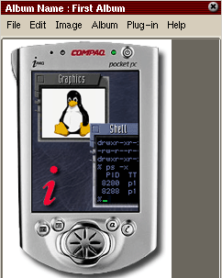
รูปที่ 4-9 แสดงการใช้ฟังก์ชั่น Full Screen

- ฟังก์ชั่นทำสไลด์ (Make Slide Show) เป็นการแสดงภาพไล่ไปทีละภาพตามอัลบั้มที่เปิดอยู่โดยที่ถ้ามีไฟล์ที่ไม่ใช่ไฟล์รูป ก็จะทำการข้ามไฟล์นั้นไป จนไปเจอไฟล์รูปถัดไป

- ฟังก์ชั่นสลับรูปแนวตั้ง (Vertical Flip) เป็นการสลับภาพไปตามแนวตั้ง ซึ่งเมื่อเราเลือกฟังก์ชั่นนี้แล้ว จะทำให้รูปที่เปิดอยู่นั้น สลับด้านในแนวตั้งไปดังรูปที่ 4-10


รูปที่ 4-10 แสดงการใช้ฟังก์ชั่น Vertical Flip

- ฟังก์ชั่นสลับแนวนอน (Horizontal Flip) เมื่อเรียกฟังก์ชั่นนี้ รูปที่ทำการเปิดนั้นจะทำการสลับด้านขอรูปในแนวนอน ดังเช่นในรูปที่ 4-11



รูปที่ 4-11 แสดงการใช้ฟังก์ชั่น Horizontal Flip

- ฟังก์ชั่นหมุนภาพ (Rotate) เป็นฟังก์ชั่นที่ทำการหมุนภาพเป็นมุม 180 องศาดังเช่นรูปที่ 4-12

รูปที่ 4-12 แสดงก่อนและหลังเรียกฟังก์ชั่น Rotate

- ฟังก์ชั่นซูมอิน (Zoom In) เป็นฟังก์ชั่นในการขยายภาพให้มีขนาดใหญ่ขึ้น 2 เท่า ดังเช่นรูปที่ 4-13

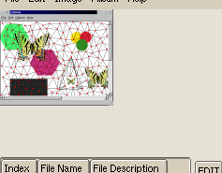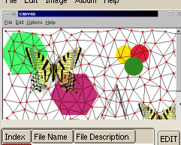
รูปที่ 4-13 แสดงก่อนและหลังเรียกฟังก์ชั่น Zoom In

- ฟังก์ชั่นซูมเอาท์ (Zoom Out) เป็นฟังก์ชั่นในการย่อภาพให้มีขนาดเล็กลง 2 เท่า ดังเช่นรูปที่ 4-14
รูปที่ 4-14 แสดงก่อนและหลังเรียกฟังก์ชั่น Zoom Out

- ฟังก์ชั่นเปลี่ยนชนิดของไฟล์ (Convert File Format) เป็นการเปลี่ยนชนิดของภาพให้เป็นไปตามที่ต้องการ มี อยู่ 5 ชนิดด้วยกัน คือ JPG, BMP, PNG, GIF, และ XPM โดยเมื่อเลือกฟังก์ชั่นนี้ ประมีหน้าต่างให้เลือกฟังก์ชั่นที่ต้องการ ดังรูป 4-15

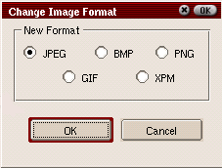
รูปที่ 4-15 แสดงการเลือกฟังก์ชั่น Convert File Format

    - เมนู Album
เมนูนี้เป็นการจัดการเกี่ยวกับอัลบั้มต่างๆ โดยที่ประกอบด้วยฟังก์ชั่นอยู่ 3 ฟังก์ชั่นด้วยกัน เมื่อผู้ใช้เอกเมนูนี้ดังรูปที่ 4-16

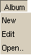
รูปที่ 4-16 แสดงเมนูฟังก์ชั่น Album

- ฟังก์ชั่นสร้างอัลบั้มใหม่ (New) เป็นการสร้างอัลบั้มขึ้นมาใหม่ โดยเมื่อเลือกฟังก์ชั่นนี้ จะมีหน้าต่างขึ้นมา เพื่อให้ผู้ใช้สามารถใส่ชื่อของอัลบั้มที่ต้องการสร้าง ดังรูปที่ 4-17

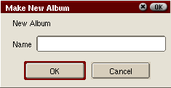
รูปที่ 4-17 แสดงการเปิดอัลบั้มใหม่

- ฟังก์ชั่นแก้ไขอัลบั้ม (Edit)เป็นการเปิดอัลบั้มเพื่อนำมาแก้แก้ไขตามส่วนต่างๆที่ต้องการ ทั้งการเปลี่ยนชื่อไฟล์ ใส่หรือเปลี่ยนคำบรรยายของไฟล์ การลบ หรือเพิ่มรูปเข้าไปในอัลบั้มนั้นๆ ดังรูปที่ 4-18

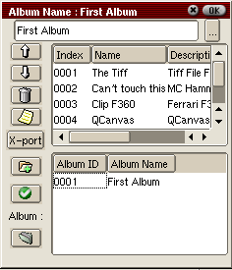
3
5
1
2
4
8
9
7
6
รูปที่ 4-18 แสดงส่วนของการฟังก์ชั่น Edit

โดยที่จะมีหน้าต่างหลัก 2 หน้าต่างคือ หน้าต่างด้านบนเป็นหน้าต่างที่แสดงไฟล์ที่เราต้องการแก้ไข และส่วนหน้าต่างด้านล่างเป็นหน้าที่จะแสดงรายชื่ออัลบั้มหรือรายชื่อไฟล์ที่เราจะเลือกไฟล์เพื่อนำไปเพิ่มยังอัลบั้มที่ต้องการแก้ไข
ปุ่มที่เห็นจะมีปุ่มให้เห็นครั้งแรกจะมี 9 ปุ่มคือ
- เป็นการค้นหาอัลบั้มที่ทีอยู่ขึ้นมาเพื่อทำการแก้ไข โดยเมื่อทำการเลือกปุ่มนี้ก็จะมีหน้าต่างขึ้นมาเพื่อให้เลือกอัลบั้มที่ต้องการแก้ไข ดังเช่นในรูปที่ 4-19
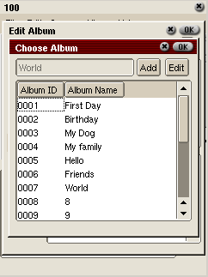
รูปที่ 4-19 การเลือกอัลบั้มที่ต้องการแก้ไข

- เป็นเลื่อนลำดับไฟล์ให้สูงขึ้น
- เป็นการเลื่อนลำดับไฟล์ให้ต่ำลง
- เป็นการลบไฟล์ออกจากอัลบั้มที่ทำการแก้ไขอยู่ เมื่อผู้ใช้กดปุ่มนี้ ระบบจะทำถามเพื่อการยืนยันว่าผู้ใช้ต้องการลบไฟล์จากอัลบั้มหรือไม่ ถ้าเกิดผู้ใช้กดตกลง ระบบก็จะทำการลบไฟล์นั้นจากอัลบั้มออกไป ดังรูปที่ 4-20

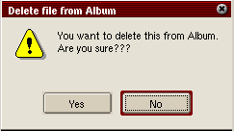
รูปที่ 4-20 ยืนยันการลบไฟล์ออกจากอัลบั้ม

- เป็นการแก้ไขคุณสมบัติของไฟล์ที่เลือกอยู่ โดยเมื่อผู้ใช้กดปุ่มนี้ ก็จะมีหน้าต่างเพื่อให้ผู้ใช้สามารถแก้ไข เพิ่มเติมรายละเอียดของไฟล์ในอัลบั้มนั้นตามที่ต้องการ ดังเช่นรูปที่ 4-21

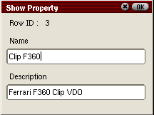
รูปที่ 4-21 แสดงการแก้ไขคุณสมบัติของไฟล์

6. ปุ่ม Xport เป็นปุ่มที่ทำการเปิดตารางขึ้นมาด้านล่าง เพื่อให้ผู้ใช่สามารถเลือกไฟล์อัลบั้ม บางไฟล์ เพื่อให้ระบบเอ๊กซ์พอร์ตออกไป โดยเมื่อกดปุ่มนี้ จะมีปุ่มที่ใช้ในการทำการเอ๊กซ์พอร์ตอยู่ 3 ปุ่มนั่นคือ
  - ปุ่ม Add เป็นการเพิ่มไฟล์เข้าไปในรายการที่จะทำการส่งออกไป
  - ปุ่ม Del เป็นการลบไฟล์ออกจากรายการที่จะทำการส่งออกไป
  - ปุ่ม Ok เป็นการตกลงที่จะส่งไฟล์โดยที่จะมีรูปแบบอีก ให้เลือก 2 แบบคือผ่านทางพอร์ตอินฟราเรด หรือส่งทาง PCMCIA เพื่อไปเก็บไว้ในแผ่นคอมแพคแฟลช
โดยตารางและปุ่มต่างๆ จะปรากฏดังรูปที่ 4-22 และเมื่อผู้ใช้ต้องการเอ๊กซพอร์ต ระบบจะทำการถามลักษณะการส่งผ่านข้อมูลว่าจะส่งผ่านทางอินฟราเรด หรือผ่านทางการ์เก็บข้อมูลที่เสียบอยู่ โดยจะเห็นดังรูป 4-23

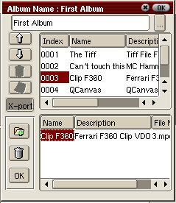
รูปที่ 4-22 แสดงฟังก์ชั่นเพิ่มเติมของปุ่ม X-port

รูปที่ 4-23 แสดงหน้าต่างให้เลือกว่าต้องการส่งผ่านอินฟราเรดหรือ PCMCIA

- ปุ่มAdd เป็นการเพิ่มไฟล์ลงไปในอัลบั้มที่ทำการเลือกอยู่โดยการกดเลือกอัลบั้มจากลิสต์ส่วนล่าง ซึ่งเป็นอัลบั้มที่ไว้ใช้ให้เลือกไฟล์เข้าไปอีกอัลบั้มหนึ่งในลิสต์ส่วนบน เมื่อเลือกแล้วกดปุ่มเบราซ์ แล้วเลือกอัลบั้มที่ต้องการเอาไฟล์ใส่ จากนั้นลิสต์ส่วนล่างก็จะแสดงชื่อไฟล์ที่อยู่ในอัลบั้มแล้วกดปุ่มAddจะทำให้ไฟล์นั้นถูกเพิ่มเข้าไปในอัลบั้มของลิสต์บน
- ปุ่ม Save เป็นปุ่มที่ไว้ใช้ในการบันทึกข้อมูลของอัลบั้มที่ได้แก้ไขไป
- ปุ่ม Open เป็นปุ่มที่ไว้ใช้ในการเปิดอัลบั้มของลิสต์ส่วนล่าง ซึ่งจะเอาไว้ใช้ในการเพิ่มไฟล์ลงไปในอัลบั้ม การเอกซ์พอร์ตไฟล์ออกจากเตรื่อง

    - เมนู Help
จะประกอบด้วยฟังก์ชั่นเดียว คือ ฟังก์ชั่นAbout เป็นการฟังกชั่นสำหรับการแสดงรายละเอียดเกี่ยวกับโปรแกรมมัลติมีเดียอัลบั้ม เช่น เวอร์ชั่น ผู้เขียน เป็นต้น
เมื่อกดเลือกฟังก์ชั่น Open Album จะแสดงหน้าจอดังรูป ซึ่งจะมีปุ่ม 4 ปุ่มทางด้านขวาของลิสต์

รูปที่ 4-24 แสดงการเปิดอัลบั้ม และปุ่มทั้ง 4

- ปุ่ม Edit เป็นปุ่มที่เอาไว้ใช้แก้ไขลำดับของไฟล์มัลติมีเดียในอัลบั้ม เมื่อกดปุ่มแล้วปุ่มจะเปลี่ยนไปดังรูป 4-25 เพื่อไว้ใช้เลื่อนลำดับของไฟล์ขึ้นลง และมีปุ่มSave เพื่อบันทึกข้อมูลที่แก้ไข
- ปุ่ม Next เป็นการเลื่อนไฟล์ที่เลือกอยู่ให้มีอันดับที่ลงไปด้านล่าง
- ปุ่ม Prev เป็นการเลื่อนไฟล์ที่เลือกอยู่ให้มีอันดับที่ขึ้นไปข้างบน
- ปุ่ม Prop เป็นการแก้ไขคำอธิบายไฟล์
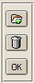
รูปที่ 4-25 แสดงหน้าจอหลังกดปุ่มEdit

บทที่ 5
การทดสอบและวิเคราะห์ผล

ในแต่ละขั้นตอนในการพัฒนาโครงงานนั้น มีการทดสอบวิเคราะห์ผลว่าสิ่งที่ได้ทำไปแล้วนั้นเป็นไปตามเป้าหมายของแต่ละขั้นหรือไม่ ซึ่งจำเป็นต้องให้เป็นไปตามเป้าหมายนั้น แต่ถ้าไม่สามารถทำให้เป็นไปได้ตามเป้าหมายได้ จะมีการพิจารณาในสิ่งที่เกิดขึ้นและหาทางแก้ไขในโครงสร้างของระบบหรือขั้นตอนและเป้าหมายต่างๆ แต่ไม่ให้กระทบเป้าหมายของโครงงาน เมื่อได้ทำตามขั้นตอนต่างๆเป็นที่เรียบร้อยนั้นจะมีการทดสอบและวิเคราะห์ผลอีกที ว่าระบบที่พัฒนาขึ้นมานั้นเป็นไปตามเป้าหมายของโครงงานหรือไม่

5.1 การทดสอบการทำงานของฟังก์ชั่นต่างๆของแอพพลิเคชั่น
5.1.1 การนำไฟล์เข้าไปเก็บไว้ในอัลบั้มจากหน่วยความจำคอมแพคแฟลช (Compact Flash) ซึ่งจะแบ่งย่อยออกได้อีก 3 วิธีคือ
- การ Import เฉพาะไฟล์ เพื่อมาจัดเป็นอัลบั้ม เป็นการนำไฟล์เข้าไปในอัลบั้มโดยที่จะมีเฉพาะไฟล์เท่านั้นซึ่งสามารถเป็นไฟล์ประเภทไหนก็ได้ ระบบจะทำการรวมไฟล์ทั้งหมดให้เป็นอัลบั้มใหม่ 1 อัลบั้ม

ไฟล์ที่ใช้ทดสอบ | ขนาดรวม(MB) | เวลาที่ใช้
ไฟล์ที่ใช้ทดสอบ | ขนาดรวม(MB) | นาที | วินาที
MP 3 2 เพลง | 7.34 | 8 | 56
MP 3 1 เพลง | 3.10 | 2 | 48
MP 3 1 เพลง และ รูปภาพ 2 รูป | 5.15 | 4 | 4
รูปภาพ 4 รูป | 3.12 | - | 58
รูปภาพ 2 รูป | 2.32 | 1 | 8
รูปภาพ 32 รูป | 2.20 | 2 | 2

ตารางที่ 5-1 แสดงผลการเปรียบเทียบของการนำไฟล์มาใส่เข้าอัลบั้มแบบมีเฉพาะไฟล์

รูปที่ 5-1 แสดงฟังก์ชั่นของการอิมพอร์ตไฟล์สำเร็จ

- การอิมพอร์ตกลุ่มไฟล์ที่มีเพลย์ลิสต์ (Playlist) และไฟล์ที่ยังไม่ได้จัดอัลบั้ม เป็นการนำไฟล์ที่ยังไม่ได้จัดอัลบั้ม และเพลย์ลิสต์ที่เราได้ทำการจัดไว้แล้วมาเก็บในเครื่องของเราโดยระบบจะนำอัลบั้มที่จัดไว้แล้วแยก ออกไป 1 อัลบั้ม และนำไฟล์ที่เหลือมาจัดให้เป็นอีก 1 อัลบั้ม

ไฟล์ที่ใช้ทดสอบ | ขนาดรวม(MB) | เวลาที่ใช้
ไฟล์ที่ใช้ทดสอบ | ขนาดรวม(MB) | นาที | วินาที
ไฟล์รูปภาพ 2 รูป และลิสต์ไฟล์ | 2.02 | - | 43.1
ไฟล์รูปภาพ 4 รูป และลิสต์ไฟล์ | 3.13 | 2 | 7

ตารางที่ 5-2 แสดงผลการเปรียบเทียบของการนำไฟล์มาใส่เข้าอัลบั้มแบบมีไฟล์และเพลย์ลิสต์

- การอิมพอร์ตกลุ่มของไฟล์ที่มีเพลย์ลิสต์เพียงอย่างเดียว
การใช้ฟังก์ชั่นนี้จะได้ผลการการทดสอบที่เวลาใกล้เคียงกันไม่ว่าจะอิมพอร์ตเพลย์ลิสต์ ที่มีไฟล์มากหรือน้อย คือจะได้เวลา ประมาณ 1-2 วินาที

รูปที่ 5-2 แสดงฟังก์ชั่นของการนำไฟล์เข้า และออกจาก อัลบั้ม

5.1.2 การส่งไฟล์ออก (Export)
การส่งไฟล์ออกนั้น ไม่ว่าจะเป็นการส่งไฟล์ออกแบบทั้งอัลบั้ม หรือเฉพาะไฟล์ที่ต้องการ รวมทั้งขนาดที่มีความต่างกันนั้นผลที่ได้ออกมาจะมีความไวในการทำงานที่ใกล้เคียงกัน คือประมาณ 2 – 5 วินาที

5.1.3 การเรียกใช้ฟังก์ชั่นการทำงานแบบเต็มหน้าจอ (Full Screen)
เป็นฟังก์ชั่นที่ไว้ใช้แสดงภาพแบบเต็มหน้าจอ

ขนาดไฟล์ | เวลาที่ใช้ (sec)
2.56 KB | น้อยกว่า 1
800 KB | น้อยกว่า 1
1.26 MB | 1

ตารางที่ 5-3 แสดงผลการเปรียบเทียบของการทำให้แสดงภาพแบบเต็มหน้าจอ
โดยไฟล์ที่มีขนาดต่างกัน

รูปที่ 5-3 แสดงการแสดงภาพแบบเต็มหน้าจอ

5.1.4 Vertical Flip
เป็นการหมุนภาพไป 180 องศาในแนวตั้งโดยรูปที่ทำการหมุนนั้นจะใช้เท่ากับขนาดของจริง

ขนาดไฟล์ | เวลาที่ใช้ (sec)
2.56 KB | น้อยกว่า 1
800 KB | น้อยกว่า 1
1.26 MB | 1
ตารางที่ 5-4 แสดงผลการเปรียบเทียบของการนำไฟล์มาใส่เข้าอัลบั้มแบบมีเฉพาะไฟล์

รูปที่ 5-4 แสดงภาพเมื่อมีการเรียกใช้ฟังก์ชั่นหมุนภาพ 180 องศาในแนวตั้ง

5.1.5 Horizontal Flip
เป็นการหมุนภาพไป 180 องศา ตามแนวนอน

ขนาดไฟล์ | เวลาที่ใช้ (sec)
2.56 KB | น้อยกว่า 1
800 KB | น้อยกว่า 1
1.26 MB | 1

ตารางที่ 5-5 แสดงผลการเปรียบเทียบของการนำไฟล์มาใส่เข้าอัลบั้มแบบมีเฉพาะไฟล์

รูปที่ 5-5แสดงภาพเมื่อมีการเรียกใช้ฟังก์ชั่นหมุนภาพ 180 องศาในแนวนอน
5.1.6 Rotate
เป็นฟังก์ชั่นที่ใช้ในการหมุนภาพเป็นมุม 180 องศา

ขนาดไฟล์ | เวลาที่ใช้ (sec)
2.56 KB | น้อยกว่า 1
800 KB | น้อยกว่า 1
1.26 MB | 1
ตารางที่ 5-6 แสดงผลการเปรียบเทียบของการนำไฟล์มาใส่เข้าอัลบั้มแบบมีเฉพาะไฟล์

5.1.7 Zoom In
เป็นการขยายขนาดของภาพเข้าไป 2 เท่า

ขนาดไฟล์ | เวลาที่ใช้ (sec)
2.56 KB | น้อยกว่า 1
800 KB | น้อยกว่า 1
1.26 MB | 2
ตารางที่ 5-7 แสดงผลการเปรียบเทียบของการนำไฟล์มาใส่เข้าอัลบั้มแบบมีเฉพาะไฟล์
5.1.8 Zoom Out
เป็นฟังก์ชั่นที่ย่อขนาดของภาพให้เล็กลงไป 2 เท่า

ขนาดไฟล์ | เวลาที่ใช้ (sec)
2.56 KB | น้อยกว่า 1
800 KB | น้อยกว่า 1
1.26 MB | 2

ตารางที่ 5-8 แสดงผลการเปรียบเทียบของการนำไฟล์มาใส่เข้าอัลบั้มแบบมีเฉพาะไฟล์

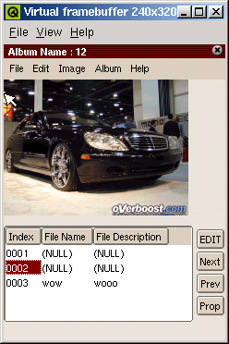

รูปที่ 5-6 แสดงการ Zoom Out

5.1.9 Convert Image Format
เป็นการเปลี่ยนประเภทของไฟล์รูปภาพให้ไปอยู่ในประเภทที่ต้องการได้เผื่อในกรณีที่ต้องการนำไปใช้กับเครื่องอื่นที่อาจจะไม่ได้รองรับสำหรับไฟล์ทุกประเภท หรือ เพื่อเป็นการประหยัดพื้นที่ในการเก็ยไฟล์ โดยมีชนิดของไฟล์ให้เลือก 5 ชนิดคือ JPEG, BMP, PNG, GIF, XPM

รูปที่ 5-7 แสดงการเปลี่ยนชนิดของไฟล์

5.1.10 New Album
เป็นการเปิดอัลบั้มขึ้นมาใหม่เพื่อให้เราจัดอัลบั้มได้ตามใจ โดยสามารถเรียกไฟล์มาใส่ในลิสต์ได้ตามต้องการ เมื่อเราทำการเลือก New Album ระบบจะให้ใส่ชื่ออัลบั้มตามที่ต้องการ

รูปที่ 5-8 แสดงการเปิดอัลบั้มใหม่

5.1.11 Edit
เมื่อทำการเลือก Edit ระบบจะให้เราเลือกอัลบั้มที่เราต้องการจะแก้ไข จากนั้น จึงแก้ไขตามส่วนต่างๆที่ต้องการ ทั้งการเปลี่ยนชื่อไฟล์ ใส่หรือเปลี่ยนคำบรรยายของไฟล์ การลบ หรือเพิ่มรูปเข้าไปในอัลบั้มนั้นๆ

รูปที่ 5-9 แสดงการแก้ไขอัลบั้มที่เราได้ทำการเลือก

5.1.12 การเรียกใช้โปรแกรมอื่นๆเพื่อมาใช้งานในแอพพลิเคชั่น
ในไฟล์บางประเภทตัวโปรแกรมจะทำการเรียกโปรแกรมอื่นมาใช้งาน ซึ่งจะเป็นไฟล์วิดีโอและไฟล์เพลงต่างๆซึ่งผลการทดสอบมีค่าที่ใกล้เคียงกัน ไม่ว่าจะใช้ไฟล์ที่มีขนาดเท่าใดก็ตามคือ จะใช้เวลาประมาณ 10-15 วินาที

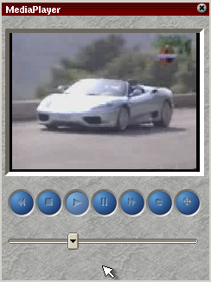

รูปที่ 5-10 แสดงโปรแกรมเล่นไฟล์วีดีโอที่เรียกขึ้นมาจากภายนอกแอพพลิเคชั่น

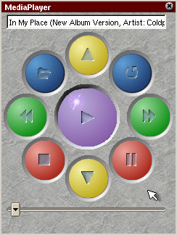

รูปที่ 5-11 แสดงโปรแกรมเล่นไฟล์เสียงที่เรียกขึ้นมาจากภายนอกแอพพลิเคชั่น

5.2 การทดสอบปลั๊กอิน (Plug-in)
การทดสอบปลั๊กอินนี้ เป็นการทดสอบปลั๊กอินประเภทปลั๊กอินไฟล์รูป โดยชนิดของไฟล์รูปที่จะนำมาใช้ในการทดสอบนั้นคือไฟล์ประเภท Tiff (.tif) ซึ่งมีการทดสอบดังนี้
นำไลบรารี่ของไฟล์ชนิดนี้ ซึ่งทำออกมาเพื่อใช้ในเครื่องคอมพิวเตอร์ที่เป็นสถาปัตยกรรมแบบ อาร์ม (ARM) ซึ่งมีชื่อว่า libtiff3g_3.5.5-6_arm.ipk ซึ่งเมื่อได้มาแล้ว จัดการลง (install) ลงในเครื่องคอมพิวเตอร์มือถือ แต่เนื่องจากว่า การลงไลบรารีนี้ เป็นการทำให้ตัวเคอร์เนลลีนุกซ์ รู้จักไฟล์ชนิดนี้ แต่ว่าโมดูลของการประมวลผลไฟล์ภาพขึ้นมาแสดงผลออกทางหน้าจอนั้น ยังไม่รู้จัก จึงต้องทำส่วนติดต่อกับไลบรารีที่ลงไปให้กับโมดูลในการแสดงภาพ โดยทำการสร้างไฟล์ที่ทำการเชื่อมต่อกับไลบรารีที่ได้จากไฟล์ libtiff3g_3.5.5-6_arm.ipk ซึ่งตั้งชื่อมาว่า qtiffio.cpp และ qtiffio.h
ในไฟล์ qtiffio.cpp นั้น จะมีคำสั่งที่ใช้ในการเชื่อมต่อไฟล์ชนิด tif เข้ากับโมดูลในการประมวลผล โดยจะมีคำสั่งดังนี้

Void qInitTiffIO() {
QImageIO::defineIOHandler(“TIFF”,"^[MI][MI][\\x01*][\\x01*]", 0,
read_tiff_image,
write_tiff_image);
}
เมื่อได้ไฟล์ที่ใช้ในการเชื่อมต่อแล้ว จึงทำการคอมไพล์ไฟล์นี้ ให้อยู่ในรูปของแชร์ไลบรารี (shared library) เพื่อใช้เป็นปลั๊กอิน โดยได้ไฟล์ไลบรารี่ขึ้นมา จากนั้น ทำการทดสอบการใช้งาน โดยในแอพพลิเคชั่น จะเรียกฟังก์ชั่น Load Plug-in ไฟล์ที่ได้สร้างขึ้นมา ซึ่งเก็บไว้ใน PC card ก็จะถูกโหลดลงไปในโฟลเดอร์ที่ได้เตรียมไว้
จากนั้น เมื่อผู้ใช้ทำการโหลดแอพพลิเคชั่นขึ้นมาใหม่ ปลั๊กอินนี้ก็จะถูกเรียกขึ้นมาทำงาน ไฟล์ประเภท .tif ก็จะสามารถทำงานได้
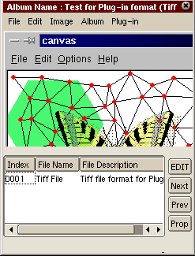
รูปที่ 5-12 แสดงการทำงานของปลั๊กอิน
บทที่ 6
บทวิจารณ์และสรุปผล

  - ผลที่ได้รับจากโครงงาน
- ตัวแอพพลิเคชั่นที่สามารถดูภาพนิ่ง ภาพเคลื่อน ไหวฟังเสียงของข้อมูลจากหน่วยความจำของอุปกรณ์เครื่องเล่นเอ็มพี 3 กล้องถ่ายภาพดิจิตอลรวมทั้งกล้องวิดีโอดิจิตอลให้รวมอยู่ในโปรแกรมเดียวรวมทั้งความสามารถในการจัดการอัลบั้มส่วนตัวได้
- สามารถในการโอนถ่ายข้อมูลจากอุปกรณ์พกพาอาทิเช่นกล้องถ่ายรูปดิจิตอล, กล้องวีดีโอดิจิตอล รวมถึงเครื่องเล่นเพลงMP3 มาเก็บ และจัดการข้อมูลที่ได้มา และสามารถจัดเก็บแยกเป็นหมวดหมู่ตามที่ต้องการ
- คู่มือการใช้งานของแอพพลิเคชั่นนี้ให้ผู้อื่นได้ใช้

6.2 ปัญหาที่พบ
โครงงานนี้มีส่วนที่จำเป็นต้องทำการศึกษาค้นคว้าอยู่มาก แต่เนื่องจากโครงงานในลักษณะแอพพลิเคชั่นบนคอมพิวเตอร์มือถือตอมแพค iPAQ และระบบปฏิบัติการไมโครซีลีนุกซ์นั้น ยังมีน้อยสำหรับในประเทศไทย จึงทำให้ข้อมูลที่ได้นั้นมีเพียงแค่ของต่างประเทศเท่านั้น ซึ่งสามารถที่จะแบ่งปัญหาที่พบออกมาได้ดังนี้

6.2.1 ปัญหาด้านฮาร์ดแวร์
- มีปัญหาในการเล่นไฟล์วิดีโอ เนื่องจากหน่วยประมวลผลที่ใช้ในการทดสอบนั้นมีความไวในการประมวลผลยังค่อนข้างช้าอยู่ จึงทำให้คุณภาพที่ได้ออกมานั้นไม่ค่อยน่าพอใจเท่าไร
- ปัญหาในการเข้ากันได้ของอุปกรณ์แต่ละชนิดทำให้เวลาที่จะนำมาใช้งานจำเป็นต้องตรวจดูก่อนว่าอุปกรณ์ชนิดนั้นใช้ได้หรือไม่

6.2.2 ปัญหาทางเทคนิค
- เคอร์เนลของตัวลีนุกซ์นั้นยังมีข้อบกพร่องเมื่อต้องการทำงานเกี่ยวกับบางฟังก์ชั่น เช่น การใช้พอร์ตอินฟราเรด
- การทำงานในบางฟังก์ชั่นนั้นยังมีความล่าช้าอยู่เช่นการอิมพอร์ตไฟล์ที่มีขนาดไฟล์ที่ใหญ่มาก หรือชนิดของไฟล์มีความแตกต่างกันจึงทำให้เสียเวลาในการรอที่จะอิมพอร์ตไฟล์ซึ่งบางทีอาจจะนานถึง 10 นาที

6.2.3 การวิเคราะห์ปัญหา
1. การเล่นไฟล์วิดีโอ
- หน่วยประมวลผล
- หน่วยความจำภายใน
2. การเข้ากันได้ของอุปกรณ์แต่ละชนิด
3. การใช้พอร์ตอินฟราเรด
- เคอร์เนลของ Linux
- อินฟราเรดโมดูล
4. การอิมพอร์ตไฟล์
- ไฟล์ที่มีขนาดใหญ่
- การจัดการสร้างอัลบั้มในฐานข้อมูล
- ฟังก์ชั่นการ copy ไฟล์ที่สร้างขึ้นมา
5. การเรียกใช้ Plug – in
- ยังไม่มีการเรียกใช้ Plug–in ของแอพพลิเคชั่นที่ทำงานกับไฟล์ประเภทวิดีโอ และไฟล์ประเภทเพลง
6. การใช้ฟังก์ชั่นของไฟล์รูปภาพบางฟังก์ชั่น

6.3 แนวทางในการพัฒนาต่อ
- พัฒนาด้านแอพพลิเคชั่นให้มีฟังก์ชั่นการใช้งานที่ผู้ใช้ทั่วไปต้องการใช้มากยิ่งขึ้น เช่น การทำส่งผ่านข้อมูลกับพีซีหรืออุปกรณ์ดิจิตอลโดยตรง
- พัฒนาส่วนที่ติดต่อกับผู้ใช้ให้ดูง่ายมีความสวยงามและน่าใช้มากยิ่งขึ้น
- พัฒนาในบางฟังก์ชั่นที่ยังมีข้อบกพร่องอยู่ เช่น ความล่าช้าของการทำงาน
- สร้างฮาร์ดแวร์ขึ้นมาสำหรับแอพพลิเคชั่นตัวนี้โดยเลือกใช้หน่วยประมวลผลและรูปแบบของหน่วยความจำที่นำมาใช้ให้แน่นอนเพื่อความสะดวกของผู้ที่ต้องการจะใช้งาน

6.4 สรุปผลโครงงาน
การพัฒนามัลติมีเดียอัลบั้มที่มีการใช้ลีนุกซ์เป็นระบบปฏิบัติการ จะต้องศึกษาความเป็นไปได้ของการเล่นไฟล์ประเภทต่างๆ รวมทั้งความต้องการพื้นฐานของผู้ใช้ว่าส่วนใหญ่ต้องการเล่นไฟล์ประเภทไหน และต้องการฟังก์ชั่นการใช้งานอย่างไรบ้างรวมทั้งแพกเกจต่างๆที่จะต้องนำมาลงบนตัวลีนุกซ์ว่ามีอะไรบ้าง จากนั้นจึงเริ่มตรวจสอบถึงความเป็นไปได้ถึงการทำแอพพลิเคชั่นให้รองรับกับความต้องการของผู้ใช้ส่วนใหญ่ให้มากที่สุด จึงได้เริ่มทำขั้นตอนการทำงานดังกล่าวไปแล้วแต่บทข้างต้น
จากการศึกษาและค้นคว้าทำให้ได้ข้อสรุปของการเขียนแอพพลิเคชั่นนี้ ได้แก่การใช้ระบบปฏิบัติการไมโครซีลีนุกซ์ และตัววินโดว์เมเนเจอร์ของ Opie และภาษาที่ใช้คือ C++
และใช้ะบบฐานข้อมูลของ SQLite
เมื่อรู้ว่าจะใช้สภาวะแวดล้อมในการใช้งานแล้ว ก็เริ่มพัฒนาแอพพลิเคชั่นโดยเริ่มจากการศึกษาการทำงานของระบบลีนุกซ์ฝังตัวแบบคร่าวๆเพื่อที่จะนำระบบลีนุกซ์แบบฝังตัวนั้นมาลงบนเครื่องคอมพิวเตอร์มือถือไอแพค จากนั้นจึงทำการศึกษาการเขียนโปรแกรมที่พัฒนาอยู่บนส่วนติดต่อกับผู้ใช้ Opie หลังจากนั้นจึงเริ่มพัฒนาในส่วนของมัลติมีเดียอัลบั้ม
ผลที่ได้จากโครงงานคือสามารถสร้างแอพพลิเคชั่นที่สามารถดูภาพนิ่ง ภาพเคลื่อน ไหวฟังเสียงของข้อมูลจากหน่วยความจำของอุปกรณ์เครื่องเล่นเอ็มพี 3 กล้องถ่ายภาพดิจิตอลรวมทั้งกล้องวิดีโอดิจิตอลให้รวมอยู่ในโปรแกรมเดียวรวมทั้งความสามารถในการจัดการอัลบั้มส่วนตัวได้
เมื่อผู้ใช้งานหรือผู้พัฒนาพิจารณาถึงผลที่ได้จากโครงงานนี้ อาจมองว่าผลงานที่ได้พัฒนาขึ้นนั้นยังไม่มากนัก เพราะยังไม่สามารถทำการพัฒนาแอพพลิเคชั่นสำหรับมัลติมีเดียอัลบั้มให้คุณภาพ ฟังก์ชั่นการใช้งาน การส่งผ่านข้อมูลในรูปแบบไร้สายรวมทั้งระบบการติดต่อกับผู้ใช้ให้ดูง่าย น่าสนใจก็ตาม ซึ่งในส่วนต่างๆเหล่านี้เป็นความตั้งใจอย่างหนึ่งของผู้จัดทำหวังว่าจะทำให้มีความสามารถถึงขีดนั้น แต่ด้วยเนื่องจากปัญหาต่างๆที่ประสบมา ทำให้ไม่สามารถมีเวลาที่จะเพิ่มเติมประสิทธิภาพการทำงานให้ดีขึ้นกว่านี้ นอกจากนั้นการทำให้มีประสิทธิภาพถึงขั้นนั้นได้ยังจำเป็นต้องอาศัยฮาร์ดแวร์ที่มีประสิทธิภาพดีกว่านี้ รวมไปถึงระบบปฏิบัติการและแพกเกจต่างๆด้วย ซึ่งในส่วนเหล่านี้ยากต่อการพัฒนาให้มีความเข้ากันได้กันหมดโดยไม่มีปัญหาใดๆเกิดขึ้น
แต่หากพิจารณาถึงระยะเวลาที่ใช้ ในการพัฒนาทั้งส่วนของการศึกษาและทำความเข้าใจกับส่วนต่างๆที่จำเป็นในการพัฒนารวมถึงระยะเวลาที่ใช่ในการพัฒนาแอพพลิเคชั่นขึ้นมา เพื่อให้สามารถทำงานบนระบบลีนุกซ์ฝังตัวที่มีอยู่ได้ ถึงแม้ว่ายังไม่สามารถพัฒนาในส่วนของฟังก์ชั่นการทำงานต่างของมัลติมีเดียอัลบั้ม ได้ทั้งหมดในตอนนี้ ก็ยังถือว่าโครงงานนี้ได้ให้ประโยชน์แก่ผู้พัฒนาในการเรียนรู้และเข้าใจหลักการต่างๆ ของการพัฒนาแอพพลิเคชั่นบนระบบลีนุกซ์ฝังตัวเป็นอย่างมาก หลักการและแนวทางบางอย่าง ที่ผู้พัฒนานำมาใช้ในการพัฒนาระบบ เกิดจากการค้นและหาข้อสรุปสำหรับหลักการและแนวทางนั้น เพื่อเลือกวิธีที่เหมาะสมในการพัฒนา รวมทั้งสามารถที่จะนำไปพัฒนาต่อได้เป็นอย่างดี อีกทั้งผู้พัฒนายังได้ให้แนวทางในการพัฒนาต่อ เพื่อให้ผู้ที่สนใจสามารถพัฒนาสมรรถภาพของมัลติมีเดียอัลบั้มได้อย่างเต็มความสามารถด้วย
สุดท้ายผู้พัฒนามีความคาดหวังอย่างยิ่งว่า ความรู้ต่างๆที่ได้ทำการค้นคว้าและวิจัยออกมานั้นจะเป็นประโยชน์แก่ผู้สนใจในด้านนี้ไม่มากก็น้อย และสามารถเป็นแนวทางในการพัฒนาแอพพลิเคชั่นใดๆ บนระบบลีนุกซ์ฝังตัวต่อไป

ภาคผนวก

ภาคผนวก ก.
คอมพิวเตอร์มือถือคอมแพค iPAQ h3870

ก.1 ภาพรวมของคอมพิวเตอร์มือถือ
เมื่อคนทั่วๆไปพูดถึงคอมพิวเตอร์มือถือ หรือ พีดีเอ (PDA - Personal Digital Assistant) ซึ่งเห็นได้ตามท้องตลาดทั่วไป ได้ถูกออกแบบมาให้มีขนาดเล็กกะทัดรัด สามารถพกพาไปในที่ต่างๆได้สะดวก และยังสามารถใช้ได้อย่างง่ายดาย ความสามารถของมันนั้น จะมีความสามารถในการจัดการกับงานต่างๆ อาทิ การจดบันทึกตารางเวลา และตารางนัดหมายหรือจดบันทึกหมายเลขโทรศัพท์ ที่อยู่ เป็นต้น นอกจากความสามารถพื้นฐานเหล่านี้แล้ว ในปัจจุบันได้มีการพัฒนาความสามารถเพิ่มขึ้นอีกมากมายทั้งในด้านการใช้งาน เช่น ความสามารถในการรับ-ส่งอีเมล์และข้อมูลต่างๆ จากอินเทอร์เน็ต หรือจะเป็นการใช้งานเพื่อความบันเทิงอย่างการดูหนังฟังเพลงหรือเล่นเกมเป็นต้น

เครื่องพีดีเอที่มีวางขายอยู่ในท้องตลาดนั้นจะประกอบไปด้วยอุปกรณ์และส่วนประกอบต่างๆ คล้ายคลึงกับอุปกรณ์ของเครื่องคอมพิวเตอร์ทั่วไป ไม่ว่าจะเป็นหน่วยประมวลผล ซึ่งมีหน้าที่ควบคุมการทำงานของเครื่อง แต่หน่วยประมวลผลที่ใช้ในเครื่องพีดีเอนี้ค่อนข้างจะแตกต่างกับซีพียูของเครื่องเดสทอปอยู่พอสมควร เนื่องจากเป็นหน่วยประมลผลที่มีความเร็วไม่สูงมากนัก และเป็นซีพียูที่เน้นหนักไปในเรื่องของการประหยัดพลังงาน นอกเหนือจากหน่วยประมวลผลแล้วก็เป็นส่วนประกอบทั่วไป อย่างเช่น จอแอลซีดีสำหรับแสดงผลและชิปหน่วยความจำสำหรับเก็บข้อมูลและโปรแกรมต่างๆ เป็นต้น

สำหรับการป้อนข้อมูลต่างๆ เข้าไปในเครื่องพีดีเอนั้นจะมีวิธีการที่แตกต่างจากคอมพิวเตอร์ทั่วไป เพราะแทนที่จะใช้เมาส์หรือคีย์บอร์ดในการควบคุมและป้อนข้อมูล แต่สำหรับเครื่องพีดีเอจะใช้ปากกา ซึ่งมีชื่อเรียกว่าสไตลัส (Stylus) สำหรับขีดเขียนข้อมูลต่างๆ ลงไปบนจอภาพโดยตรง จากนั้นตัวเครื่องก็จะแปลสิ่งที่คุณเขียนลงไปให้กลายเป็นตัวหนังสือภาษาไทยหรือภาษาอังกฤษได้อย่างถูกต้อง แต่มีข้อแม้ว่าจะต้องเรียนรู้วิธีการเขียนตัวอักษรในลักษณะเฉพาะ ซึ่งการเขียนตัวอักษรในลักษณะนี้อาจต้องใช้เวลาปรับตัวเพื่อให้เคยชินสักระยะหนึ่งก่อนจึงจะสามารถเขียนได้อย่างถูกต้อง ส่วนใครที่ไม่อยากเสียเวลามานั่งจดจำการเขียนตัวอักษรแบบเฉพาะนี้ก็สามารถเรียกใช้ On-screen คีย์บอร์ด ซึ่งจะแสดงเป็นรูปแป้นพิมพ์ขึ้นมาบนจอเครื่องพีดีเอและสามารถใช้สไตลัสจิ้มลงไปบนตัวอักษรที่ต้องการได้ทันที

ก.2 คอมพิวเตอร์มือถือคอมแพค iPAQ h3870
คอมพิวเตอร์มือถือคอมแพค iPAQ h3870 เป็นคอมพิวเตอร์ที่มีความสามารถสูงรุ่นหนึ่งในตลาด โดยคุณสมบัติที่แตกต่างจากรุ่นในระดับเดียวกันของคอมพิวเตอร์มือถือคอมแพค iPAQ ก็คือ มีช่องสำหรับใส่ SD Card และมีบลูทูธ (Bluetooth) ในตัว ซึ่งใช้หน่วยประมวลผลของอินเทล StrongARM ความเร็ว 206 เมกกะเฮิร์ธ โดยรายละเอียดจะกล่าวในหัวข้อถัดไป
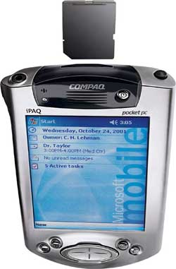

รูปที่ ก-1 แสดงรูปคอมพิวเตอร์มือถือคอมแพค iPAQ h3870
ในโครงงานนี้ นอกจากจะนำคอมพิวเตอร์มือถือรุ่นนี้มาใช้ในโครงงานแล้ว ยังใช้อุปกรณ์เชื่อมต่อกับคอมพิวเตอร์มือถือสำหรับเสียบการ์ดที่เสียบต่อกับหน่วยความจำที่ใช้กันในอุปกรณ์มัลติมีเดียต่างๆ โดยที่หน่วยความจำนั้นใช้หน่วยความจำแบบคอมแพคแฟลช (Compact Flash) ยี่ห้อ SanDisk ซึ่งมีขนาด 32 เมกกะไบต์มาใช้ในโครงงาน โดยเป็นหน่วยความจำในการทดสอบการทำงาน

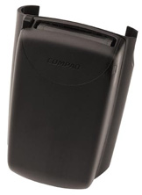

รูปที่ ก-2 แสดงอุปกรณ์เชื่อมต่อกับคอมพิวเตอร์มือถือที่ใช้ในโครงงาน
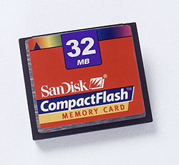

รูปที่ ก-3 แสดงหน่วยความจำที่ใช้ในโครงงาน

ก.3 รายละเอียกทางเทคนิคคอมพิวเตอร์มือถือคอมแพค iPAQ h3870

Processor 206 MHz Intel StrongARM SA-1110 32-bit RISC Processor

Memory 64-MB SDRAM, 32-MB Flash ROM Memory

Input Method Handwriting recognition, soft keyboard, character recognition, voice recorder, inking

Inter faces Front Panel Buttons 5 5 buttons plus five-way joystick; (1 on/off and
Frontlight Button and (2 to 5) customizable
application buttons)
Navigator Button 1 Five-way joystick – up, down, left, right and push
Side Panel Recorder Button 1 – voice recorder
Stylus Eject Button 1
Active Bluetooth Indicator 1
Directional Pad 1
Infrared Port IrDA standard, 115 Kb per second
Speaker 1
Light Sensor 1
Microphone 1
Communications Port Interface with USB/serial connectivity that connects to
cradle or directly to PC via serial or USB cable
Stereo Audio Output Jack 1 (standard 3.5 mm)

Cradle In ter faces Connector 1
Cable 1 USB or Serial cable connects to PC
DC Jack connector for AC Adapter 1
Stylus Holder 2 holes on left and right front
Stabilizing Arm Release Button 1 Arms engage the sides of Pocket PC when
no Expansion Pack is in use

Display 64K color (65,536 colors) 16-bit touch-sensitive reflective thin film transistor (TFT) liquid
crystal display (LCD) Viewable image size – 2.26 in wide x 3.02 in tall (5.7 cm wide x 7.7
cm tall)

Power Supply 1400 mAh Lithium Polymer rechargeable (in docking cradle or with AC Adapter)
NOTE: Battery life will vary based on an estimated typical use pattern of an average user, the
configuration of the computer and the usage pattern of the individual user. Use of some
attachments may significantly decrease battery life.

ตารางที่ ก-1แสดงรายละเอียดทางเทคนิคของเครื่องคอมพิวเตอร์มือถือคอมแพค iPAQ h3870

ก.4 หน่วยประมวลผล Intel StrongARM SA-1110
หน่วยประมวลผลอินเทล StrangARM SA-1110 เป็นหน่วยประมวลผลแบบ 32 บิต ซึ่งนำเทคโนโลยีมากจากสถาปัตยกรรมแบบ ARM โดยที่มีประสิทธิภาพสูง ใช้พลังงานต่ำ มีเมมโมรี่บัสความเร็วสูง มีส่วนเมมโมรี่คอนโทรลที่ยืดหยุ่น และสีความสามารถในการรองรับอุปกรณ์เชื่อมต่อที่มีประสิทธิภาพสูง เช่นอุปกรณ์แสดงผลประสิทธิภาพสูง
ก.4.1 ส่วนประกอบของอินเทล StrongARM SA-1110
โปรเซสเซอร์อินเทล StrongARM SA-1110 นั้นประกอบด้วย
- ส่วนประมวลผลหลัก (Processing Core) - โปรเซสเซอร์นี้ใช้หลักของ SA-1 ซึ่งมีอินสตรั๊กชั่นแคช 16 กิโลไบต์ และ ดาต้าแคชขนาด 8 กิโลไบต์, ส่วนจัดการเมมโมรี่, บัฟเฟอร์ในการอ่านและเขียน และดาต้าแคชขนาดเล็กขนาด 512 ไบต์ ซึ่งสามารถปรับปรุงประสิทธิภาพของแคชเมื่อมีการใช้งานได้อย่างดี
- โมดูลส่วนควบคุมเมมโมรี่และ PCMCIA (Memory and PCMCIA Control Module) - ส่วนควบคุมเมมโมรี่ ซึ่งสนับสนุน SDRAM, Synchronous Mask ROM, ROM, แฟลช, DRAM, SRAM, ตัวแปร I/O ที่ทำงานเสมือน SRAM และ สัญญาณในการควบคุม PCMCIA
- โมดูลการควบคุมระบบ (System Control Module) – มีพอร์ต I/O จำนวน 28 ช่อง, นาฬิการแบบเรียงไทม์, watchdog, ส่วนจับเวลาภายใน interval timers, ส่วนจัดการพลังงาน, ส่วนจัดการอินเทอร์รัพ, ส่วนการีเซ็ท
- โมดูลส่วนควบคุมอื่นๆ (Peripheral Control Module) – ส่วนจัดการ DMA 6 ช่องทาง, ส่วนจัดการจอ LCD, ส่วนจัดการ SDLC, พอร์ตอินฟราเรด, พอร์ตติดต่อแบบซิงโครนัส, USB

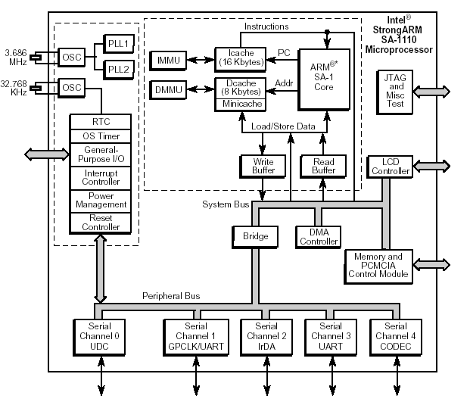
รูป ก-4 บล๊อกไดอะแกรมของโพรเซสเซอร์

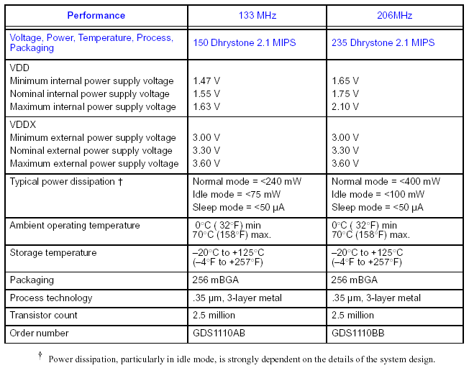

ตาราง ก-2 ลักษณะเฉพาะตัวของโพรเซสเซอร์

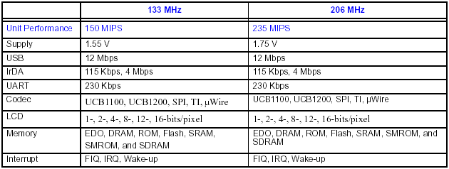

ตาราง ก-3 แสดงประสิทธิภาพของโพรเซสเซอร์

ภาคผนวก ข.
ชุดไลบรารี Qt/Embedded
ข.1 ภาพรวมของQt/Embedded
Qt/Embedded เป็นชุดเครื่องมือภาษา C++ เพื่อใช้ในการสร้างส่วนติดต่อกับผู้ใช้ และพัฒนาแอพพลิเคชั่นสำหรับอุปกรณ์แบบฝังตัว โดยที่สามารถทำงานกับหน่วยประมวลผลได้หลายแบบ ที่สามารถทำงานกับระบบปฏิบัติการลีนุกซ์แบบฝังตัว (Embedded Linux) แอพพลิเคชั่นของ Qt/Embedded จะเขียนโดยตรงกับส่วนของเฟรมบัฟเฟอร์ (Frambuffer) ทำให้ไม่มีความต้องการในส่วนของระบบ X-Window และชุดของไลบรารี่, Qt/Embedded ได้รวมเครื่องมือต่างๆ เพื่อเพิ่มความเร็ว และความง่ายในการพัฒนาแอพพลิเคชั่น โดยที่ใช้สภาพแวดล้อมในการเขียนโปรแกรมแบบเดียวกับที่ใช้ในการพัฒนาแอพพลิเคชั่นบนระบบปฏิบัติการวินโดวส์ และ ยูนิกส์ ซึ่งใช้เอพีไอของ Qt ตัวเดียวกัน

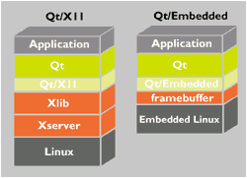

รูปที่ ข-1แสดงการติดต่อเฟรมบัฟเฟอร์โดยตรงของ Qt/Embedded
ทำให้จำเป็นต้องใช้ระบบ Xlib/Xserver

Qt/Embedded นั้นมีการเตรียมเอพีไอ และชุดเครื่องมือต่างๆ เหมือนกับที่ใช้ใน Qt/X11 (ชุดเครื่องมือของ Qt ที่ใช้พัฒนาบนระบบปฏิบัติการลีนุกซ์ และ ยูนิกซ์), Qt/Windows (ชุดเครื่องมือของ Qt ที่ใช้พัฒนาบนระบบปฏิบัติการวินโดวส์)และ Qt/Mac (ชุดเครื่องมือของ Qt ที่ใช้พัฒนาบนระบบปฏิบัติแมคโอเอส) Qt/Embedded ยังรวมคลาส รวมถึงเครื่องมือต่างๆที่สนับสนุนการพัฒนาสำหรับอุปกรณ์แบบฝังตัวด้วยเช่นกัน ซึ่งคลาสต่างๆของ Qt นั้นสามารถช่วยให้ผู้ใช้ที่ต้องการพัฒนาแอพพลิเคชั่นลดภาระงานของผู้ใช้ และจัดเตรียมส่วนเชื่อมต่อต่างๆเพื่อเพิ่มความรวดเร็วในการเรียนรู้

ข.2 ข้อเด่นของการใช้ Qt/Embedded ในการพัฒนา

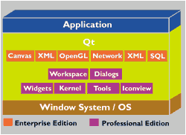

รูปที่ ข-2แสดงโมดูลต่างๆที่ Qt มีซึ่ง Qt/Embedded
มีโมดูลเหล่านี้ทั้งหมด รวมไปถึงระบบแสดงผลหน้าจอแบบวินโดวส์

Qt/Embedded มีการนำข้อดีต่างๆมาให้กับผู้พัฒนาในการสร้างแอพพลิเคชั่นที่สามารถใช้ได้กับหลายแพลตฟอร์ม โดยที่เฟรมเวิร์คในการพัฒนาระบบแบบฝังตัวนี้มีสิ่งที่น่าสนใจคือ
- มีเอพีไอเดียวกันกับที่ใช้บนคอมพิวเตอร์เดสท๊อปทั่วไป โดยที่ผู้พัฒนาสามารถเรียนรู้เอพีไอเพียงแค่ตัวเดียว แต่สามารถทำงานในสภาพแวดล้อมต่างๆได้ ไม่ว่าจะเป็นบนคอมพิวเตอร์เดสท๊อปทั่วไป (ที่ใช้ระบบปฏิบัติการวินโดวส์, ลีนุกซ์, แมค โอเอส) หรือบนสภาพแวดล้อมของระบบปฏิบัติการลีนุกซ์แบบฝังตัว
- ขยายความสามารถของ Qt ปกติไปยังระบบแบบฝังตัว ซึ่งทำให้แอพพลิเคชั่นที่ได้ออกมามีความต้องการหน่วยความจำที่น้อย
- บรรจุระบบหน้าต่าง ต่างๆของตัวมันเอง โดยที่ไม่ต้องการระบบย่อยที่ใช้ในด้านกราฟฟิกแสดงผล Qt/Embedded ทำการใส่ส่วนของกราฟฟิกลงในเฟรมบัฟเฟอร์ไว้เรียบร้อยแล้ว
- เป็นสัดส่วนอย่างชัดเจน ทำให้สามารถเก็บหน่วยความจำไว้ใช้อย่างคุ้มค่า โดยการปิดการทำงานของส่วนที่ไม่ใช้ลงไป
- เพิ่มความสามารถโดยการรวมกับ Qtopia ซึ่งเป็น ส่วนติดต่อกับผู้ใช้ในด้านต่างๆ ไม่ว่าจะเป็นส่วนจัดการข้อมูลส่วนตัว (PIM – Personal Information Management), เวป, ความบันเทิง การทำงานต่างๆ และยังสนับสนุนความสามารถของ จาวา รวมถึงสามารถส่งผ่านข้อมูลข้ามระบบปฏิบัติการที่อยู่บนคอมพิวเตอร์เดสท๊อปได้
- เพิ่มความสามารถยิ่งขึ้นโดยการรวมกับจาวา นั่นคือ QtAWT ซึ่งทำให้แอพพลิเคชั่นที่ใช้ Qt/Embedded ใช้ความสามารถของจาวาได้ โดยที่เมื่อจาวาสั่งให้ AWT เรียกแอพพลิเคชั่นที่ทำงานบนระบบปฏิบัติการลีนุกซ์สำหรับระบบฝังตัว, QtAWT จะส่งการเรียกนั้นไปยัง Qt แทนที่จะส่งไปที่ Xlib
- มีซอร์สโค้ดแบบสมบูรณ์ ทำให้ผู้พัฒนา สามารถปรับเปลี่ยนความสามารถให้เพิ่มมากยิ่งขึ้นได้
ข.2 Qt
Qt เป็นแอพพลิเคชั่นเฟรมเวิร์คที่ใช้ในการพัฒนา โดยใช้ภาษา C++ ในการพัฒนา ซึ่งเป็นของบริษัทประเทศนอร์เวย์ที่มีชื่อว่า Trolltech โดยที่จุดเด่นที่สำคัญคือ ชุดโปรแกรมที่เขียนโดยใช้เฟรมเวิร์ค Qt สามารถนำไปทำงานได้ในหลายแพลตฟอร์ม โดยการนำชุดคำสั่งนั้น มาคอมไพล์ใหม่ ให้เหมาะสมกับแต่ละแพลตฟอร์ม ซึ่งสามารถทำงานบนแพลตฟอร์มต่างๆดังนี้
- Qt/Windows คือทำงานบนระบบปฏิบัติการวินโดวส์ 95/98/Me, NT4, 2000 และ XP
- Qt/X11 คือทำงานบนระบบปฏิบัติการลีนุกซ์, ซอราริส (Solaris), เฮชพี-ยูเอ๊กซ์ (HP-UX), ไอริคส์ (IRIX), เอไอเอ๊กซ์ (AIX), และระบบปฏิบัติการอื่นๆที่เกี่ยวกับยูนิกซ์
- Qt/Mac คือทำงานบนระบบปฏิบัติการแอปเปิ้ลแมคโอเอส เท็น (Apple Mac OS X)
- Qt/Embedded คือทำงานบนระบบปฏิบัติการลีนุกซ์สำหรับระบฝังตัว

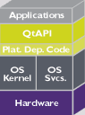

รูปที่ ข-3 แสดงส่วนชั้นของการทำงานของ Qt

จุดแข็งของ Qt ที่มีนั้นทำให้ผู้ที่พัฒนาเขียนแอพพลิเคชั่นเพียงชุดเดียว แต่สามารถทำงานได้ในแพลตฟอร์มต่างๆได้โดยการคอมไฟล์ให้เหมาะสมเท่านั้น รวมถึง Qt เป็นชุดพัฒนาที่ออกมาเป็นแบบเชิงวัตถุ (Object-Orientd) แบบสมบูรณ์ ซึ่งข้อดีของ Qt ก็คือ
- สามารถเข้ากับแพลตฟอร์มต่างๆได้ ทำให้ประหยัดเวลาในการพัฒนา เพื่อใช้กับแพลตฟอร์มต่างๆ
- สามารถรวมกับ ทูลคิทของ Motif ได้
- มีการจัดการเอพีไอที่เฉพาะเจาะจงของทั้งยูนิกซ์, วินโดวส์ และแมค รวมถึงเอพีไอสำหรับการจัดการไฟล์, เน็ตเวิร์ค, การจัดการโพรเซส, เทรดดิ้ง, การเข้าถึงระบบฐานข้อมูล และอื่นๆ
- ทำให้ลดค่าใช้จ่ายในการพัฒนาและแก้ไข เนื่องจากสามารถใช้ได้กับทุกแพลตฟอร์ม
- ไม่มีความต้องการเวอร์ชัวร์แมชชีน (Virtual Machines) หรือชั้นของการทำอีมูเลชั่น (Emulation) เพราะ Qt ติดต่อโดยตรงกับส่วนกราฟฟิคระดับล่าง ทำให้มีความเร็วในการทำงาน

ข.3 Signals and Slots
Signals and Slots เป็นส่วนที่ใช้ในการติดต่อกนระหว่างอ๊อบเจ็คต่างๆภายในแอพพลิเคชั่น โดยนำมาทดแทนการใช้ฟังก์ชั่น callback และ message map ที่ใช้ในทูลคิทแบบเก่า ซึ่งไม่มีความสะดวก, เกิดความผิดพลาดได้ง่าย, ไม่มีความยืดหยุ่น และไม่เป็นการออกแบบเชิงวัตถุ (Object-Oriented) ซึ่ง Signals and Slots นั้นมีความปลอดภัย,รวดเร็ว, ยืดหยุ่น และเป็นการออกแบบเชิงวัตถุ
ในการเชื่อมต่อชุดคำสั่งกับปุ่มใดๆนั้น ด้วยการใช้การทำงานของ callback นั้น จะต้องมีการส่งผ่านพอยต์เตอร์ไปยังฟังก์ชั่น ไปยัง ปุ่ม เมื่อปุ่มถูกกด ฟังก์ชั่นก็จะถูกเรียกขึ้นมา ในทูลคิทแบบเก่านั้น ไม่มีการรับประกันได้ว่า ชนิดของตัวแปรที่ถูกต้องจะส่งไปยังฟังก์ชั่นเป้าหมายเมื่อมันถูกเรียก ซึ่งมักจะทำให้เกิดการพลาดขึ้นได้ ปัญหาอีกอย่างหนึ่งที่เกิดขึ้นกับวิธี callback ก็คือมันซ่อนฟังก์ชั่นการทำงานต่างๆไว้ภายใต้ส่วนของส่วนติดต่อกับผู้ใช้ได้ไม่ค่อนสะดวก ทำให้ยากที่จะพัฒนาคลาสต่างๆให้แยกต่อกัน

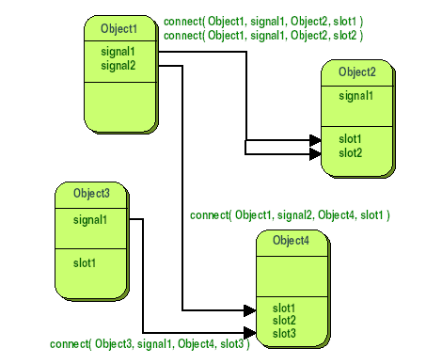

รูปที่ ข-4โครงสร้างโดยทั่วไปในการเรียกของวิธี Signals and Slots

Signals and Slots นั้นทำงานแตกต่างออกไป ส่วนวิทเจ็ต (Widget) ของ Qt นั้นจะส่ง Signal เมื่อมีเหตุการณ์เกิดขึ้น ยกตัวอย่างเช่น ปุ่มกดได้ส่ง Signal “clicked” เมื่อมันถูกกด โปรแกรมเมอร์สามารถเลือกการติดต่อกับ Signal ด้วยการเลือกฟังก์ชั่น (เรียกว่า Slot) และเรียกคำสั่ง connect() เพื่อเชื่อมการทำงานระหว่าง Signal และ Slot วิธีนี้ทำให้ไม่จำเป็นต้องให้คลาสต่างๆรู้จักกับคลาสอื่น ซึ่งทำให้ง่ายต่อการพัฒนา วิธี Signals and Slots นั้นมีความปลอดภัย ความผิดพลาด (Error) จะถูกส่งออกมาเพียงแค่การเตือน ไม่ใช่การทำงานผิดพลาดทั้งหมด
ตัวอย่างที่เห็นได้ชัด เช่น มีปุ่มออกจากโปรแกรม ซึ่งมี Signal ‘clicked()’ และเชื่อมต่อกับ Slot ‘quit()’ ของแอพพลิเคชั่นหลัก เมื่อผู้ใช้งานกดปุ่มออก จะทำให้แอพพลิเคชั่นนั้นปิดตัวลงไป ในการเขียนโค้ด เขียนได้โดยใช้คำสั่ง

connect( button, SIGNAL(clicked()), qApp, SLOT(quit()) );

การเชื่อมต่อนั้น สามารถเพิ่มเข้าไปหรือเอาออกได้ทุกเวลาในขณะที่รับแอพพลิเคชั่น วิธี Signals ans Slots นั้นทำให้ได้ความสามารถเชิงวัตถุของภาษา C++ ได้อย่างเต็มที่ ซึ่งวิธีนี้ สามารถใช้ได้ในทุกส่วนของคลาส ไม่ว่าจะเป็นในส่วนของ Public, Protected หรือแม้กระทั่ง Private

ภาคผนวก ค.
ส่วนติดต่อกับผู้ใช้ Opie

ค.1 ภาพรวมของส่วนติดต่อกับผู้ใช้ Opie
ส่วนติดต่อกับผู้ใช้ Opie นั้นถูกสร้างขึ้นมาโดยใช้พื้นฐานมาจาก Qtopia (หรือ QPE – Qt Palmtop Environment) ซึ่ง Qtopia เขียนขึ้นโดยบริษัท Trolltech โดย Opie เป็นส่วนติดต่อกับผู้ใช้สำหรับระบบปฏิบัติการลีนุกซ์ ถูกออกแบบมาเพื่อสำหรับคอมพิวเตอร์แบบมือถือ อย่างเช่น เครื่องคอมพิวเตอร์มือถือคอมแพค iPAQ และชาร์ป ซอรัส แต่อาจจะทำงานได้บนสภาพแวดล้อมที่ต้องการส่วนติดต่อกับผู้ใช้ที่มีขนาดเล็ก เช่นคอมพิวเตอร์เดสท๊อปรุ่นเก่า หรือเครื่องที่ไว้ใช้เล่นอินเทอร์เน็ต Opie นั้นอยู่บนพื้นฐานของ Qt/Embedded จากบริษัท Trolltech ซึ่งเป็นสภาพแวดล้อมที่ออกแบบมาเพื่อใช้กับแอพพลิเคชั่นของระบบฝังตัว

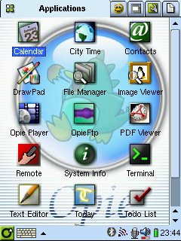

รูปที่ ค-1แสดงหน้าจอของส่วนติดต่อ Opie

Opie ออกแบบสำหรับอุปกรณ์ที่มีหน้าจอขนาดเล็ก และมีส่วนป้อนอินพุทจากหน้าจอแบบสัมผัส (Touch Screen) และถูกออกแบบมาเพื่อใช้บนอุปกรณ์ที่มีความจุของเนื้อที่เก็บข้อมูลขนาดเล็กน้อย (ประมาณ 5 เมกกะไบต์สำหรับไลบรารี่ต่างๆและส่วนการทำงานต่างๆ) โดยเป้าหมายของ Opie นั้นก็คือ
- แพ๊คเกจต่างๆสามารถเข้ากันได้กับทุกแพลตฟอร์มที่รัน Opie เช่นเดียวกับแอพพลิเคชั่นที่เขียนขึ้นสำหรับเครื่องพีดีเอของชาร์ปรุ่น ซอรัส
- สามารถเข้ากันได้ของโปรแกรมต่างๆกับ Qtopia จากบริษัท Trolltech
- มีเฟรมเวิร์คของการส่งผ่านข้อมูลได้อย่างเต็มที่กับแอพพลิเคชั่นที่จัดการบนเครื่องคอมพิวเตอร์เดส
ท๊อป
- แอพพลิเคชั่นเป็นแบบเปิด (Open Source) ซึ่งมีการอัพเดทตลอดเวลา
- โมเดลการพัฒนาเป็นแบบเปิดซึ่งสามารถทำงานกับวิธี CVS ได้
- เป็นการสร้างสรรค์ซอฟแวร์ทางการพาณิชย์ที่มีคุณภาพสูง

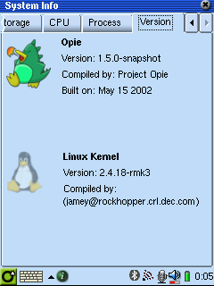

รูปที่ ค-2แสดงเวอร์ชั่นของ Opie และเวอร์ชั่นของลีนุกซ์เคอร์เนล

ค.2 Qtopia
Qtopia คือส่วนติดต่อกับผู้ใช้ที่ผลิตจากบริษัท Trollteh ซึ่งเป็นรากฐานของส่วนติดต่อกับผู้ใช้ Opie Qtopia นั้นถือว่าเป็นสภาพแวดล้อมที่ใช้ในการติดต่อกับผู้ใช้รายแรกที่ทำงานบนระบบปฏิบัติการลีนุกซ์แบบฝังตัวโดยรวมเอาส่วนจัดการข้อมูลส่วนตัว (PIM) แอพพลิเคชั่นต่างๆ เกม และยูทิลิตี้ต่างๆไว้ โดย Qtopia นั้นได้นำเสนอเส้นทางของการทำคอมพิวเตอร์แบบพกพา เป็นบริษัทแรก เนื่องจากมันได้มีข้อดีที่น่าสนใจอยู่ 3 ประการด้วยกันคือ ความสามารถในการสร้างนวัตกรรมในทุกๆระดับของดีไวซ์สแต็ก และทำให้ความแตกต่างของเทคโนโลยีและความสวยงามไปด้วยกันได้ และทำให้ควบคุมทิศทางของเทคโนโลยีของผู้ใช้ได้เป็นไปตามที่ต้องการ

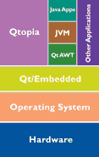

รูปที่ ค-3แสดงโครงสร้างของ Qtopia

- แอพพลิเคชั่น – Qtopia นั้นมีพื้นฐานมาจาก Qt ซึ่งมีผู้พัฒนาที่ใช้งานอยู่ทั่วโลกและมีแอพพลิเคชั่นที่เกิดจากการใช้ Qt อย่างมากมาย
- Qt/Embedded – Qtopia นั้นถูกสร้างขึ้นบน Qt/Embedded ซึ่งเป็นแอพพลิเคชั่นเฟรมเวิร์คสำหรับใช้งานบนระบบปฏิบัติการลีนุกซ์สำหรับระบบฝังตัว ที่ใช้ภาษา C++ โดยที่
ซอร์สโค้ดของ Qtopia และ Qt/Embedded นั้นไม่มีการกำหนดลิขสิทธิ์ ทำให้ผู้ผลิตทางด้าน
ฮาร์ดแวร์มีอิสระในการสร้างอุปกรณ์และตลาดของตัวเอง
- ระบบปฏิบัติการ – Qtopia ทำงานบนระบบปฏิบัติการลีนุกซ์สำหรับระบบฝังตัว ซึ่งเปิดเผยโค้ด เป็นโมดูลอย่างชัดเจน
- ฮาร์ดแวร์ – Qtopia ทำงานบนระบบปฏิบัติการลีนุกซ์สำหรับระบบฝังตัว ซึ่งสนับสนุนหน่วยประมวลผลแบบ StrongARM, Xscale, PowerPC, x86, MIPS, และ Dragonball

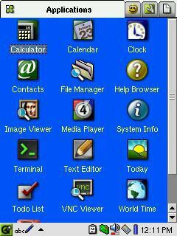

รูปที่ ค-4หน้าจอของส่วนติดต่อ Qtopia

ค.2.1 ข้อดีของ Qtopia
Qtopia นั้นออกมาเพื่อใช้งานได้ง่าย มีความสวยงาม ทำให้ให้ผู้ใช้ได้ใช้บนสภาพแวดล้อมที่มีประสิทธิภาพใกล้เคียงกับเครื่องคอมพิวเตอร์เดสท๊อปที่มีขนาดเพียงคอมพิวเตอร์มือถือ ซึ่งมีข้อดีอยู่หลายประการด้วยกันคือ
- มีแอพพลิเคชั่นที่มาสนับสนุนอยู่มากมาย
- อินเตอร์เฟสสามารถปรับเปลี่ยนให้เข้ากับแต่ละอุปกรณ์ได้โดยง่าย
- หน่วยประมวลผลใดที่สามารถทำงานกับระบบปฏิบัติการลีนุกซ์สำหรับระบบฝังตัว, Qtopia ก็สามารถทำงานได้เช่นกัน
- มีส่วนที่จัดการข้อมูลส่วนตัว, ติดต่ออินเตอร์เน็ต, ความบันเทิงต่างๆ, และการเชื่อมต่อกับระบบปฏิบัติการของเครื่องคอมพิวเตอร์เดสท๊อป เพื่อความสะดวกในการใช้งาน
- ความต้องการหน่วยความจำอยู่ที่ประมาณ 6 ถึง 8 เมกกะไบต์ภายในรอม ซึ่งรวมถึงลีนุกซ์เคอร์เนลด้วย

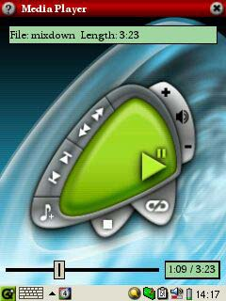

รูปที่ ค-5แสดงหน้าจอโปรแกรมที่ทำงานบนส่วนติดต่อ Qtopia

ค.3 ข้อแตกต่างระหว่าง Opie และ Qtopia
เมื่อเห็นจากหน้าจอการทำงานของผู้ใช้งานของทั้ง Opie และ Qtopia จะเห็นได้ว่ามีความ แทบจะไม่ต่างกัน Opie นั้นมีพื้นฐานมากจาก Qtopia ซึ่งทำให้มีหน้าตาคล้ายคลึงกับของ Qtopia แต่ที่สิ่งที่ทำให้ Opie มีความแตกต่างก็คือ ลิขสิทธิ์ Qtopia นั้น ยังคงอยู่ภายใต้ลิขสิทธิ์ของบริษัท Trolltech ซึ่งเป็นบริษัทผู้พัฒนา ซึ่งคุณสมบัติต่างๆมักจะเกิดขึ้นจากการเรียกร้องของลูกค้าเป็นหลัก แต่ Opie นั้นใช้ GPL เป็นหลัก และเปิดกว้างให้กับคนทั่วไปในการพัฒนาและปรับปรุงตามความต้องการ ซึ่งกล่าวได้ว่า Opie นั้นไม่ยึดติดกับผู้ขาย เปิดกว้างและมีการร่วมมือกันเพื่อพัฒนาให้ดีขั้น

ภาคผนวก ง.
ระบบฐานข้อมูลขนาดเล็ก SQLite

ง.1 ภาพรวมของระบบฐานข้อมูลขนาดเล็ก SQLite
SQLite เป็นชุดไลบรารี่ของภาษา C ที่จัดการส่วนของระบบฐานข้อมูลด้วยภาษา SQL สำหรับระบบแบบฝังตัว โปรแกรมใดๆที่ลิงค์ไลบรารี่ของ SQLite นั้นจะสามารถเข้าถึงฐานข้อมูล ด้วยภาษา SQL โดยที่ไม่ต้องรียกโพรเซสระบบจัดการฐานข้อมูลเชิงสัมพันธ์ (RDBMS – Relational DataBase Management System) ขึ้นมาต่างหาก SQLite นั้นไม่ใช่ไลบรารี่ที่เครื่องลูกข่ายจะเรียกใช้เพื่อติดต่อกับเซอร์เวอร์ระบบฐานข้อมูลขนาดใหญ่ แต่ตัว SQLite เองเป็นเซอร์เวอร์เอง ไลบรารี่ของมันจะทำการอ่านและเขียน กับไฟล์ฐานข้อมูลที่อยู่บนหน่วยความจำโดยตรง

ง.1.1 ข้อดีต่างๆของ SQLite
- สนับสนุนมาตรฐาน SQL92 เกือบเต็มระบบ มีบางคุณสมบัติที่ไม่สนับสนุน
- เป็นระบบฐานข้อมูลสมบูรณ์แบบ ซึ่งมีหลายตารางและอินเด็กส์ ถูกเก็บไว้ในไฟล์เพียงไฟล์เดียว
- มีส่วนของ Atomic commit และ rollback เพื่อป้องกันความถูกต้องของข้อมูล
- ไฟล์ของระบบฐานข้อมูลสามารถใช้ร่วมกันได้ระหว่างเครื่อง
- สนับสนุนขนาดของระบบฐานข้อมูลจนถึง 2 เททราไบต์
- มีขนาดของหน่วยความจำที่ต้องการน้อย เพราะว่ามีจำนวนชุดคำสั่งที่เขียนโดยภาษา C จำนวน 25,000 บรรทัด
- มีความเร็วของคำสั่งมาตรฐานมากกว่า PostgreSQL และ MySQL อยู่ 2 เท่า

ง.1.2 โครงสร้างของ SQLite
ระบบโครงสร้างของ SQLite นั้นประกอบด้วยคอมโพเนนท์ต่างๆดังนี้

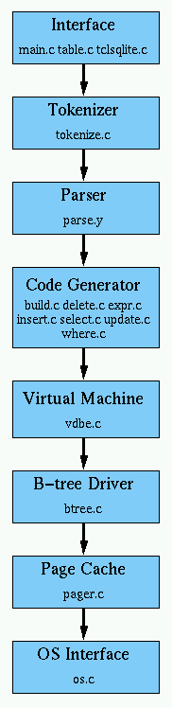
รูปที่ ง-1แสดงโครงสร้างของโปรแกรม SQLite

- อินเตอร์เฟส (Interface)
อินเทอร์เฟสเกือบทั้งหมดของไลบรารี่ SQLite นั้นจัดการโดย 4 ฟังก์ชั่นซึ่งพบได้ในไฟล์ หลัก (main.cpp) รูทีน sqlite_get_table() จะถูกจัดการโดยไฟล์ table.c อินเตอร์เฟสของภาษาทีซีแอล (Tcl) ถูกจัดการโดยไฟล์ tclsqlite.c
เพื่อหลีกเลี่ยงชื่อที่ซ้ำกันกับซอฟแวร์อื่น สัญลักษณ์ต่างๆในไลบรารี่ SQLite จะมีคำขึ้นต้นเป็นคำว่า sqlite ทุกสัญลักษณ์ โดยที่สัญลักษณ์ที่เพื่อใช้กับภายนอกอื่นๆ (ซึ่งติดต่อกับเอพีไอต่างๆ) จะขึ้นต้นด้วย sqlite_
- ส่วนสร้างสัญลักษณ์ (Tokenizer)
เมื่อมีการส่งสตริงที่เป็นคำสั่ง SQL ส่วนของอินเตอร์เฟสจะส่งสตริงเข้ามาที่ส่วนสร้างสัญลักษณ์ ซึ่งมีหน้าที่แบ่งสตริงออกเป็นคำต่างๆ เพื่อส่งไปที่ส่วนการวิเคราะห์คำ (Parser) ที่ละคำ โค้ดของส่วนสร้างสัญลักษณ์นั้น จะอยู่ภายในไฟล์ที่ชื่อ tokenize.c
- ส่วนในการวิเคราะห์คำ (Parser)
ส่วนวิเคราะห์คำนั้นเป็นส่วนที่แปลความหมายจากที่ส่วนสร้างสัญลักษณ์ส่งมา ซึ่งส่วนในการวิเคราะห์คำนั้นถูกสร้างขึ้นโดยใช้ ตัวสร้างส่วนวิเคราะห์คำที่ชื่อเลมอน (Lemon) โดยที่โค้ดไฟล์ที่ทำงานกับ Lemon จะพบได้ที่ไฟล์ parse.y
- ส่วนการสร้างโค้ด (Code Generator)
หลังจากที่ส่วนวิเคราะห์คำทำการสร้างคำสั่ง SQL จากส่วนสร้างสัญลักษณ์แล้ว ส่วนการสร้างโค้ดจะทำการสร้างเวอร์ชั่วร์แมชชีนโค้ดขึ้นมาซึ่งจะทำงานตามที่ชุดคำสั่ง SQL ต้องการ โดยมีไฟล์อยู่ 7 ไฟล์ที่เกี่ยวข้องคือ build.c, delete.c, expr.c, insert.c, update.c และ where.c ในไฟล์เหล่านี้จะเป็นส่วนที่จัดการหลักของคำสั่ง SQL ไฟล์ expr.c จะจัดการในการสร้างโค้ดในส่วนของการทำ expression ไฟล์ where.c จะจัดการในการสร้างโค้ดสำหรับการใช้ WHERE ในคำสั่ง SELECT, UPDATE, และ DELETE ไฟล์ delete.c, insert.c, select.c และ update.c จะจัดการกับการสร้างโค้ดในชื่อเดียวกับชื่อไฟล์ในไฟล์ที่กล่าวมาจะทำการเรียกรูทีนใน expr.c และ where.c เท่าที่จำเป็น คำสั่ง SQL จะถูกส่งแกมาที่ไฟล์ build.c
- เวอร์ชัวร์แมชชีน (Virtual Machine)
เป็นส่วนที่ทำการสร้างสภาพจำลองของเครื่องขึ้นมาเพื่อทำงานกับไฟล์ระบบฐานข้อมูล โดยในแต่ละคำสั่งจะบรรจุข้อมูลแบบออพโค้ด (Opcode) และสามารถเพิ่มตัวแปรได้อีก 3 ตัว ส่วนเวอร์ชัวร์แมชชีน จะอยู่ในไฟล์ที่ชื่อ vdbe.c ซึ่งมีเฮดเดอร์ไฟล์อยู่คือ vdbe.h ซึ่งประกาศอินเตอร์เฟสระหว่างตัวเวอร์ชัวร์แมชชีนและไลบรารี่ที่เหลือ
- ไดรเวอร์แบบ บีทรี (B-tree Driver)
ระบบฐานข้อมูลที่ถูกเก็บไว้บนดิสก์นั้นถูกจัดการในรูปแบบ บีทรี โดยไฟล์ที่ชื่อ btree.c บีทรีแต่ละตัวจะใช้ในแต่ละตารางและอินเด็กซ์ในระบบฐานข้อมูล บีทรีทั้งหมดจะถูกเก็บอยู่ในไฟล์ดิสก์เพียงไฟล์เดียวในแต่ละเพจ (Page) ของบีทรีจะมีขนาด 1024 ไบต์คีย์และข้อมูลต่างๆถูกเก็บอยู่ด้วยกันเรียกว่า เพย์โหลด (Payload) โดยที่เพย์โหลดจำนวน 236 ไบต์สามารถเก็บบนเพจเดียวกันในรูปแบบของบีทรี ส่วนที่เกินจะเป็นในเพจที่เกินออกไป (Overflow page) อินเตอร์เฟสของระบบย่อยบีทรีจะประกาศไว้ที่ btree.h
- เพจแคช (Page Cache)
โมดูลบีทรีจะส่งข้อมูลคำร้องมาจากดิสก์เป็นชุดๆละ 1024 ไบต์ ส่วนของเพจแคชนี้จะรับผิดชอบในการอ่าน การเขียน และการจัดการข้อมูลที่ได้มาจากชุดของโมดูล เพจแคชยังจัดเตรียมการทำโรลแบ็คและคอมมิท (roolback and atomic commit) และดูแลการทำล๊อกกิ้ง (Locking) ในการอ่าน เขียนของไฟล์ระบบฐานข้อมูล ไดรเวอร์บีทรี จะร้องขอเพจเฉพาะเจาะจงจากเพจแคช และบอกเพจแคชเมื่อมันต้องการที่จะแก้ไขเพจ หรือคอมมิช หรือโรงแบ็ค การเปลี่ยนแปลง และเพจแคช จะดูแลรายละเอียดต่างๆ เพื่อให้แน่ใจได้ว่า การร้องขอจะมีความรวดเร็ว, ปลอดภัย และมีประสิทธิภาพ
โค้ดในการจัดการของเพจแคชนั้นจะอยู่ในไฟล์ pager.c อินเตอร์เฟสที่ติดต่อกับระบบย่อยเพจแคชถูกประกาศไว้ที่เฮดเดอร์ไฟล์ pager.h
- อินเตอร์เฟสกับระบบปฏิบัติการ (OS Interface)
เป็นชั้นที่ออกแบบมาเพื่อติดต่อกับระบบปฏิบัติการ ไฟล์ os.c บรรจุรูทีน เพื่อใช้ในการเปิด – ปิดไฟล์, ลบไฟล์, สร้างและลบล็อคของไฟล์ ลบข้อมูลในแคชที่ไม่จำเป็น, และอื่นๆ

ภาคผนวก จ.
คู่มือการลงระบบปฏิบัติการลีนุกซ์บนคอมพิวเตอร์
มือถือคอมแพค iPAQ

คู่มือนี้สามารถใช้ได้กับทั้งรุ่น 3100/3600/3700/3800 ซึ่งมีข้อควรระวังดังนี้ :
- ไฟล์ bootldr version 2.18.01และ เวอร์ชั่นใหม่กว่า จะมีความปลอดภัยกว่าเวอร์ชั่นเก่าในส่วนของ ตระกูล3800
- การติดตั้งนี้ จะทำการลบข้อมูลที่มีอยู่ในหน่วยความจำ DRAM และ แฟลชรอมทั้งหมดออก เพราะฉะนั้นควรจะทำการสำรองข้อมูลที่มีอยู่ก่อนทำการติดตั้ง
- ไฟล์ bootldr สามารถติดตั้งผ่านพอร์ตยูเอสบีได้ แต่การติดตั้ง ลีนุกซ์ขณะนี้ต้องการผ่านพอร์ตอนุกรม เท่านั้น (ยังไม่สามารถผ่านยูเอสบีได้ในขณะนี้)

จ.1 การเตรียมพร้อมก่อนที่จะเริ่มทำการลงระบบปฏิบัติการ
สิ่งที่จะต้องเตรียมก่อนการลงระบบปฎิบัติการลีนูกซ์บนคอมพิวเตอร์มือถือนั้น มีดังต่อไปนี้
จ.1.1 คอมพิวเตอร์พีซี
โดยคอมพิวเตอร์เดสท๊อปที่ใช้นั้นใช้ระบบปฏิบัติการวินโดวส์ 95 ขึ้นไป ซึ่งจะต้องทำดังต่อไปนี้
- ติดตั้งโปรแกรม ActiveSync application (Async) จากแผ่นซีดีที่ได้มาพร้อมกับตัวเครื่องคอมพิวเตอร์มือถือ
- ใช้โปรแกรมไฮเปอร์เทอมินอล (Hyper Terminal) (หรือโปรแกรมที่มีความสามารถของ xmodem สำหรับในขั้นตอนของการลงระบบปฏิบัติการลีนุกซ์บนคอมพิวเตอร์มือถือ ) และต้องตั้งค่าของ โปรแกรมไฮเปอร์เทอมินอลดังนี้
  - เข้าไปที่เมนู start -> Programs -> Accesories -> Communication แล้วเลือก Hyper Terminal
  - ใส่ชื่อที่จะใช้ และเลือกไอคอนที่ต้องการ
  - เลือกที่เมนู File จากนั้นเลือกไปที่ Properties
ที่แถบของ Connect to ให้ทำการเลือกพอร์ตที่เราต้องการต่อ หลังจากนั้นให้คลิกที่ปุ่ม Configure ซึ่งให้เซ็ทค่าต่างๆดังนี้
- ช่อง Bits per second ให้เลือกเป็น 115200
- ช่อง Data bits ให้เลือกเป็น 8
- ช่อง Parity เลือก None
- ช่อง Stop bits เลือกเป็น 1
- ช่อง Flow control เลือกเป็น None

3. โหลดไฟล์จาก ftp://ftp.handhelds.org/pub/linux/compaq/ipaq/v0.30/ ดังนี้
- bootldr-2.18.01.bin
- bootldr-2.18.01.bin.md5sum
- BootBlaster_1.18.exe
- BootBlaster_1.18.exe.md5sum
- http://familiar.handhelds.org/releases/v0.6.1/install/bootopie-v061-03.jffs2

ข้อแนะนำที่ต้องสังเกตคือในบางเวปบราวเซอร์ จะเซ็ทค่าการดาวน์โหลดเริ่มต้นเป็นโหมดแอสกี (ASCII) แทนที่จะเป็นแบบไบนารี่ ซึ่งจะทำให้ไฟล์มีปัญหาได้ เช่น โปรแกรมเนทสเคป (Netscape) สิ่งที่ต้องทำคือกด Shift ค้าง แล้วกดลิงค์ที่จะดาวน์โหลดเพื่อทำการโหลดแบบไบนารี่
ถ้าเกิดมีปัญหากับไฟล์ BootBlaster หรือ bootldr ให้ทำการส่งอีเมล์ไปที่ bootldr@handhelds.org หรือเข้าไปที่โปรแกรมไออาร์ซี (IRC) ห้อง #handhelds.org บน irc.openprojects.net.

จ.2 วิธีการติดตั้ง
ในการติดตั้งระบบปฏิบัติการลีนุกซ์บนคอมพิวเตอร์มือถือนั้น มีขึ้นตอนดังนี้
- ต่อเครื่องคอมพิวเตอร์มือถือกับคอมพิวเตอร์พีซีโดยผ่านสายผ่านยูเอสบีหรือพอร์ตอนุกรม
- ถ้าเกิดใช้พอร์ตอนุกรม หรือเคเบิล, กำหนดการเชื่อมต่อเป็นแบบ พอร์ตอนุกรม สำหรับโปรแกรม ActiveSync
- ใช้โปรแกรม ActiveSync ทำการติดต่อระหว่างคอมพิวเตอร์มือถือและเครื่องคอมพิวเตอร์พีซี
- คัดลอกไฟล์ bootldr-2.18.01.bin และ BootBlaster_1.18.exe ลงบนคอมพิวเตอร์มือถือจากเครื่องคอมพิวเตอร์พีซี โดยที่ไม่ต้องสนใจคำเตือนขึ้นมาที่ว่า ’it "may need to convert" file formats.’

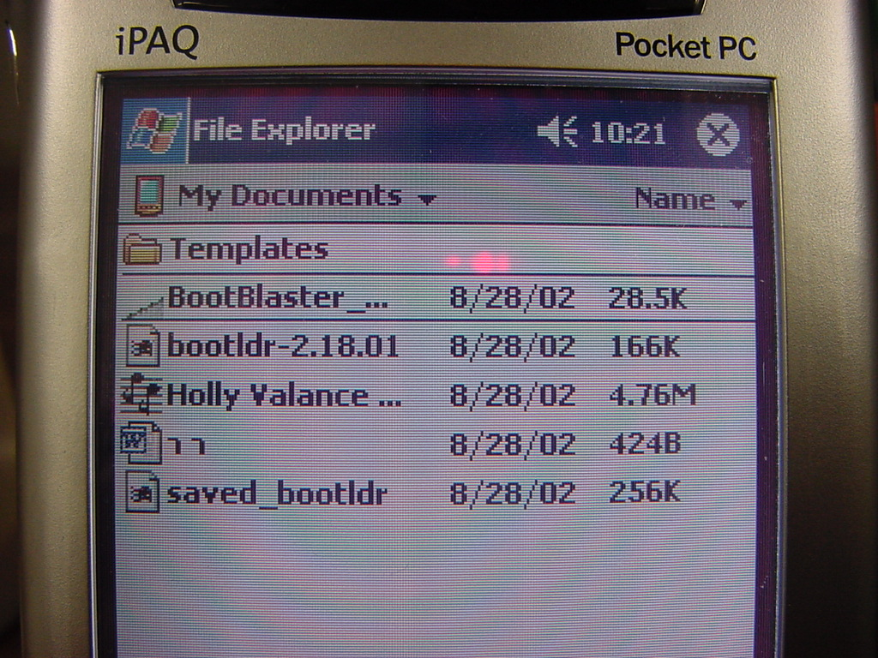

รูปที่ จ.1 แสดงโปรแกรม bootldr-2.18.01.bin และ BootBlaster_1.18.exeบนคอมพิวเตอร์มือถือ
- ทำการรันโปรแกรม BootBlaster_1.18.exe ในโฟลเดอร์ที่เก็บไว้บนคอมพิวเตอร์มือถือ
- ทำการสำรองข้อมูลของระบบปฏิบัติการพ๊อคเกต พีซี โดยที่เมนู “Flash” เลือก “Save” เพื่อทำการเก็บ bootldr ปัจจุบันลงใน DRAM ของคอมพิวเตอร์มือถือ (โดยใช้ชื่อว่า saved_bootldr.bin ซึ่งโปรแกรมจะทำการตั้งชื่อนี้ให้โดยอัตโนมัติ)

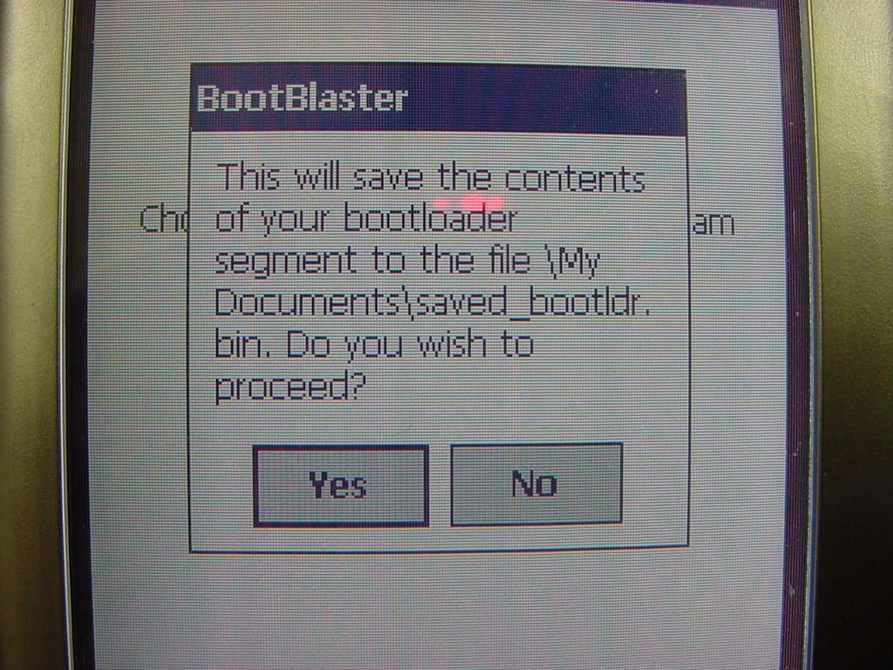
รูปที่ จ.2 แสดงการสำรองข้อมูลระบบปฏิบัติการพ๊อคเกตพีซี

- ทำการคัดลอกไฟล์ที่ชื่อ saved_bootldr.bin ออกจากเครื่องคอมพิวเตอร์มือถือ เพื่อใช้ในกรณีต้องการใช้ในภายหลัง
- ที่เมนู “Flash” เลือก Save Windows gz เพื่อทำการคัดลอกและบีบอัดข้อมูลทั้งหมดที่อยู่ใน Flash ROM ให้อยู่ในรูปไฟล์ .gz พร้อมกับข้อมูลที่จำเป็นของคอมพิวเตอร์มือถือ ในทั่วไปแล้วในส่วนของ การติดตั้งจะไม่ไปยุ่งในส่วนของพื้นที่เก็บข้อมูลที่จำเป็น แต่ทำไว้เพื่อความปลอดภัย ซึ่งการบีบอัดอาจใช้เวลานาน แต่เราสามารถเห็นการทำงานตลอดได้จากแถบสถานะ ( status bar) ที่แสดงขึ้นมา

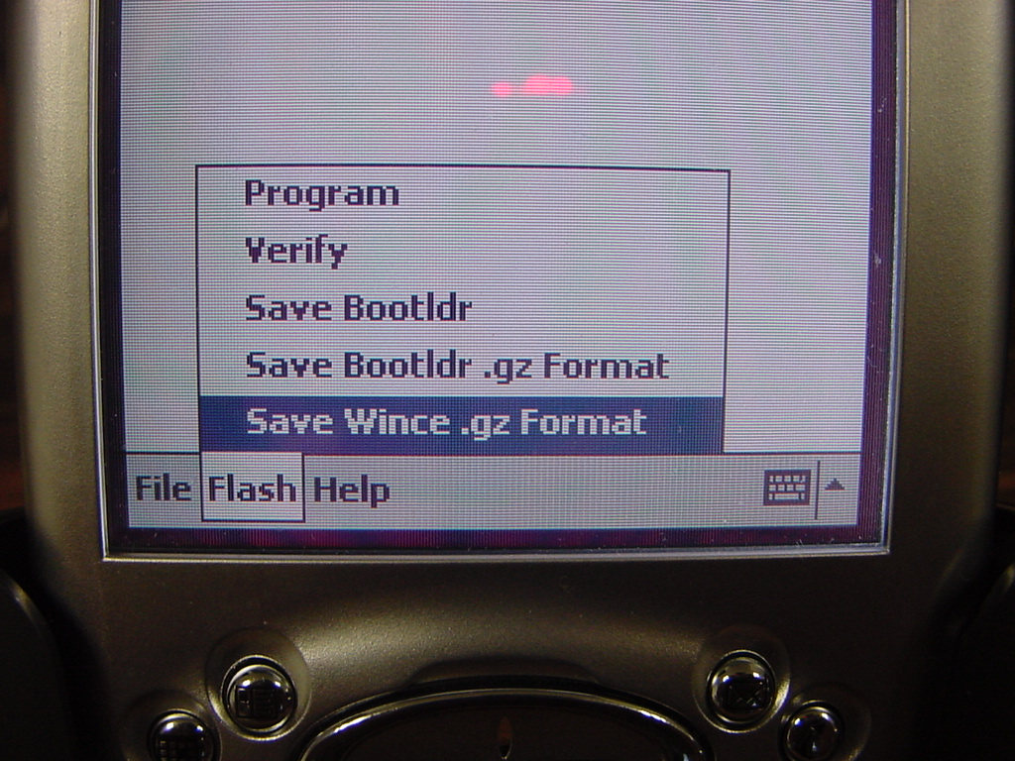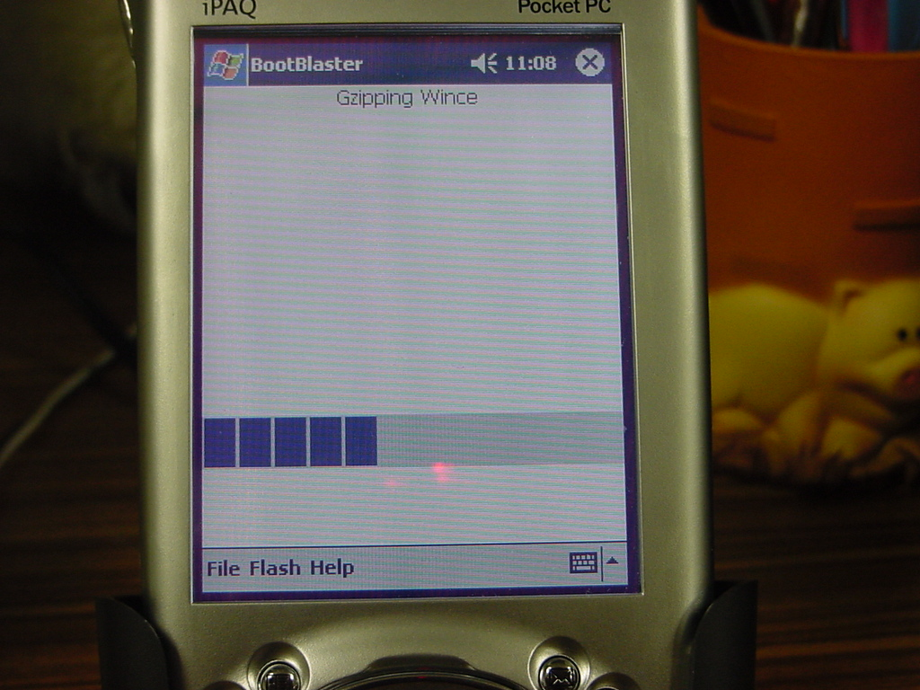
รูปที่ จ.3 แสดงการบีบอัดข้อมูลในรูปไฟล์ .gz และแสดงแถบสถานการณ์ทำงาน
- ที่เมนู “ Flash” ของ BootBlaster เลือก “Program” จะมีหน้าจอโชว์ขึ้นมาให้คุณเลือกตัวบูตที่ต้องการคือ bootldr-2.18.01.bin

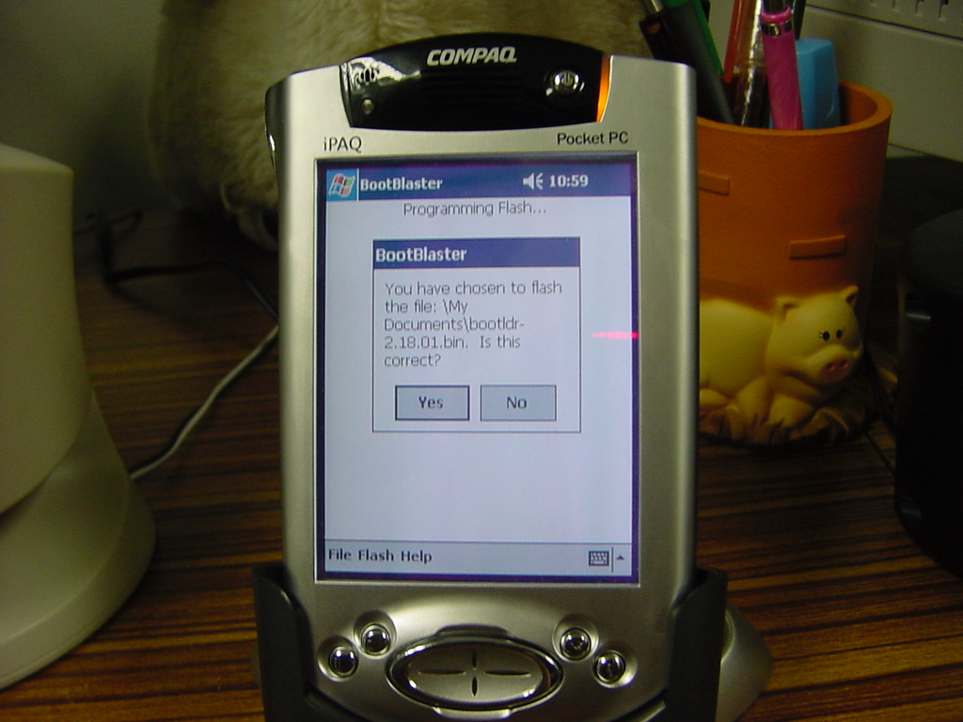

รูปที่ จ.4 แสดงการเลือกตัวบูตที่มีชื่อว่า bootldr-2.18.01.bin

- ในช่วงแรกตัวโปรแกรม BootBlaster จะทำการป้องกัน Flash block ที่เก็บไว้ในระบบปฏิบัติการพ๊อคเกตพีซี ดังนั้นจึงไม่มีการที่จะหยุดการทำการกลางคันได้ บางครั้ง อาจจะเกิดการหยุดการทำการในช่วงนี้ (ประมานเกิน 15 วินาที) ให้ทำการกดปุ่มเพื่อให้เครื่องเริ่มทำงานใหม่แล้วทำขั้นตอนใหม่นี้อีกครั้ง เมื่อทำในส่วนนี้เสร็จแล้วบูตเซ็กเตอร์ (boot sector) เก่าจะถูกแทนที่ด้วย boot loader ที่เราใส่เข้าไปใหม่
- ทำการเช็คว่าได้ตั้งค่าของไฮเปอร์เทอมินอลไว้ตามที่ได้บอกไว้ข้างต้นเรียบร้อยแล้ว
- เริ่มการทำงานของเครื่องใหม่เครื่องโดยที่กดปุ่มบังคับตรงกลาง (joypad) ค้างไว้ \
- เมื่อเครื่องได้เริ่มการทำงานใหม่เรียบร้อยแล้ว ให้กด space bar ที่ตัวเทอร์มินอล ( terminal) หรือกดปุ่มเรียกโปรแกรมปฏิทินบนตัวคอมพิวเตอร์มือถือ เพื่อให้ตัวเทอร์มินอลขึ้นพร้อมพ์ “boot>” * โดยจะไม่เห็นพร้อมพ์ boot> ถ้าเกิดไม่ได้เชื่อมต่อตัวคอมพิวเตอร์มือถือ กับเครื่องอคมพิวเตอร์พีซี
- ก่อนที่จะลงระบบปฏิบัติการของลีนุกซ์ ให้พิมพ์คำสั่งดังนี้ที่บูตพร้อมพ์ : pflash 0x40000 0xffff 0 เพื่อทำการปลดล๊อก flash

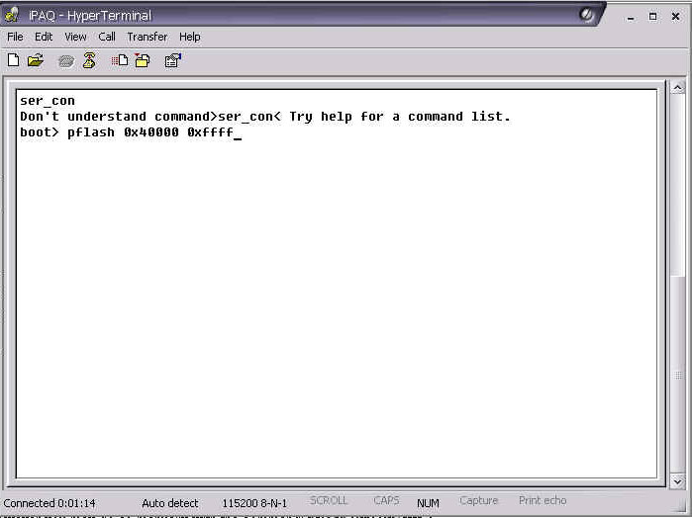

รูปที่ จ.5 แสดงการเรียกใช้คำสั่ง pflash 0x40000 0xffff 0 เพื่อทำการปลดล๊อก flash

- บางฟังก์ชั่นของตระกูลแฟร์มิเลียร์ (Fammiliar v0.5.1) อาจต้องการตัวบูทโหลดเดอร์เวอร์ชั่นล่าสุด ในที่นี้ให้ตัวบูทโหลดเดอร์ของคอมพิวเตอร์มือถือตัวล่าสุดคือ OHH/CRL bootldr 2.18.01 (ถ้ามีตัว bootldr 2.18.01 หรือใหม่กว่าลงอยู่แล้ว ก็สามารถข้ามขั้นตอนนี้ไปได้เลย)
ก่อนที่จะทำการติดตั้งให้แน่ใจว่าได้ทำการชาร์จเครื่องคอมพิวเตอร์มือถือเรียบร้อยแล้ว และยังเสียบปลั๊กไฟอยู่ และไม่ว่าสถานการณ์ใดๆ ห้ามกดรีเซ็ทเครื่องในขั้นตอนนี้เด็ดขาด เพราะอาจจะทำให้อุปกรณ์ใช้งานไม่ได้ ถึงแม้ว่าจะมีตัว ที่ช่วยแก้ไขให้ก็ตาม

ในการอัพเกรดนั้นสามารถทำได้ดังนี้
- ที่คอมมานด์ “boot>” ให้พิมพ์ : load bootldr โดยให้หน้าจอจัดการ xmodem เพื่ออัพโหลด ดังรูป จ.6

boot> load bootldr
loading flash region bootldr
using xmodem
ready for xmodem download..
BSD sum value is: 00000000
programming flash...
unlocking boot sector of flash
Protect=00000000
erasing ...
Erasing sector 00000000
writing flash..
addr: 00000000 data: EA00008E
addr: 00010000 data: E1A0C00D
verifying ... done.
startAddress :00000000
limitAddress :00018980
Protecting sector 00000000
Protect=00010001

รูป จ.6 แสดงการทำงานของคำสั่ง laod bootldr

ตัวเลขอาจจะไม่เหมือนกันในทุกครั้งที่ทำการลง จากนั้นทำการรอจนกระทั่งปรากฏคำว่า"erasing .. writing flash .. verifying .. done" จากนั้นให้ใช้ปากกาสไตลัสทำการรีเซ็ทเครื่อง ที่ปุ่มทางด้านขวาล่าง แล้วจะปรากฏหน้าต่างต้อนรับตัวใหม่ ขณะนี้ที่หน้าจอจะกลับไปที่คำว่าบูตพร้อมพ์

- เพื่อให้สามารถรันระบบปฏิบัติการลีนุกซ์ได้ จะต้องจัดส่วนเก็บข้อมูลอย่างถูกต้อง โดยที่บูตพร้อมพ์ให้พิมพ์คำสั่ง : partiton reset ตัว boot-loader จะทำการจัดส่วนเก็บข้อมูลให้โดยอัตโนมัติ ถ้าเกิดมีปัญหากับคำสั่งข้างต้น กรุณาตรวจสอบอย่างถูกต้องว่าได้ทำการรีเซ็ทเครื่องคอมพิวเตอร์มือถือหลังจากอัพเกรด bootldr 2.18.01 แล้ว

boot> partition reset
argv[1]=reset
defining partiton: bootldr
defining partiton: root
boot>

รูปที่ จ.7 แสดงการเรียกใช้คำสั่ง partition reset

- การแสดงระบบไฟล์ ในส่วนของ root filesystem image จะต้องติดตั้งโดยใช้คำสั่งที่บูตพร้อมพ์นี้ : load root ด้วยคำสั่งนี้ ตัว boot loader จะทำการลบ, เขียน และตรวจสอบอิมเมจของไฟล์ซิสเต็มทั้งหมด

boot> load root
loading flash region root
using xmodem
ready for xmodem download..
Erasing sector 00140000
Erasing sector 00180000
Erasing sector 001C0000
Erasing sector 00200000
.
.
.
addr: 00360000 data: 781590DB
addr: 00370000 data: 642637AE
addr: 00380000 data: E0021985
addr: 00390000 data: 15DA97EC
Erasing sector 00FC0000
writing flash..
addr: 00100000 data: E0021985
addr: 00110000 data: E3BAD617
addr: 00120000 data: 0FA1F57B
addr: 00130000 data: 9343AEEB
.
.
.
addr: 00600000 data: E0021985
addr: 00610000 data: FFFFFFFF
addr: 00620000 data: FFFFFFFF
addr: 00630000 data: FFFFFFFF
verifying ... formatting ... done.
boot>

รูปที่ จ.7 แสดงการทำงานของคำสั่ง load root
- พิมพ์คำสั่งที่บูตพร้อมพ์ว่า boot เพื่อทดสอบว่าระบบปฏิบัติการลีนุกซ์ได้ลงในเครื่องคอมพิวเตอร์มือถือแล้ว โดยที่จะเห็นลีนุกซ์เริ่มต้นทำงาน และมีการประมวลผลต่างๆเกิดขึ้น ถ้าเกิดการลงระบบปฏิบัติการสำเร็จจะเห็นพร้อมพ์ว่า “login : “ ที่หน้าจอคอมพิวเตอร์มือถือ โดยให้ใส่ชื่อว่า “root” และให้ใส่พาสเวิร์ดว่า “rootme”

จ.3 การลงส่วนติดต่อกับผู้ใช้ Opie และแพกเกจอื่นที่เกี่ยวข้องกับโครงงาน
เมื่อทำการลงระบบปฏิบัติการลีนุกซ์เรียบร้อยแล้ว จะต้องลงส่วนติดต่อกับผู้ใช้ Opie โดยที่แพกเกจต่างๆ จะอยู่ในรูปของไฟล์ .ipk โดยที่การลงแพกเกจต่างๆนั้น สามารถทำได้โดยใช้คำสั่ง

Ipkg install PACKAGENAME

ซึ่ง PACKAGENAME คือชื่อของแพกเกจต่างๆที่มีนามสกุลเป็น ipk โดยที่แพกเกจที่ต้องลงมีดังนี้

จ.3.1 ระบบเมาท์ ไฟล์ซิสเตม
โดยไฟล์เหล่านี้เป็นไฟล์ที่ใช้กับระบบโดยรวม โดยที่ประกอบไปด้วยไฟล์ดังต่อไปนี้
- libpng3_1.2.1-4_arm.ipk
- libqt2-emb_2.3.4-12_arm.ipk
- libqt2-emb-fonts_2.3.4-12_arm.ipk
- mount_2.11h-1-fam1_arm.ipk
- opie-mediummount_0.9.2-20030309.1_arm.ipk
- opie-sh_0.5-20030117_arm.ipk
- opie-sh-fsmounter_0.9.2-20030309_arm.ipk
- libgcc1_3.1.1-1_arm.ipk

จ.3.2 ไลบราลี ของไฟล์มัลติมีเดีย
ไฟล์เหล่านี้ จะต้องการใช้โดยระบบรวมทั้งหมด ไม่ว่าจะเป็นการแสดงผลรูปหรือแม้กระทั่งเป็นแพกเกจของโปรแกรมต่างๆที่เกี่ยวข้องกับโครงงาน ซึ่งประกอบไปด้วยไฟล์ดังต่อไปนี้
- opie-libmpeg3plugin_0.9.1-20030209_arm.ipk
- opie-mediaplayer-codecs_0.6.1_arm.ipk
- opie-wavplugin_0.9.1-20030117_arm.ipk
- qpe-mpegplayer_1.4.0-1_arm.ipk

จ.3.3 โมดูลของอินฟราเรด
เป็นโมดูลที่เกี่ยวข้องกับการส่งผ่านข้อมูลผ่านคลื่นอินฟราเรด ซึ่งประกอบไปด้วยไฟล์ดังต่อไปนี้
- openobex_0.9.8-4_arm.ipk
- libopieobex1_0.9.2-20030309.1_arm.ipk
- opie-irdaapplet_0.9.1-20030126.1_arm.ipk

จ.3.4 ไลบราลีของระบบฐานข้อมูล
เป็นโมดูลของโปรแกรม SQLite ซึ่งเป็นโปรแกรมสำหรับเก็บฐานข้อมูลที่ใช้ในโครงงาน ซึ่งประกอบไปด้วยไฟล์ดังต่อไปนี้
- ncurses-bin_5.2.20020112a-7_arm.ipk
- sqlite_2.7.1_arm.ipk

ภาคผนวก ฉ.
การคอมไพล์ และคอมไพล์เลอร์โปรแกรม
ที่ใช้บนส่วนติดต่อ Opie/Qtopia

สำหรับการพัฒนามัลติมีเดียอัลบั้มแอพพลิเคชั่นนั้นจะใช้ภาษาซีพลัสพลัส (C++) เป็นภาษาที่ใช้ในการพัฒนาแอพพลิเคชั่น และเนื่องจากแอพพลิเคชั่นนี้จะนำไปใช้บนระบบลีนุกซ์ฝังตัว และนำมาใช้บนคอมพิวเตอร์มือถือ ดังนั้น จึงจำเป็นต้องมีการคอมไพล์ตัวแอพพลิเคชั่นในอีกรูปแบบหนึ่งเพื่อให้เกิดความเหมาะสมกับระบบที่จะนำไปใช้ ของแต่ละรูปแบบซึ่งจำเป็นต้องมีไฟล์ดังต่อไปนี้

ฉ.1 QTopia SDK
Qtopia SDK หรือ Qtopia Software Development Kit เป็นชุดของโค้ดต่างๆที่ใช้ในการพัฒนาแอพพลิเคชั่นบนส่วนติดต่อกับผู้ใช้ Qtopia รวมถึงสามารถใช้กับส่วนติดต่อ Opie ด้วยเช่นกัน โดยที่สามารถให้ผู้พัฒนาแอพพลิเคชั่นสามารถได้ทดสอบแอพพลิเคชั่นของตัวเองก่อนที่จะนำไปใช้จริงๆบนเครื่องคอมพิวเตอร์มือถือ ซึ่งเป็นอีมูเลเตอร์ที่มีชื่อว่า Qt Virtual Framebuffer (QVFB) ซึ่งจะสามรถจำลองการทำงานของคอมพิวเตอร์มือถือได้บนเครื่องคอมพิวเตอร์พีซี รวมถึงมีชุดของไลบรารี่ ที่ใช้ในการช่วยคอมไพล์ เพื่อใช้บนเครื่องคอมพิวเตอร์มือถือด้วยเช่นกัน

ฉ.2 ไฟล์สำหรับตัว cross compiler
ครอสคอมไพล์นั้น เป็นชุดองคอมไพล์เลอร์ที่ออกแบบมาเฉพาะ เพื่อใช้คอมไพล์โค้ดสำหรับทำไปทำงานบนสภาพแวดล้อมของคอมพิวเตอร์มือถือที่ใช่ระบบปฏิบัติการลีนุกซ์ โดยที่ประกอบด้วยไฟล์ต่างๆดังนี้
- cross-arm-binutils
- cross-arm-gcc
- cross-arm-glibc
- cross-arm-lx_suse
- cross-arm-termcap
หลังจากได้ไฟล์ทั้งหมดนี้มาแล้ว ต้องทำการลงบนเครื่อง ด้วยการใช้คำสั่ง
rpm –U cross-arm-binutils.rpm
ทำคำสั่งนี้กับทุกไฟล์ที่กล่าวมาทั้ง 5 ข้อ หลังจากที่ลงไฟล์ทั้งหมดนี้แล้ว ไฟล์ที่ลงไป จะอยู่ที่ /opt/cross โดยที่สามารถหายูทิลลิตี้ต่างๆได้ที่ /opt/cross/arm-linux นอกเหนือจากไฟล์ที่กล่าวมาแล้ว ยังจำเป็นต้องมีไฟล์ที่มีชื่อว่า zlib ซึ่งจำเป็นต่อเครื่อง iPAQ จึงจำเป็นต้องเข้าไปที่โฟลเดอร์ที่ได้ลงไปแล้ว จากนั้นทำการแตกไฟล์ออกมาโดยใช้คำสั่ง
Tar –xvfz zlib-lisa.tar.gz
จากนั้นทำการก๊อปปี้ไฟล์ไลบรารีทั้งหมดที่ได้ออกมาจากการแตกไปไว้ที่ /opt/cross/arm-linux/lib และเฮดเดอร์ที่เหลือไปที่ /opt/cross/arm-linux/include จากั้น เข้าไปที่โฟลเดอร์ /opt/cross/arm-linux/lib ทำการลบไฟล์ libz.so และ libz.so.1 และส้รางลิงค์ใหม่โดยใช้คำสั่ง
ln –s libz.so.1.1.2 libz.so
ln –s libz.so.1.1.2 libz.so.1

ฉ.3 การตั้งค่าสำหรับคอมไพล์บนสภาวะแวดล้อมต่างๆ
ฉ.3.1 . การตั้งค่าสำหรับการคอมไพล์บนระบบ x11
การตั้งค่าสำหรับการคอมไพล์เพื่อใช้ทำงานบนสภาพแวดล้อม X11 โดยต้องตั้งค่าดังนี้
- ตั้งค่าสำหรับลีนุกซ์ โดยพิมพ์ที่โปรแกรมเทอร์มินอลดังนี้
export QPEDIR=/opt/Qtopia
export QTDIR=/opt/Qtopia
export PATH=$QTDIR/bin:$PATH
export TMAKEPATH=/opt/Qtopia/tmake/lib/qws/linux-generic-g++
export LD_LIBRARY_PATH=$QTDIR/lib:$LD_LIBRARY_PATH
- คัดลอกไฟล์ตัวอย่าง
cd somewhere
cp -r $QPEDIR/examples/application .
cd application
- สร้าง Makefile
tmake -o Makefile example.pro
- คอมไพล์แอพพลิเคชั่น
make
- การติดตั้งแอพพลิเคชั่น แอพพลิเคชั่น
su # เข้าระบบโดยใช้สิทธิสูงสุด
cp example.desktop $QPEDIR/apps/Applications/
cp Example.png $QPEDIR/pics/
cp example $QPEDIR/bin/
cp example.html $QPEDIR/help/html/
exit #
- ทำการใช้งาน Qt Virtual Framebuffer
qvfb &
- ทดสอบแอพพลิเคชั่นที่ได้
application_name –qws
แอพพลิเคชั่นที่พัฒนาจะทำงานอยู่บน Qt Virtual Framebuffer
- ถ้าต้องการสร้างไฟล์ .rpm สำหรับนำไปติดตั้งให้ใช้คำสั่งดังนี้
mkipks -rpm -arch i386 example.control

ฉ.3.2 การตั้งค่าสำหรับการคอมไพล์สำหรับบนระบบลีนุกซ์ฝังตัว
การคอมไพล์เพื่อให้ทำงานบนคอมพิวเตอร์มือถือนั้น จะมีการอ้างตำแหน่งของการคอมไพล์ต่างออกไป โดยมีการคอมไพล์ดังนี้
- การตั้งค่าเบื้องต้น
export QPEDIR=/opt/Qtopia/sharp
export QTDIR=/opt/Qtopia/sharp
export PATH=$QTDIR/bin:/opt/cross/bin:$PATH
export TMAKEPATH=/opt/Qtopia/tmake/lib/qws/linux-sharp-g++
- ทำการสร้าง Makefile ขึ้นมาใหม่
make clean
tmake -o Makefile example.pro
- คอมไพล์แอพพลิเคชั่น
make
- ทำการสร้างตัวติดตั้งสำหรับพอคเกตพีซี
su
mkipks example.control
exit

บรรณานุกรม

[1] Kurt Wall, et al. (2001) : “Linux Programming”, Sams Publishing, Indiana
[2] Patrick Ward (2001) : “Qt Programming for Linux and Windows 2000”, Prentice Hall
[3] โรเบิร์ต ลาฟอเร่, ราบินเดอร์ ศรีกิจจาภรณ์ (1994) : “การเขียนโปรแกรมแบบโอโอพี ด้วยเทอร์โบและบอร์แลนด์ C++”, ซีเอ็ด
[4] John Lombardo (2002) : “Embedded Linux”, New Riders
[5] สันติ ศรีลาศักดิ์, วรวุฒิ เที่ยงธรรม (1999) : “เจาะประเด็นงานเขียนโปรแกรมบนลีนุกซ์”, ซีเอ็ด
[6] อภิเนตร อูนากูล (2000) : “Object-Oriented Analysis and Design”, แผนกตำรา คณะวิศวกรรมศาสตร์ สถาบันเทคโนโลยีพระจอมเกล้าเจ้าคุณทหารลาดกระบัง

แหล่งค้นคว้าทางอินเตอร์เน็ต
[1] http://www.handhelds.org
เวปไซต์เกี่ยวกับลีนุกซ์บนคอมพิวเตอร์มือถือ
[2] http://welcome.hp.com/country/us/eng/prodserv/handheld.html
เวปไซต์เกี่ยวกับคอมพิวเตอร์มือถือคอมแพค
[3] http://www.trolltech.com
เวปไซต์เกี่ยวกับเครื่องมือในการพัฒนา คิวท (Qt)
[4] http://doc.trolltech.com
เวปไซต์คู่มือในการพัฒนาแอพพลิเคชั่นโดยใช้เครื่องมือในการพัฒนา คิวท
[5] http://uv-ac.de
เวปไซต์เกี่ยวกับการใช้งานลีนุกซ์บนเครื่องคอมพิวเตอร์มือถือคอมแพค
[6] http://www.uclinux.org
เวปไซต์เกี่ยวกับระบบปฏิการไมโครซีลีนุกซ์ (uClinux)
[7] http://docs.zaurus.com
เวปไซต์ของกลุ่มผู้ใช้งานลีนุกซ์ในเครื่องคอมพิวเตอร์มือถือชาร์ป ซอรัส
[8] http://www.sqlite.org
เวปไซต์ของชุดไลบรารีระบบฐานข้อมูล เอสคิวไลท์ (SQLite)
[9] http://opie.handhelds.org
เวปไซต์ของส่วนติดต่อกับผู้ใช้ โอปี (Opie)
[10] http://zaurus.xavierxeon.de
เวปไซต์ของผู้พัฒนาแอพพลิเคชั่นบนเครื่องคอมพิวเตอร์มือถือที่ใช้ส่วนติดต่อกับผู้ใช้ Qtopia

